05-01-2026

Brugervejledning

Kære bruger,

Vi er glade for at præsentere dig for brugervejledningen for OS2compliance. Denne vejledning er udarbejdet for at give dig en grundig forståelse af systemet, dets funktioner samt anvendelse, så du i højere grad kender systemets muligheder.

Formålet med vejledningen er, at den kan fungere som et praktisk opslagsværk, der hjælper dig med det daglige arbejde i systemet. Vejledning er opbygget med en trin-for-trin introduktion til systemets funktioner og processer. Opbygningen følger modulernes rækkefølge i OS2compliance.

Hvis du oplever udfordringer, har spørgsmål eller forslag til forbedringer er du altid velkommen til at kontakte vores supportteam for hjælp på support@nibis.dk.

Oplever du fejl i løsningen skal du skrive til kontakt@digital-identity.dk.

Vi håber, at brugervejledningen vil være en anvendelig og praktisk hjælp i dit daglige arbejde med OS2compliance.

Rigtig god læse- og arbejdslyst.

Indholdsfortegnelse
Brugerroller 3
Generelle indstillinger 4
Generelle funktioner 5
Relationer 7
Dashboard (hjem) 8
Mine opgaver 8
Mine Aktiver 9
Mine fortegnelser 9
Mine Dokumenter 10
Standarder 10
Understøttende standarder 10
PDCA 12
Fortegnelse 14
Generelt 15
Formål & Lovhjemmel 16
Databehandling 17
Konsekvens- og risikovurdering 19
Aktiver 20
Aktiver 20
DBS Aktiver 31
DBS tilsyn 31
Leverandører 32
Risikostyring 35
Risikovurderinger 35
Konsekvensanalyser 42
Foranstaltninger 46
Trusselskataloger 47
Skabelon til konsekvensanalyse 48
Dokumenter 51
Opgavecenter 54
Hændelser 56
Hændelseslog 56
Opsætning 57
Rapporter 58
Administrativt 59
Inaktive ansvarlige 59
Mailskabeloner 60
Valglister 61

Brugerroller
OS2compliance har tre forskellige roller, som opsættes centralt, og du har derfor ikke selv mulighed for at vælge, hvilken rolle du skal have. Ønsker du en anden rolle, skal du kontakte systemejer, systemadministrator/systemansvarlig eller din leder.

Bruger
Denne rolle har læseadgang samt mulighed for at redigere og slette i ”Standarder”, ”Behandlingsaktiviteter”, ”Aktiver”, ”Leverandører”, ”Risikovurderinger, ”Dokumenter” og ”Opgaver”, som denne bruger er angivet som ejer eller ansvarlig for.

Superbruger
Denne rolle har adgang til og mulighed for at redigere og slette i ”Standarder”, ”Behandlingsaktiviteter”, ”Aktiver”, ”Leverandører”, ”Risikovurderinger”, ”Dokumenter” og ”Opgaver”.

Administrator
Denne rolle har samme rettigheder som en superbruger og har desuden mulighed for at justere systemindstillinger (via tandhjulet i øverste højre hjørne). Administratoren har også adgang til at konfigurere ”trusselskatalog”, ”konsekvensanalyse” og ”hændelser”.

Generelle indstillinger
I OS2compliance har du nogle forskellige overordnede handlinger og indstillinger, du kan foretage dig. De generelle indstillinger er placeret samme sted på tværs af hele systemet, hvor nogle virker i det modul du foretager dig handlinger i, f.eks. filtrering eller søgning af dokumenter.

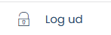
Log ud
I bunden af menuens fane, i venstre side af skærmen, kan du logge ud af OS2compliance, ved at klikke på ikonet med en lås eller på ”Log ud”. Du finder ”Log ud” knappen på alle sider, men vær opmærksom på at du på nogle sider skal scrolle til bunden, for at finde knappen.


Rediger Indstillinger
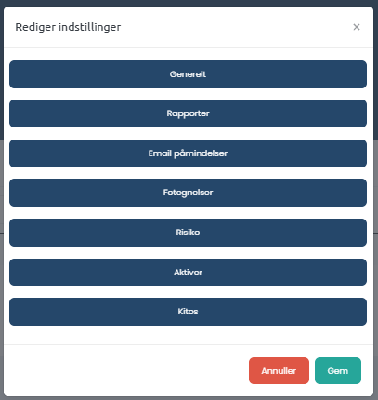
På tværs af hele systemet finder du knappen ”Rediger indstillinger”, vist som et tandhjul øverst i højre hjørne på siden.

Ved at klikke på ikonet vises et vindue midt på siden med adgang til en række generelle indstillingsmuligheder, der gælder på tværs af systemet.

Bemærk at du kun har adgang til denne funktion, hvis du har administratorrettigheder.

Rediger Indstillinger ”Generelt”
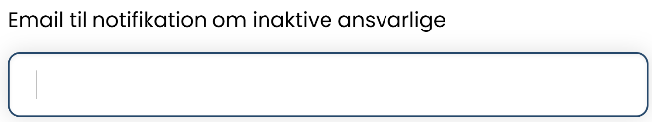
Denne fane giver mulighed for at angive, hvem der skal modtage e-mailnotifikationer, hvis en registreret ansvarlig person ikke længere er aktiv i systemet:
- ”Generelt” – Klik på fanen, hvor der vises et felt til udfyldelse
- ”Email til notifikation om inaktive ansvarlige” – Klik i feltet under og indtast e-mailadresse på modtager af besked
- ”Gem” – Klik på knappen nederst for at gemme indtastningen

Rediger Indstillinger ”Rapporter”
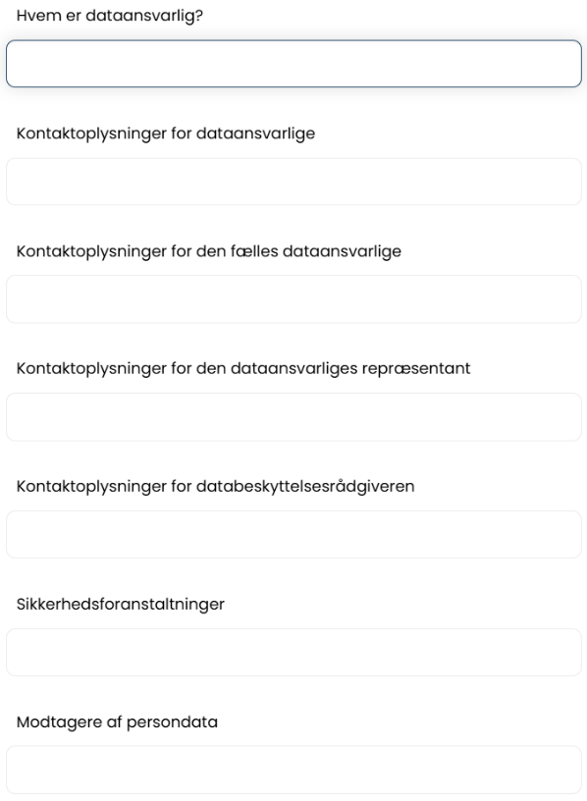
Denne fane giver mulighed for at angive oplysninger, som anvendes i rapportvisninger og automatiske udtræk:
- ”Rapporter” – Klik på fanen, hvor der vises en række felter til udfyldelse
- ”Hvem er dataansvarlig?” – Klik i feltet og indtast navn på den dataansvarlig eller på den dataansvarlig enhed
- ”Kontaktoplysninger for dataansvarlige?” – Klik i feltet og indtast kontaktoplysninger på den dataansvarlige, f.eks. email eller tlf.nr.
- ”Kontaktoplysninger for den fælles dataansvarlige” – Klik i feltet og indtast kontaktoplysninger på den fælles dataansvarlige, hvis der er delt ansvar med en anden part
- ”Kontaktoplysninger for den dataansvarliges repræsentant” – Klik i feltet og indtast navn på den dataansvarliges repræsentant, hvis den dataansvarlige er etableret uden EU/EØS
- ”Kontaktoplysninger for databeskyttelsesrådgiveren” – Klik i feltet og indtast navn eller tlf.nr. på DPO’en.
- ”Sikkerhedsforanstaltninger” – Klik i feltet og indtast en kort beskrivelse af hvilke tekniske og organisatoriske sikkerhedsforanstaltninger der er iværksat
- ”Modtagere af persondata” – Klik i feltet og indtast navn eller type af parter, der modtager personoplysninger
- ”Gem” – Klik på knappen nederst for at gemme indtastningen

Rediger Indstillinger ”Email påmindelse”
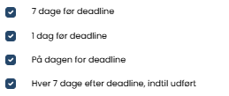
Denne fane giver mulighed for at opsætte automatiske e-mailpåmindelser i forbindelse med opgaver og deadlines. Der kan vælges hvornår og hvor ofte der skal sendes påmindelser til de ansvarlige brugere:
- ”Email påmindelser” – Klik på fanen, hvor der vises en række indstiller der kan til- eller fravælges
- ”7 dage før deadline” – Klik i feltet og vælg, hvis påmindelsen skal sendes 7 dage før deadline
- ”1 dag før deadline” – Klik i feltet og vælg, for at sende påmindelsen dagen før deadline
- ”På dagen for deadline” – Klik i feltet og vælg, for at sende påmindelsen samme dag som deadline forfalder
- ”Hver 7 dage efter deadline, indtil udført” – Klik i feltet og vælg, hvis påmindelsen skal ske løbende med 7 dages mellemrum, her for de deadlines der ikke er nået
- ”Gem” – Klik på knappen nederst for at gemme valg

Rediger Indstillinger ”Fortegnelser”
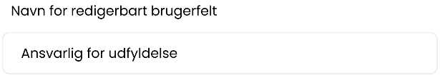
Denne fane giver mulighed for at angive en tilpasset betegnelse, for et redigerbart brugerfelt, som anvendes i fortegnelsesmodulet over behandlingsaktiviteter. Feltets navn kan tilpasses, så det passer til den interne praksis, f.eks. angivelse af en bestemt ansvarlig for vedligeholdelse af oplysninger:
- ”Fortegnelser” – Klik på fanen, hvor der vises et felt til redigering
- ”Navn for redigerbart brugerfelt” – Klik i feltet og indtast den ønskede betegnelse for feltet, f.eks. ”Ansvarlig for udfyldelse”
- ”Gem” – Klik på knappen nederst for at gemme ændringen

Rediger Indstillinger ”Risiko”
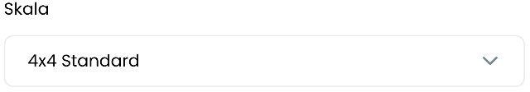
Denne fane giver mulighed for at vælge, hvilken risikomodel (skala), der skal anvendes som standard i risikovurderinger på tværs af systemet. Valget afgør, hvilke sandsynligheds- og konsekvensniveauer der vises, samt hvordan risikoen beregnes og vises i risikomatrixen:
- ”Risiko” – Klik på fanen, hvor der vises valgliste for risikoskala
- ”Skala” – Klik i feltet og vælg fra dropdown listen, én af følgende skalaer for hhv.: ”4x4 Standard” (systemets grundskala), ”4x4 KL” (Kommunernes Landsforenings metode), ”4x4 Herning” (Lokaltilpasset model), ”4x4 Datatilsynet” (Datatilsynets tilgang til vurdering)
- ”Gem” – Klik på knappen nederst for at gemme valget


Rediger Indstillinger ”Aktiver”
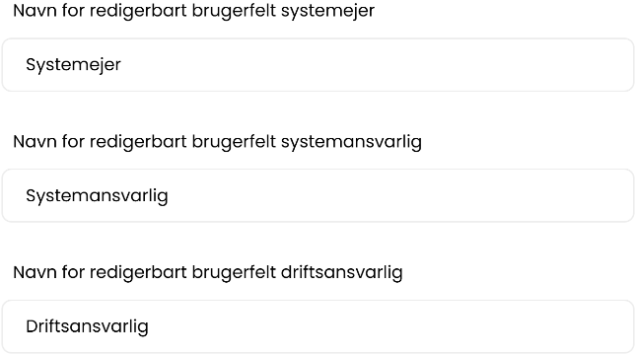
Denne fane giver mulighed for at tilpasse betegnelser på brugerfelter i modulet aktiver:
- ”Aktiver” – Klik på fanen, hvor der vises en række felter til udfyldelse
- ”Navn for redigerbart brugerfelt systemejer” – Klik i feltet og indtast den nye betegnelse for systemejer
- ”Navn for redigerbart brugerfelt systemansvarlig” – Klik i feltet og indtast den nye betegnelse for systemansvarlig
- ”Navn for redigerbart brugerfelt driftsansvarlig – Klik i feltet og indtast den nye betegnelse for driftsansvarlig
- ”Gem” – Klik på knappen nederst for at gemme indtastningen

Rediger Indstillinger ”Kitos”
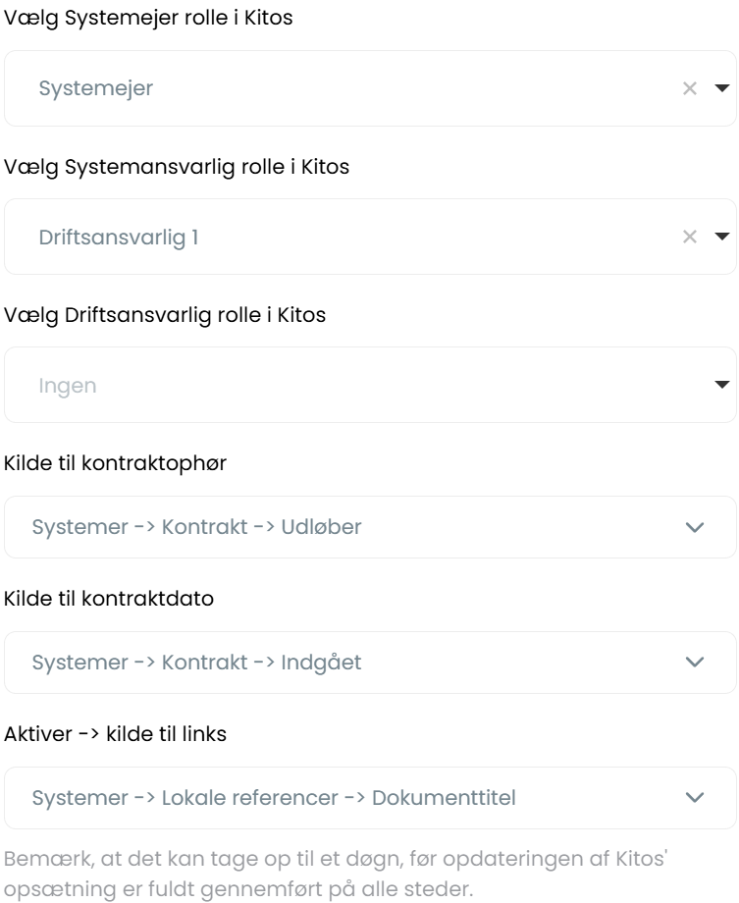
Denne fane giver mulighed for at tilpasse integrationen mellem OS2compliance og Kitos, som bruges til at hente oplysninger fra registreringer i kitos. Her vælges, hvordan bestemte felter skal passe med datafelter i Kitos, så informationer kan overføres korrekt og vises korrekte steder:
- ”Kitos” – Klik på fanen, hvor der åbnes en række valglister hvorfra der kan vælges datakilder fra Kitos
- ”Vælg Systemejer rolle i Kitos” – Klik i feltet hvor der åbnes en dropdown menu og søgefelt, indtast og vælg den rolle i Kitos, som svarer til systemejer
- ”Vælg Systemansvarlig rolle i Kitos” – Klik i feltet hvor der åbnes en dropdown menu og søgefelt, indtast og vælg den tilsvarende rolle Kitos, som skal anvendes til feltet systemansvarlig
- ”Vælg Driftsansvarlig rolle i Kitos” – Klik i feltet hvor der åbnes en dropdown menu og søgefelt, indtast og vælg den rolle fra Kitos, som skal anvendes til at udfylde feltet for driftsansvarlig
- ”Kilde til kontraktophør” – Klik i feltet hvor der åbnes en dropdown menu, vælg hvor kontraktens udløbsdato skal hentes fra for hhv.: ”Systemer → Kontrakt → Udløber” eller ”Kontrakt → Kontraktforside → Gyldig til”
- ”Kilde til kontraktdato” – Klik i feltet hvor der åbnes en dropdown menu, vælg hvor kontraktens startdato skal hentes fra for hhv.: ”Systemer → Kontrakt → Indgået” eller ”Kontrakt → Kontraktforside → Gyldig fra”
- ”Aktiver -> kilde til links” – Klik i feltet hvor der åbnes en dropdown menu, vælg hvilken reference fra Kitos, der skal vises som link under aktiver for hhv.: ”Systemer → Lokale referencer → Dokumenttitel” eller ”Systemer → systemforside → Referencer vedr. systemet”
- ”Gem” – Klik på knappen nederst for at gemme valg og aktivere integrationen.



Søg
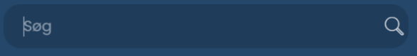
Søgefunktionen fungerer globalt i systemet og er tilgængelig fra alle moduler. På pc findes den til venstre i toppen af siden som feltet ”Søg”, og på mobil til højre i toppen af siden som et forstørrelsesglas-ikon.

Ved klik på ”Søg” eller ikonet åbnes et skrivefelt, hvor du kan indtastes et eller flere søgeord. Når der klikkes på Søg, føres du til en særskilt side med alle søgeresultater.

Søg ”Søgeresultater”
Siden viser alle fundne resultater på tværs af systemet, inddelt i modulernes kategorier.

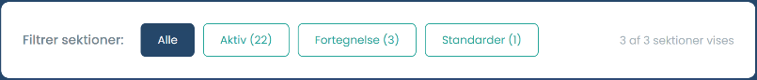
Øverst på siden vises ”Filter sektioner” med kategorier af modulerne samt antal af resultater for hver. Ved klik på en sektion filtreres visningen af resultater til det ønskede modul.

Under filtersektionen vises resultaterne grupperet under de enkelte moduler. Ved klik på et resultat føres du til den tilhørende side i modulet.

Hvis en modulsektion indeholder mere end 5 resultater, kan du klikke på feltet ”Se flere resultater […]” nederst i sektionen, for at få vist resten.
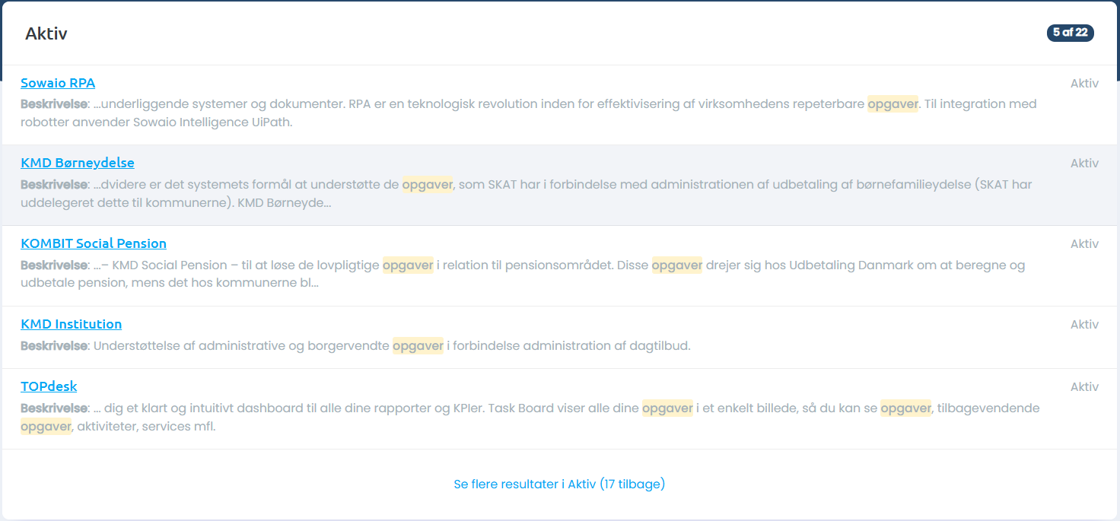

Filter
På hvert modul der vises som en overbliksside med en liste, har du mulighed for at filtrere i visningen. Filtrene vises i toppen af siden og er modulspecifikke, så de afspejler de felter, der findes i det modul du står i, f.eks. Opgavecenter.
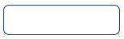
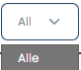
Filterfunktionerne vises enten som et fritekstfelt, hvor du kan indtaste et søgeord, f.eks. titel eller navn, eller som en dropdown menu, hvor du ved klik kan vælge en af værdierne fra menuen, f.eks. type, frekvens for gentagelse eller status.

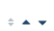
Du har ligeledes mulighed for at sortere listerne ud fra de enkelte felters rækkefølge, enten fra ældste/nyeste eller alfabetisk A/Å. Dette gøres ved at klikke på pilene op/ned til højre for hvert felt, hvor pil op sorterer fra ældste til nyeste eller alfabetisk A til Å, og pil ned sorterer fra nyeste til ældste eller alfabetisk Å-A.

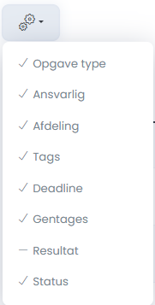
Tilpas kolonne visning

På siderne med listevisning kan du indstille, hvilke kolonner der vises.

Dette gøres ved klik på tandhjulene over listevisningen, for at åbne en oversigt over alle felter, der kan indgå i den aktuelle moduloversigt. I oversigten klikker du på de kolonner, du vil vise eller skjule; viste kolonner markeres med et checkmærke, men skjulte vises med en streg.

Generelle funktioner
I OS2compliance er der generelle funktioner, som fungerer ens på tværs af alle moduler i systemet.


Menu
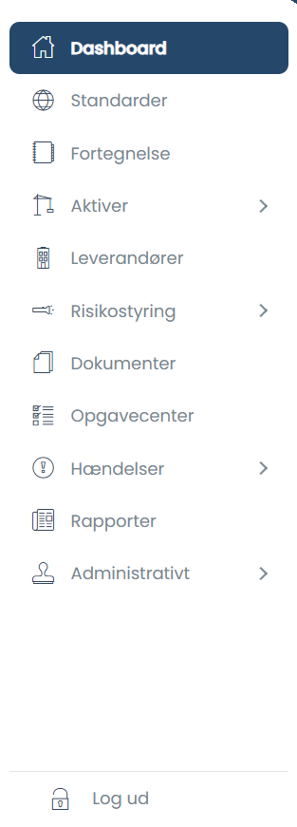
På alle sider vises sidemenuen i venstre side. Du kan folde menuen ind eller ud ved at klikke på burgermenu-ikonet øverst. Når menuen er foldet ud, vises både ikoner og teksten på menupunkterne. Når den er foldet ind, vises kun ikonerne.

Fra sidemenuen kan du tilgå Dashboard (dine personlige oversigter), Standarder, Fortegnelser, Aktiver, Leverandører, Risikostyring, Dokumenter, Opgavecenter, Hændelser, Rapporter og Administrativt. Det aktuelle område markeres med blå som aktivt i menuen, så du kan se, hvor i systemet du befinder dig.

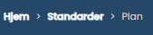
Brødkrummesti
Under hver af systemets moduler ser du i toppen af siden en brødkrummesti, som viser din placering i systemet. Ved at klikke på en foregående menu i stien, kan du navigere tilbage til de overordnede sider.

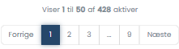
Sider
Under hver af systemets sider, vil du i bunden have mulighed for at bladre mellem siderne, ved at klikke på ”Forrige” og ”Næste”. Her kan du også se, hvad side nr. Du står på, og bladre mellem siderne ved at klikke på side nr.
Ligeledes vises der her, hvor mange oprettelser der er under modulets side som du står på, samt hvor mange oprettelser der er i alt til modulet.


Rediger/slet
På tværs af systemets lister og detaljer vises knapperne ”Rediger” (blyant) og ”Slet” (spand). De ses gerne længst til højre for den pågældende post.

Ved klik på knappen rediger (🖉) åbnes posten i redigeringstilstand, hvor ændringer gemmes via knappen ”Gem”, eller fortrydes via knappen ”Annuller”.
Ved klik på knappen slet (🗑) fjernes den pågældende post efter bekræftelse ”Ja” eller fortrydelse ”Nej”.

Nogle handlinger kræver relevante rettigheder for at redigere eller slette, og alle redigeringer og sletninger kan som udgangspunkt ikke fortrydes. Hvis en post er knyttet til andre objekter i systemet (relationer), fjernes denne også herunder.

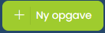
Ny opgave/kontrol
I alle menuens moduler (undtagen Dashboard, DBS Aktiver og DBS Tilsyn) kan der oprettes en ny opgave eller kontrol via knappen “+ Ny opgave” øverst på siden. Når en opgave eller kontrol oprettes, gemmes den i "Opgavecenter", hvor den bliver tilgængelig i systemet.

Opgaver og kontroller oprettes næsten på samme måde, men de har forskellig funktion. En opgave er en enkeltstående aktivitet, f.eks. ”oprette en bruger”, som afsluttes når handlingen er udført. En kontrol er en tilbagevendende aktivitet, f.eks. ”tilsyn”, og kan have en angivet frekvens for gentagelse. Begge kan knyttes til relevante objekter, f.eks. et aktiv, en leverandør eller et dokument.
Opret en ny opgave/kontrol:
- ”Opgave navn” – klikke i feltet og indtast navnet  - ”Opgave type” – Klik i feltet ”Opgave” eller ”Kontrol”, og vælg hvilken type  - ”Deadline” – Klik på kalenderikonet og vælg dato for deadline  - ”Ansvarlig” – Klik i feltet og vælg navn på opgaveansvarlig fra dropdown listen, eller indtast for at søge  - ”Afdeling (Ansvarlig afdeling)” – Klik i feltet og vælg fra dropdown listen, hvilken afdeling der er ansvarlig for opgaven, eller indtast for søge  - ”Gentagelse” – Klik i feltet og vælg frekvens for gentagelse fra dropdown listen (kun tilgængelig for kontrol. For opgaver er ”Ingen” standard)  - ”Relationer” – Klik i feltet, indtast navn på relation til opgaven/kontrollen, og vælg forslag fra dropdown listen, f.eks. system, aktiv eller dokument  - ”Tags” – Klik i feltet og vælg de emner som opgaven er under, f.eks. ”It-revision” eller ”NIS2”  - ”Beskrivelse” – Klik i feltet og indtast en beskrivelse til opgavens udførelse  - ”Links” – Klik på knappen ”+Tilføj link” og indsæt URL til dokumentets placering i feltet. Du kan tilføje flere links ved at klikke knappen igen, samt fjerne linket ved klik på den røde ”-” knap til højre for feltet  - ”Send som mail til ansvarlig” – Klik i afkrydsningsfeltet for automatisk at sende påmindelsesmail til ansvarlig, eller fjern markering for at fravælge  - ”Skal indgå i årshjul” – Klik i afkrydsningsfeltet for at lade opgaven indgår i årshjulets opgaveliste (se sektion ”Rapporter” ”årshjul”)  - ”Gem” – Klik på knappen hvor opgaven eller kontrollen tilføjes i menuens ”Opgavecenter” | 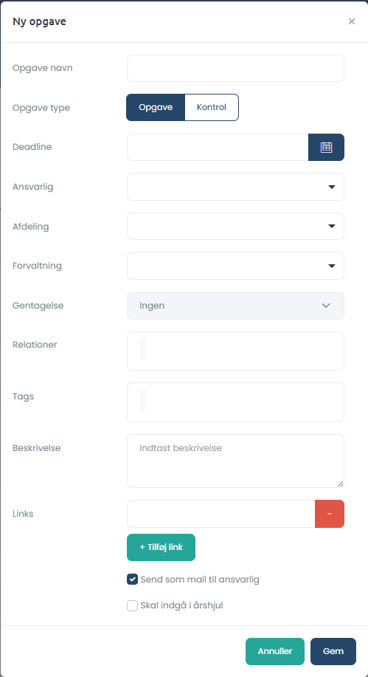

Relationer
I OS2compliance kan du se og tilføje forskellige typer relationer til f.eks. opgaver, kontroller, aktiver eller leverandører. Relationerne vises som lister med relevante oplysninger. Ved klik på en relation fra listen, føres du til den tilhørende side for denne.

Tilknytninger
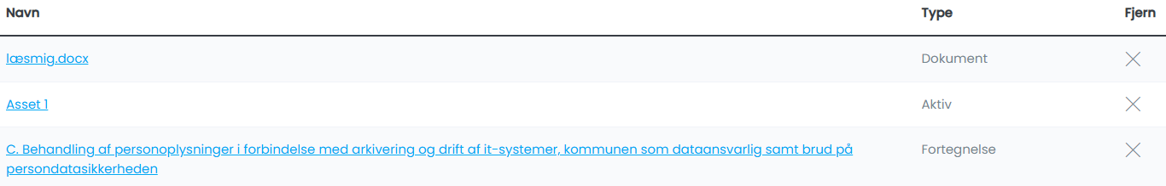
Relationen ”Tilknytninger” er inddelt med følgende oplysninger:
- ”Navn” – Titel eller beskrivelse på tilknytningen, f.eks. ”Politik for informationssikkerhed”
- ”Type” – Angivelse af tilknytningens type, f.eks. Standarder eller Opgave
- ”Fjern” – Du kan fjerne relationen fra listen, ved klik på krydsikonet til højre for tilknytningen

Relationer
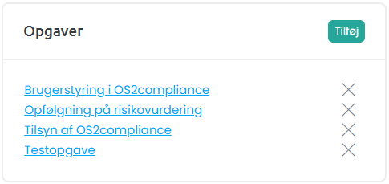
(Gælder for ”Aktiver”, ”Dokumenter”, ”Opgaver”, ”Kontakter”, ”Hændelser”, ”Foranstaltninger”, ”Behandlingsaktivitet” og ”Relaterede aktiver”)

Relationer er inddelt med titel til venstre, og til højre et krydsikon, der ved klik fjerner relationen fra listen

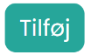
Du har mulighed for at tilføje nye tilknytninger af relationer til f.eks. dokumenter, opgaver og aktiver. Dette gøres ved at klikke på knappen ”Tilføj”, der ses til højre for hvert af relationernes felter.

Tilføj Relationer:
- ”Relationer” – Klik i feltet og indtast titlen på relationen og vælg fra dropdown listen. Du kan tilføje flere relationer, ved at klikke i feltet igen  - ”Gem” – Klik på knappen for at tilføje relationen til listen | 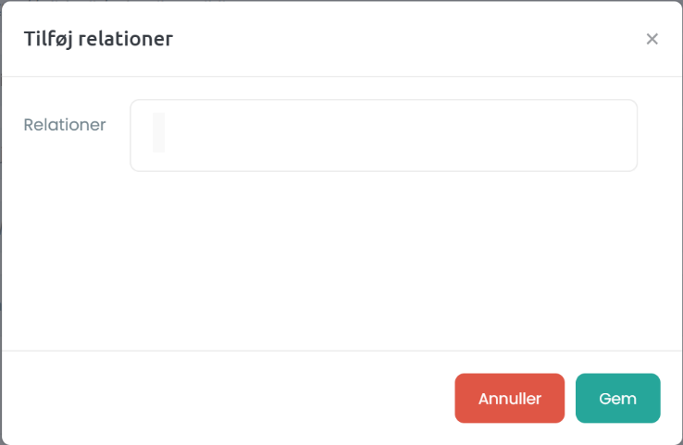

Tags
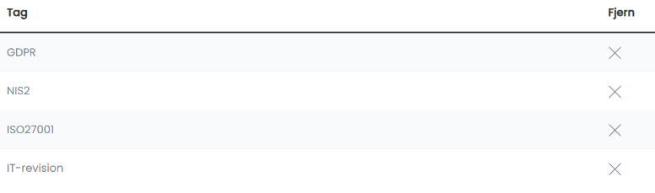
Tags bruges til at kategorisere de forskellige poster på tværs af modulerne. De kan anvendes til at gøre søgninger og filtreringer nemmere, og til rapport udtræk inden for et bestemt emne.

Tags oprettes i modulet ”Administrativt”, hvor de kun kan oprettes af brugere med administrator adgang.


Du kan tilføje tags til f.eks. dokumenter og opgaver, ved at klikke på knappen ”Tilføj”, der ses til højre for feltet.

Tilføj Tags: | 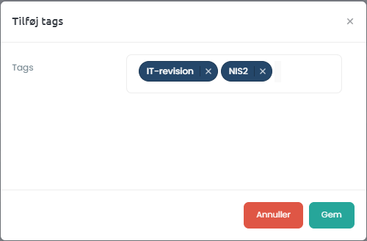
- ”Tags” – Klik i feltet og indtast et eller flere tags fra listen. Vælg tagget fra dropdown listen for at tilføje det til feltet
- ”Gem” – Klik på knappen for at gemme de valgte tags til listen

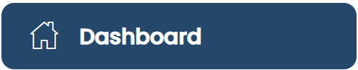
Dashboard (hjem)
Det første du bliver præsenteret for i OS2compliance er Dashboardet. Dashbordet viser dine vigtigste oplysninger som opgaver og dokumenter. Det giver dig et samlet overskueligt overblik over din informationssikkerhed og compliance status, og det gør det muligt at tilgå dine vigtigste informationer hurtigt og enkelt.

Dashbordet består af fire faner. Hver fane præsenterer en kategori af information tilknyttet din profil. Nedenfor gennemgås fanerne samt de funktioner og oplysninger de hver især indeholder.

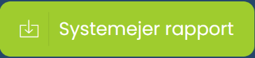
Systemejer rapport
Øverst til venstre, på tværs af alle fanerne, ses knappen ”Systemejer rapport”. Ved klik downloades en rapport med et samlet overblik over de systemer, som du er systemejer for.

Mine opgaver
Her kan du se en liste af alle de opgaver, der kræver din opmærksomhed. Det kan f.eks. være udførsel af opgaver, der udspringer af en risikovurdering, review af et dokument/procedure. Det kan også være kontrolopgaver f.eks. af brugerrettigheder i et specifikt system.

Mine Opgaver
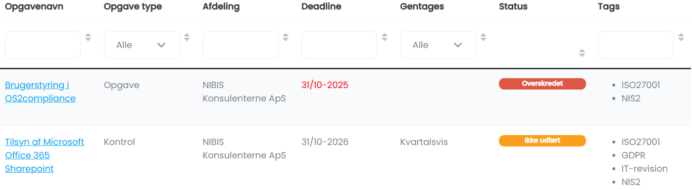
Alle opgaver vises med tilknyttet information og inddeles efter den seneste deadline. Nedenfor ses hvilke informationer opgaver og kontroller er listet med:
- ”Opgavenavn” – Navn på opgave der beskriver indhold
- ”Opgave type” – Den type som opgaven er kategoriseret
- ”Afdeling” – Afdeling eller enhed som er ansvarlig
- ”Deadline” – Dato hvor opgave skal være afsluttet
- ”Gentages” – Frekvens for tilbagevendende opgaver
- ”Status” – Nuværende proces på opgaven viser om den er ”Ikke startet”, ”I gang”, ”Afsluttet” eller “overskredet”
- ”Tags” – Nøgleord der gør opgaven nem at kategorisere og finde

Når du klikker på en opgave eller kontrol, sendes du til menuens ”Opgavecenter”, hvor der åbnes en detaljeret fane af opgaven. Læs mere i sektion ”Opgavecenter”.

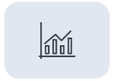
Statistik (Mine opgaver)
Over listen af "Mine opgaver" ses knappen "Statistik" med et grafikon, der ved klik, åbner et vindue med et overblik over dine opgaver i en valgt periode.

Se statistik (Mine opgaver):
- ”Vælg diagram” – Feltet er som standard sat til ”Fordeling af opgaver”  - ”Fra tidspunkt”/”Til tidspunkt” – Klik i feltet hvor der åbnes en kalender. Vælg dato som diagrammet skal vises fra/til  - ”Generér diagram” – Klik på knappen for at vise skemaet med fordeling af opgaverne, der kan ses nedenfor. Hold musen over elementer i diagrammet for at se detaljer  - ”Tilbage” – Klik på knappen for at gå tilbage til siden for ”Mine opgaver” | 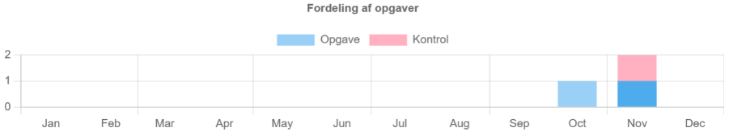  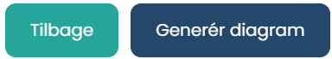  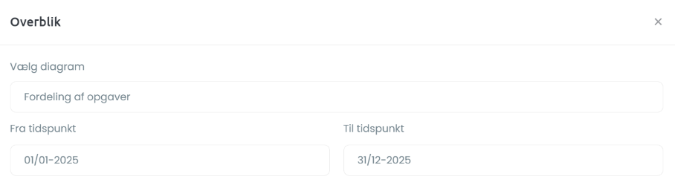

Mine Aktiver
Her vises en liste over de systemer/aktiver, der er tilknyttet dig. Det kan f.eks. være it-systemer for login, administration eller platforme. Når du klikker på et aktiv, sendes du til menuens modul for ”Aktiver”, hvor der åbnes et detaljeret vindue af det valgte aktiv. Læs mere i sektion ”Aktiver”.

Mine Aktiver
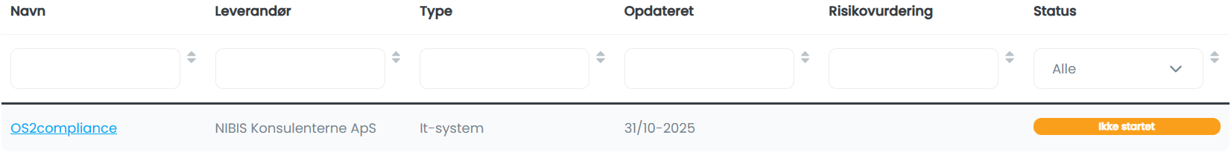
Alle aktiver vises med tilknyttet information og listes efter den seneste deadline. Nedenfor ses hvilke informationer aktiverne er listet med:
- ”Navn” – Navn på opgave der beskriver indhold
- ”Leverandør” – Leverandøren af systemet der anvendes
- ”Type” – Kategori af systemtype f.eks. it-system, server
- ”Opdateret” – Dato for seneste ændring
- ”Risikovurdering” – Niveau af risiko for hhv. ”Lav” Grøn, ”Middel” gul eller ”Høj” rød
- ”Status” – Nuværende proces på aktivet viser om den er ”Ikke startet” (orange), ”I gang” (blå) eller ”Klar” (Grøn)

Mine fortegnelser
Her vil fremgå en liste over hvilke fortegnelser/behandlingsaktiviteter der er tilknyttet dig. Ved at trykke på den enkelte fortegnelse i fanen, vil du blive ført til den specifikke fortegnelse under siden ”Fortegnelse”. Du kan læse mere i sektion ”Fortegnelser”.

Mine red
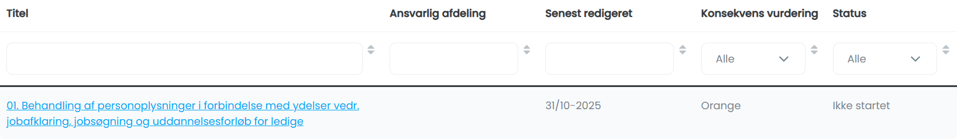
Alle dine fortegnelser vises med tilknyttet information og er listet med følgende oplysninger:
- ”Titel” – Navn på behandlingsaktivitet
- ”Ansvarlig afdeling” – Organisation eller sektion herunder der har ansvar for behandlingen f.eks. it-administration
- ”Senest redigeret” – Dato for seneste ændring.
- ”Konsekvensvurdering” – Vurdering af konsekvensniveau ved hændelse for hhv. ”grøn” (lav), ”gul” (middel) eller ”rød” (høj)
- ”Status” – Nuværende proces på opgaven viser om den er hhv. ”Ikke startet” (rød), ”I gang” (blå) eller ”Klar” (grøn)

Mine Dokumenter
Her vil fremgå en liste over, hvilke dokumenter/procedurer, der er tilknyttet dig. Ved at trykke på det enkelte dokument i fanen, vil du blive ført til dokumentet under siden ”Dokumenter”, hvor der åbnes et detaljeret vindue af dokumentet. Læs mere i sektion ”Dokumenter”.

Mine Dokumenter
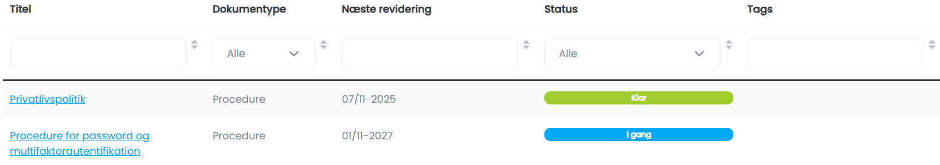
Alle dine dokumenter vises med tilknyttet information og er listet med følgende oplysninger:
- ”Titel” – Navn på dokumentet
- ”Dokumenttype” – Kategori af dokumenttype f.eks. procedure, arbejdsgang eller andet
- ”Næste revidering” – Dato for næste revision af dokumentet
- ”Status” – Nuværende proces på dokumentet viser om den er ”Ikke startet” (gul), ”I gang” (blå) eller ”Afsluttet” (grøn)
- ”Tags” – Kategori, der er relateret dokumentet, f.eks. It-revision eller NIS 2


Standarder
Under Standarder vises en liste over alle de oprettede standarder, f.eks. ISO27001 eller NIS2, her med tilhørende statusoplysninger.

Understøttende standarder
Standarderne også kaldet de understøttende standarder, er inddelt i en liste, der giver et hurtigt overblik over, hvor langt I er med efterlevelsen af standardernes foranstaltninger.

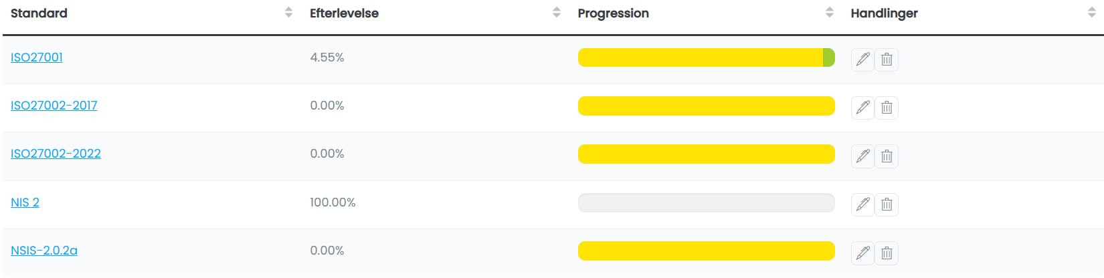
Understøttende standarder
De understøttende standarder er inddelt med følgende statusoplysninger:
- ”Standard” – Titel på standarden evt. med version
- ”Efterlevelse” – Procentværdi for opfyldelse af standarden baseret på besvarelse
- ”Progression” – Samlet fordeling af status på foranstaltningens besvarelse for hhv. ”Grøn” (klar), ”Gul” (Ikke startet), ”Blå” (I gang) og ”Grå” (Ikke relevant). Hold musen over farven, for at se antal pr. status
- ”Handlinger” – Knapper til at redigere (blyant) eller slette (spand) standarden


Ny standard
Du har mulighed for at oprette en ny standard til listen, ved klik på knappen ”Ny standard”, der ses øverst til højre på siden. Der åbnes her et vindue med felter til udfyldelse.

Opret ny standard:
- ”Standard ID” – Titel eller identifikationer for standarden. Bemærk mellemrum i navn gemmer systemet ID’et med ”_” (f.eks. NIS 2 NIS_2). Du kan bruge samme tekst som i Standard navn  - ”Standard navn” – Navn på standarden, der vises i listen  - ”Gem” – Klik på knappen for at tilføje den nye standard til listen | 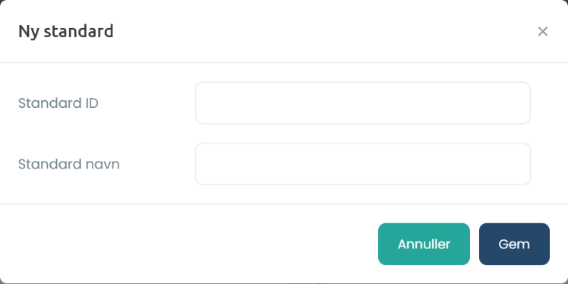

Foranstaltning
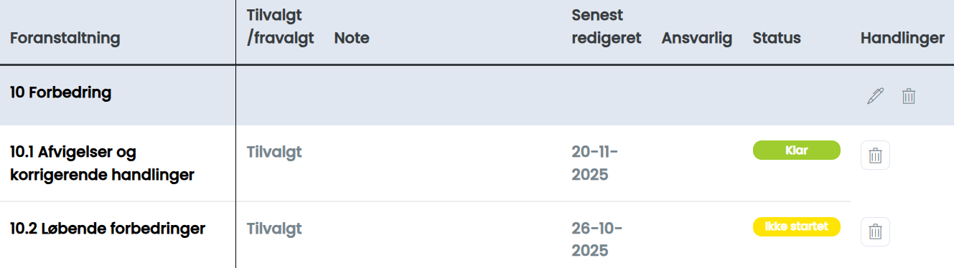
Ved at klikke en på en standard fra listen, åbnes der en oversigt med alle foranstaltningerne i standarden. Disse er inddelt med følgende:
- ”Foranstaltning” – Angiver foranstaltningens type og niveau
- ”Tilvalg/fravalg” – Angiver om foranstaltning er valgt til eller fra
- ”Note” – Anmærkninger til foranstaltningen
- ”Senest redigeret” – Dato for sidste revision af kravet
- ”Ansvarlig” – Navn på personel der har ansvar for foranstaltning
- ”Status” – Nuværende proces på dokumentet viser om den er ”Ikke startet” (gul), ”I gang” (blå) eller ”Afsluttet” (grøn)

Udfyldelse af foranstaltning:
Ved at klikke på en foranstaltning fra standardens liste, udfoldes der en fane med informationer til at besvare standarden. Til at besvare en foranstaltning, er der følgende udførelse:
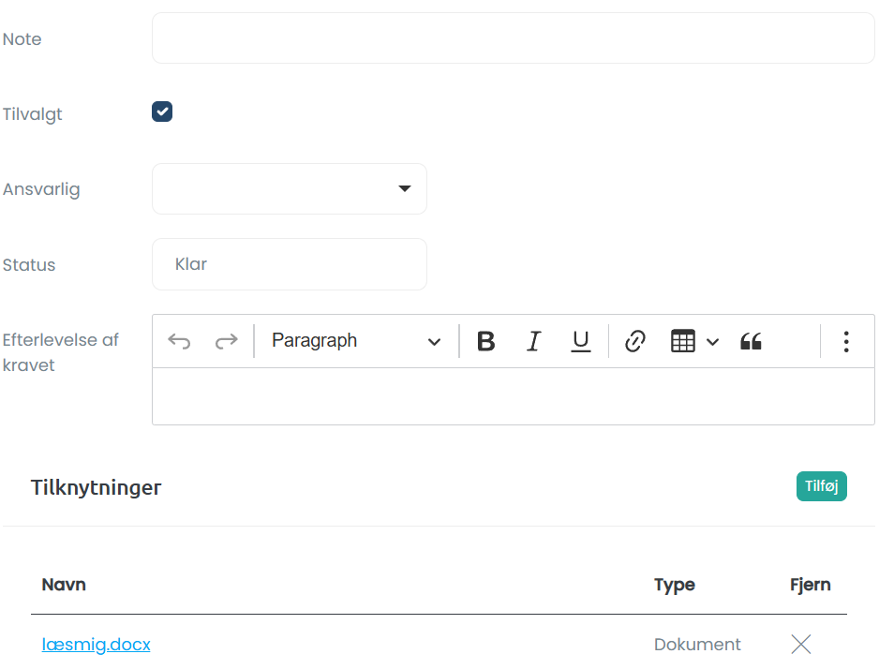
- ”Note” – Klik i feltet og indtast anmærkning til foranstaltning
- ”Tilvalgt” – Klik i feltet og vælg foranstaltning til eller fra med checkmærket
- ”Ansvarlig” – Klik i feltet og vælg initial med navn på ansvarlig. Du kan også indtaste for at søge
- ”Status” – Klik i feltet og vælg status fra dropdown listen for hhv. ”Klar”, ”I gang”, ”Ikke startet” eller ”Ikke relevant”
- ”Efterlevelse af kravet” – Klik til højre for feltet, hvor et tekstvindue vil vises. Indtast beskrivelse af hvordan kravet overholdes
- ”Tilknytninger” – Læs mere under ”Generelle funktioner” og ”Tilføj relation”


Ny gruppe
Øverst til højre på siden for den valgte standard findes knappen ”Ny gruppe”. Ved klik åbnes vinduet, hvor du opretter en ny sektion (gruppe) til standardens foranstaltninger.

Tilføj ny gruppe:
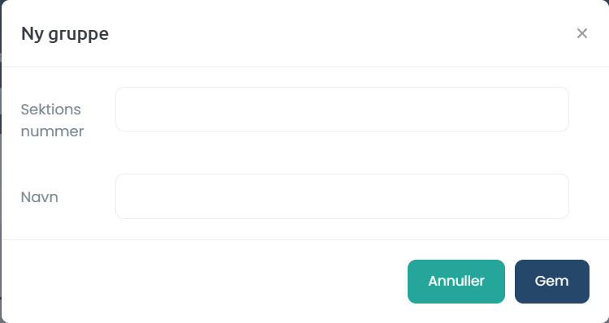
Når du tilføjer en ny gruppe til standardens foranstaltninger, har du følgende informationer til udfyldelse:
- ”Sektion nummer” – Klik i feltet og indtast gruppens nummer, f.eks. 4
- ”Navn” – Klik i feltet og indtast gruppens navn, f.eks. Organisationens kontekst
- ”Gem” – Klik på knappen for at tilføje gruppen til listen over foranstaltninger

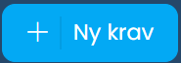
Ny krav
Øverst på siden for den valgte standard findes ligeledes knappen ”Ny krav”. Når der er oprettet en gruppe til standarden, kan du ved klik på denne knap, åbne vinduet for oprettelse af en ny foranstaltning (krav) under standardens grupper af foranstaltninger.

Tilføj ny krav:
Når du tilføjer et nyt krav til standardens gruppe af foranstaltninger, har du følgende udførelse:
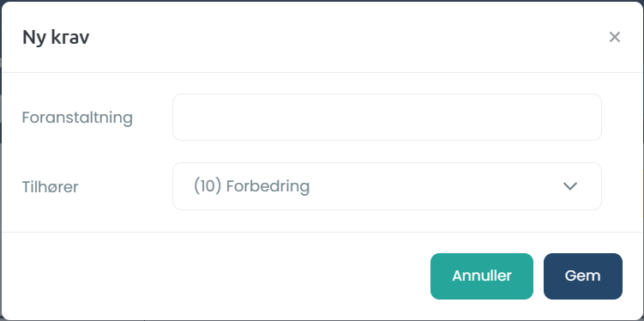
- ”Foranstaltning” – Klik i feltet og indtast nummer og navn på foranstaltningen, f.eks. 4.1 Forståelse af organisationen og dens kontekst
- ”Tilhører” – Klik i feltet og vælg fra dropdown hvilken gruppe kravet tilhører, f.eks. 4 Organisationens kontekst
- ”Gem” – Klik på knappen for at tilføje kravet under den valgte gruppe af foranstaltninger

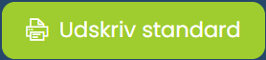
Udskriv standard
Øverst til højre på siden findes også knappen ”Udskriv standard”. Ved klik downloades et Word-dokument (.docx) med hele standardens foranstaltninger, hvor grupperne er inddelt som kapitler, og de tilhørende krav listes under hvert kapitel i samme nummereringsstruktur som i systemet.


Fortegnelse
Under siden ”Fortegnelse” fremgår alle jeres behandlingsaktiviteter jf. Artikel 30 i GDPR-lovgivningen. Her vil du se en liste af tilknyttet oplysninger til hver aktivitet.

Fortegnelser
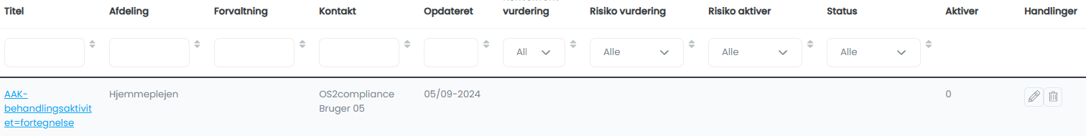
Listen af behandlingsaktiviteter er inddelt med følgende:
- ”Titel” – navn på behandlingsaktivitet
- ”Afdeling” – Navn på ansvarlige afdeling
- ”Forvaltning” – Navn på ansvarlige ledelse, bestyrelse eller råd
- ”Kontakt” – Navn på personel der er behandlingsansvarlig
- ”Opdateret” – seneste redigeringsdato
- ”Konsekvensvurdering” – Vurdering af konsekvensniveau ved hændelse for hhv. grøn (lav), gul (middel), rød (høj)
- ”Risikovurdering” – Niveau af risiko for hhv. ”Lav” Grøn, ”Middel” gul eller ”Høj” rød
- ”Risikoaktiver” – Højeste risikovurdering for de aktiver der understøtter behandlingsaktiviteten
- ”Status” – status på arbejdet med behandlingsaktiviteten
- ”Aktiver” – Antal af aktiver tilknyttet behandlingsaktiviteten
- ”Handlinger” – Funktioner til at redigere (blyant) eller slette (spand) behandlingsaktiviteten


Ny behandlingsaktivitet
Du har mulighed for at oprette en ny behandlingsaktivitet til listen, ved at klikke på knappen ”+Ny behandlingsaktivitet” som du ser til højre i toppen af siden.

Tilføj ny behandlingsaktivitet:
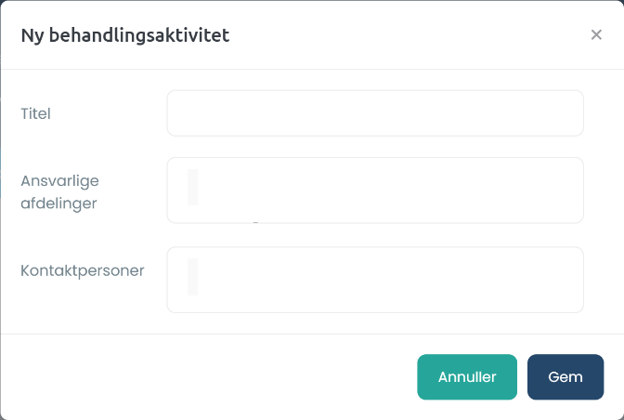
Ved klik på knappen åbnes vinduet med følgende udførelse:
- ”Titel” – Klik i feltet og angiv en overskrift til behandlingsaktiviteten
- ”Ansvarlig afdeling” – Klik i feltet til og indtast navn for at søge. Vælg afdelingen fra dropdown listen
- ”Kontaktpersoner” – Klik i feltet til og indtast navn eller initialer på personel. Vælg ansvarlig fra dropdown listen
- ”Gem” – Klik på knappen for at tilføje behandlingsaktiviteten til listen

Generelt
Den første fane ”Generelt” viser et overblik over behandlingsaktivitetens stamdata, ved at klik på knappen ”Rediger” kan du tilføje eller rette behandlingsaktivitetens generelle oplysninger.

Generelt
Ved at klikke på en behandlingsaktivitet fra listen, føres du til siden for den respektive behandlingsaktivitet. Her åbnes der et detaljeret vindue af aktiviteten, hvor du finder 5 faner hhv.; ”Generelt”, ”Formål & lovhjemmel”, ”KLE”, ”Databehandling” samt ”Konsekvens- og risikovurdering”. For hver af disse faner, kan du ændre data i felterne, ved at trykke på knappen ”Rediger” i toppen af sidernes højre hjørne.

Udfyldelse af behandlingsaktivitetens stamdata:
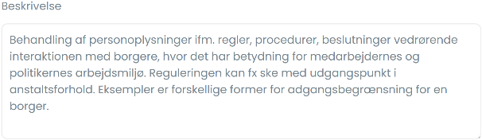
Her har du følgende informationer til udfyldelse:
- ”Beskrivelse” – Klik i feltet og indtast formålet med behandlingsaktiviteten
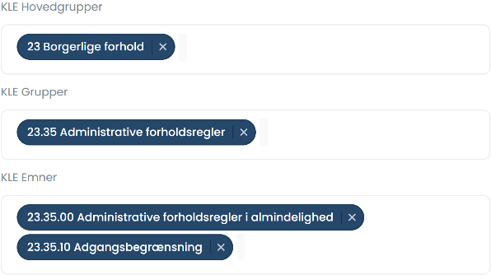
- ”KLE Hovedgrupper” – Klik i feltet og vælg en eller flere hovedgrupper fra dropdown listen, f.eks. ”23 Borgerlige forhold”
- ”KLE Grupper” – Klik i feltet og vælg en eller flere undergrupper fra dropdown listen, f.eks. ”23.35 Administrative forholdsregler”
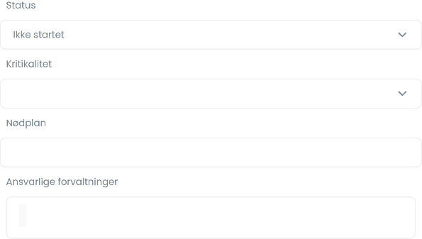
- ”KLE Emner” – Klik i feltet og vælg en eller flere emner fra dropdown listen, f.eks. ”23.35.00 Administrative forholdsregler i almindelighed”
- ”Status” – Klik i feltet og vælg status fra dropdown listen for hhv. ”Klar”, ”I gang” eller ”Ikke startet”
- “Kritikalitet” – Klik i feltet og vælg niveau af beskyttelse fra dropdown listen for hhv. “Kritisk” eller “Ikke kritisk”
- “Nødplan” – Klik i feltet til og indtast en kort beskrivelse af nødplan for behandlingen
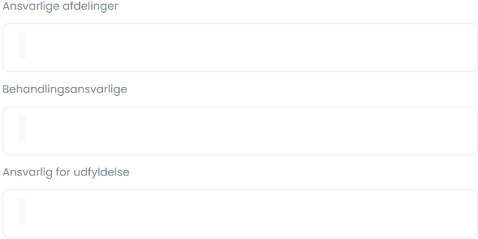
- ”Ansvarlige forvaltninger” – Klik i feltet og indtast navn på ansvarlige ledelse, bestyrelse eller råd. Vælg forvaltning fra dropdown listen
- ”Ansvarlig afdeling” – Klik i feltet og indtast navn på ansvarlig afdeling. Vælg afdelingen fra dropdown listen
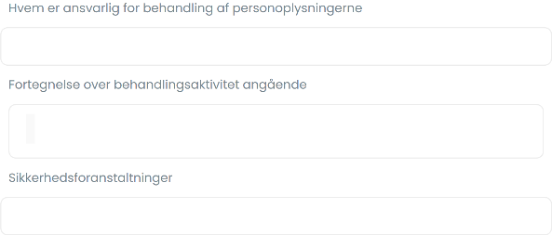
- “Behandlingsansvarlig” – Klik i feltet og indtast navn eller inititaler på personel der er behandlingsansvarlig. Vælg navn fra dropdown listen
- “Hvem er ansvarlig for behandling af personoplysninger” – Klik i feltet og indtast en kort beskrivelse af enheden, der er ansvarlig for at behandlingen er lovlig og sikker
- “Fortegnelse over behandlingsaktiviteter angående” – Klik i feltet og indtast en kort beskrivelse af hvilke typer personoplysninger der behandles og kontekst for behandling
Behandlingsaktivitet ”Aktiver”

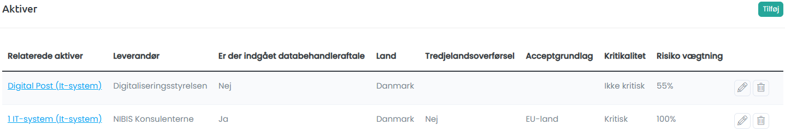
Under de enkelte behandlingsaktiviteter kan du tilknytte relaterede aktiver, der er essentielle for at udføre behandlingsaktiviteten. F.eks. vil ”Valg” ofte være et relateret aktiv under behandlingsaktivitet ”08 Behandling af personoplysninger i forbindelse med offentlige valg”.
Listen af tilknyttede aktiver til fortegnelsen er opdelt efter følgende informationer:
  - ”Relaterede aktiver” – Navn på Aktivet/Systemets betegnelse
  - ”Leverandør” – Navn på ekstern enhed der levere eller administrere aktivet
  - ”Er der indgået databehandleraftale” – Angivelse om der er indgået aftale med hhv. “Ja” for aftale indgået eller “Nej” for ingen aftale indgået
  - ”Land” – Angivelse af hvilket land aktivet eller leverandøren befinder sig
  - ”Tredjelandsoverførsel” – Overførsel af personoplysninger til land udenfor EU/EØS
  - ”Acceptgrundlag” – Lovgrundlag for overførsel af oplysninger f.eks. EU-land (underlagt GDPR)
  - ”Kritikalitet” – Niveau af systemets sikkerhedsbetydning for hhv. “Kritisk” eller “Ikke kritisk”
  - ”Risikovægtning” – Vurdering af risiko for systemet angivet i procent
  - ”Rediger/slet” – Funktioner til at redigere ”blyantikon” eller slette ”spandikon” aktivet fra listen
Ved at klikke på et aktiv fra listen, ledes du til menuens modul for ”Aktiver”. Læs mere om denne i sektionen ”4. Aktiver”.

Behandlingsaktivitet ”Opgaver”/”Dokumenter”

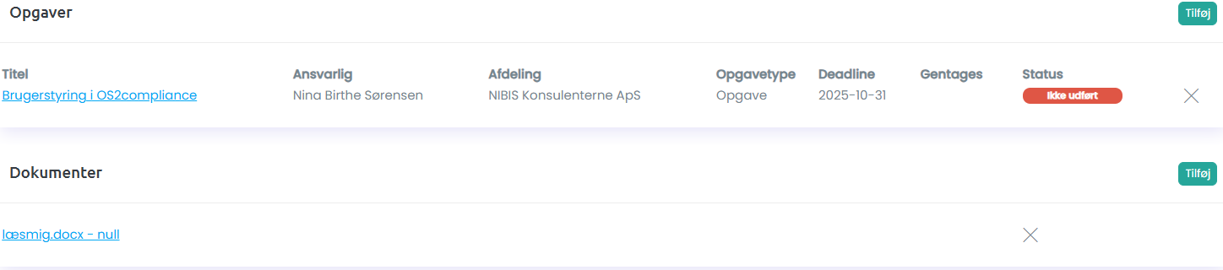
Du kan også tilknytte hhv. opgaver og dokumenter til behandlingsaktiviteten, som er relevante for at udføre den. Du kan Læse mere om at tilføje opgaver og dokumenter under afsnittet ”Generelle funktioner” og ”Tilføj relationer”.

I bunden af fanen ”Generelt” ser du et overblik af relaterede informationer til behandlingsaktiviteten for ”Aktiver”, ”Dokumenter” og ”opgaver”. Du har mulighed for at klikke på hver af listernes relationer, som vil navigere dig til menuens modul for den bestemte relation og åbne et detaljeret vindue af relationen. Du kan læse mere om, hvad de forskellige relationer betyder, under afsnit ”Generelle funktioner” og ”Relationer”.

Du kan tilføje nye relaterede informationer til behandlingsaktivitetens lister, ved at klikke på knappen ”Tilføj” til højre i hvert relations felt. Læs mere om at tilføje relationer i afsnit ”Generelle funktioner” og ”Tilføj relationer”. Du har også mulighed for at slette en relation fra listerne, ved at klikke på krydset til den valgte og klikke godkend i bekræftelsesvinduet.

Formål & Lovhjemmel
Anden fane under Fortegnelsen hedder ”Formål & Lovhjemmel”, som viser et overblik over behandlingsaktivitetens lovgrundlag. Her kan du redigere og tilføje behandlingsaktiviteten med informationer vedr. de juridiske aspekter, ved at klikke på knappen “Rediger” placeret til højre i toppen af fanen.

Formål & Lovhjemmel
Ved at klikke på en behandlingsaktivitet fra listen, føres du til siden for den respektive behandlingsaktivitet. Her åbnes der et detaljeret vindue af aktiviteten, hvor du finder 5 faner hhv.; ”Generelt”, ”Formål & lovhjemmel”, ”KLE”, ”Databehandling” samt ”Konsekvens- og risikovurdering”. For hver af disse faner, kan du ændre data i felterne, ved at trykke på knappen ”Rediger” i toppen af sidernes højre hjørne.

Udfyldelse af Formål & Lovhjemmel:
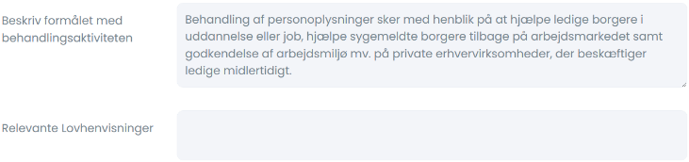
- ”Beskriv formålet med behandlingsaktiviteten” – Klik i feltet og angiv en beskrivelse af, hvorfor oplysninger behandles
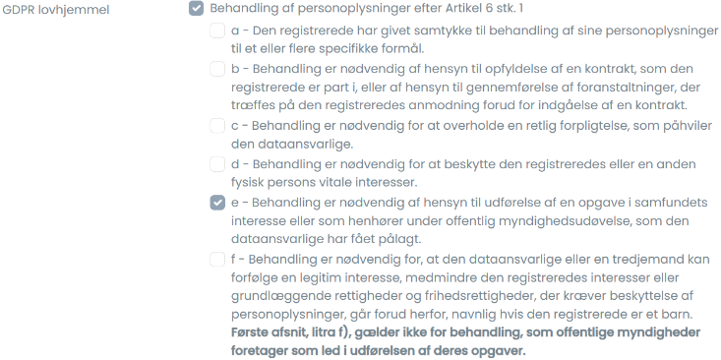
- “Relevante lovhenvisninger” – Klik i feltet og indtast titel på lovhenvisning, vælg fra dropdown listen
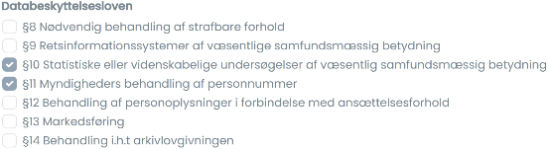
- “GDPR lovhjemmel” – Klik checkboksene og angiv checkmærke for de juridiske hjemler, der urelaterer sig til behandlingsaktiviteten. Det er herunder muligt at referere til GDPR-forordningen og Databeskyttelsesloven
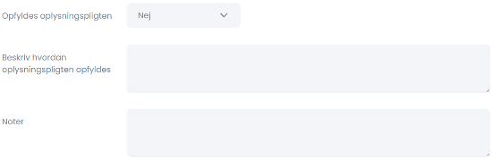
- “Opfyldes oplysningspligten” – Klik i feltet og vælg fra dropdown listen for hhv. “Ja”, “Nej” eller “Ved ikke”
- “Beskriv hvordan oplysningspligten opfyldes” – Klik i feltet og angiv hvordan registrerede informeres om behandlingen, f.eks. via en politik eller erklæring
- “Noter” – Klik i feltet og angiv evt. Supplerende bemærkninger

FAQ: Hvorfor mangler art. 10 straffedomme?
Det gør den, fordi der for offentlige myndigheder gælder der lidt en anden brug af artikel 10. Det følger nemlig af artikel 10, stk. 1, punkt 1, at behandlingsgrundlaget for oplysninger om strafbare forhold er artikel 6, stk. 1, e og med supplerende retsgrundlag i databeskyttelsesloven §8, fordi det udelukkende er lovligt for en offentlig forvaltning at behandle oplysninger om strafbare forhold, når det er nødvendigt for varetagelsen af myndighedsopgaver.

Under ”Formål og lovhjemmel” i OS2compliance er det derfor ikke muligt at vælge artikel 10, da dette ikke er fyldestgørende i kommunal kontekst. I stedet er det muligt at vinge af ved databeskyttelseslovens § 8 som supplerende retsgrundlag til artikel 6, stk. 1, litra e.

KLE
Tredje fane KLE viser den KLE-klassifikation, der er valgt for fortegnelsen. Strukturen er inddelt i hovedgruppe, gruppe og emne, og kan foldes ud trin for trin.

KLE
Visningen af KLE-klassifikationerne er inddelt med følgende rækkefølge og informationer:
- KLE hovedgrupper – Øverst vises de valgte hovedgrupper, f.eks. ”23 Borgerlige forhold”. Ved klik på en hovedgruppe foldes den ud med de valgte tilhørende grupper.
- KLE grupper – Under hovedgruppen vises de valgte KLE grupper, f.eks. 23.35 Administrative forholdsregler. Til højre for KLE gruppens felt, ses to knapper, hvor den første viser ”Servicetekst” og den anden ”Stikord” til den valgte gruppe. Ved klik på en KLE gruppe foldes den på samme måde ud her med de valgte KLE emner.
- KLE emner – Under gruppen vises de valgte KLE emner, f.eks. ”23.35.00 Administrative forholdsregler i almindelighed”. Ved klik på et KLE emne foldes feltet ud med informationen ”Lovhenvisninger” og ”Anbefalet slettefrist”. Til højre for KLE emnets felt, ses ligeledes to knapper til at se ”Servicetekst” og ”Stikord” til det valgte emne.

Databehandling
Den fjerde fane ”Databehandling” giver dig et overblik over behandlingsaktivitetens databehandling samt de aktiver der er tilknyttet.

Databehandling
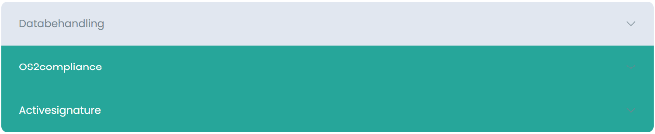
Du kan åbne databehandlingerne, ved at klikke på overskrifterne, hvor et afsnit med oplysninger til databehandlingen foldes ud.
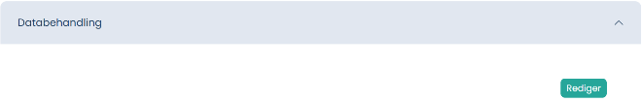

Her kan du tilføje og redigere informationen til behandlingsaktiviteten vedr. de databehandlinger der knytter sig til aktiviteten, ved at klikke på knappen “Rediger” til højre i toppen af siden.

Udfyldelse af Databehandling:
”Adgang” – hvem og hvor mange, der har adgang til personoplysningerne
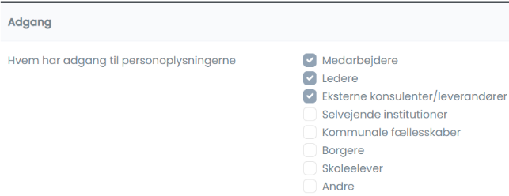
- “Hvem har adgang til personoplysningerne” – Klik checkbokse og angiv checkmærke for de grupper der har tilgang til de behandlede oplysninger
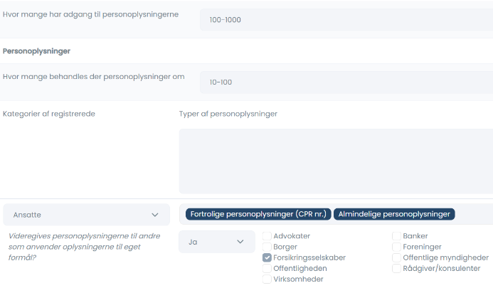
- “Hvor mange har adgang til personoplysningerne” – Klik i feltet og vælg værdien for adgang fra dropdown listen for hhv. “1-10”, “10-100”, “100-1000”, “Over 1.000” eller “Under afklaring”

”Personoplysninger” – hvor mange der behandles personoplysninger om samt kategori af registrerede (f.eks. borgere, sårbare borgere, børn u/ 18 mv.)

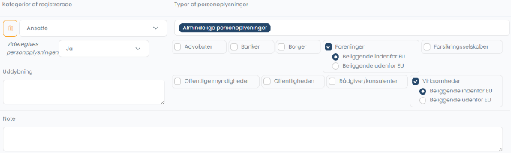
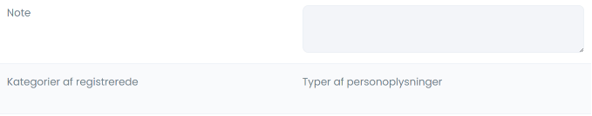
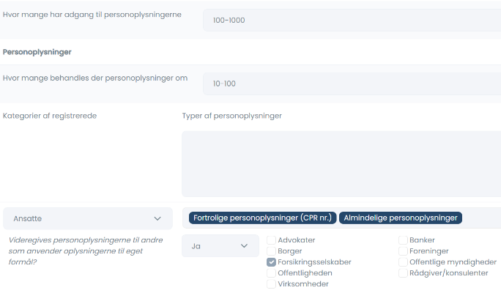
- “hvor mange behandles der personoplysninger om” – Klik i feltet og vælg værdi fra dropdown listen for hhv. “1-10”, “10-100”, “100-1.000”, “1.000-10.000”, “Over 10.000”, “Alle kommunens borgere”, “Under afklaring” eller “Ingen behandling af personoplysninger”
- “Note – Klik i feltet og indtast en note til hvor mange der behandles oplysninger om
- “Kategori af registrerede” – Klik i feltet “Ingen valgt” og vælg kategorien af registrerede fra dropdown listen.
- “Typer af personoplysninger” – Klik i feltet “Vælg type” ved siden af, og sæt checkmærke ved de kategorier af personoplysninger, der indsamles under kategorien af registrerede
- “Videregives personoplysningerne” – Klik i feltet og vælg fra dropdown listen om data deles for hhv. “Nej”, “Ja” eller “Ved ikke”. Ved “ja” angiv hertil et checkmærke for hvem oplysninger videregives til samt om denne er beliggende i eller udenfor EU
- “Uddybning” – Klik i feltet og indtast en uddybning af videregivelsen
- “Note” – Klik i feltet og indtast en note til kategorierne af personoplysninger

”Opbevaring” – længde på opbevaring, evt. uddybning, sletteprocedure samt evt. reference til sletteprocedure

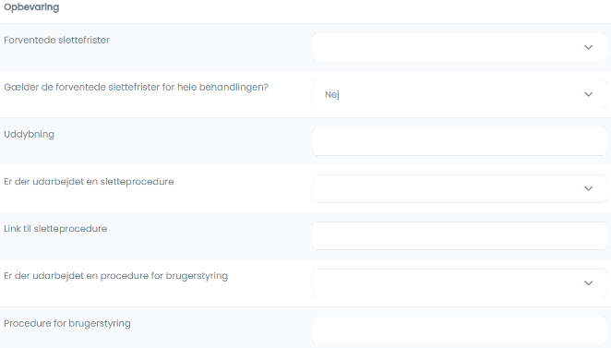
- “Forventede slettefrister” – Klik i feltet og vælg slettefristen fra dropdown listen, f.eks. “Følger KLE-anbefalingen til slettefrister”
- “Gælder de forventede slettefrister for hele behandlingen?” – Klik i feltet og vælg fra dropdown listen for hhv. “Ja” eller “Nej”
- “Uddybning” – Klik i feltet og indtast en beskrivelse af opbevaringsperioden
- “Er der udarbejdet en sletteprocedure” – Klik i feltet og vælg svar fra dropdown listen for hhv. “Ja”, “Nej” eller “Ved ikke”
- “Link til sletteprocedure” – Klik i feltet og indsæt linkreference til retningslinjer for sletning af personoplysninger
- “Er der udarbejdet en procedure for brugerstyring” – Klik i feltet og vælg svar fra dropdown listen for hhv. “Ja”, “Nej” eller “Ved ikke”
- “Procedure for brugerstyring” – Klik i feltet og indtast titlen på proceduren for brugerstyring

Konsekvens- og risikovurdering
Den fjerde fane ”Konsekvens- og risikovurdering” viser i toppen af siden, et skema overblik over behandlingsaktivitetens værdier mellem 0-4 for konsekvensanalysens risikovurderinger.

Konsekvens- og risikovurdering

Til hver Konsekvensanalyse er der mulighed for at tilknytte en begrundelse eller bemærkning for vurderingen. For at udfylde konsekvens- og risikovurdering til fortegnelsen, skal du klikke på knappen “Rediger” til højre i toppen af siden.

Udfyld konsekvens- og risikovurdering:
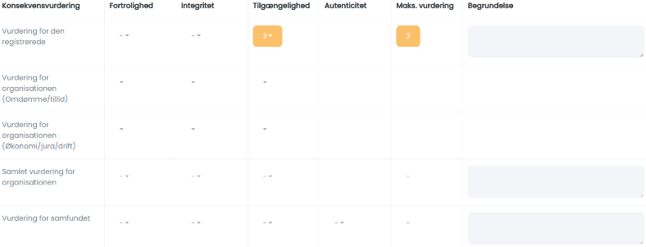
- “Konsekvensvurdering” – Klik i feltet “Fortrolighed”, “Integritet”, “Tilgængelighed” og “Autenticitet”, der ses til hver vurdering i analysen og vælg niveauet af konsekvenserne for hhv. “1=Ubetydelig”, “2=Mindre alvorlig”, “3=Meget alvorlig” eller “4=Graverende/ødelæggende”
- “Begrundelse” – Klik i feltet for hver af analyserne og indtast belæg for det valgte konsekvensniveau

Konsekvens- og risikovurdering ”Tilknyttede risikovurderinger”

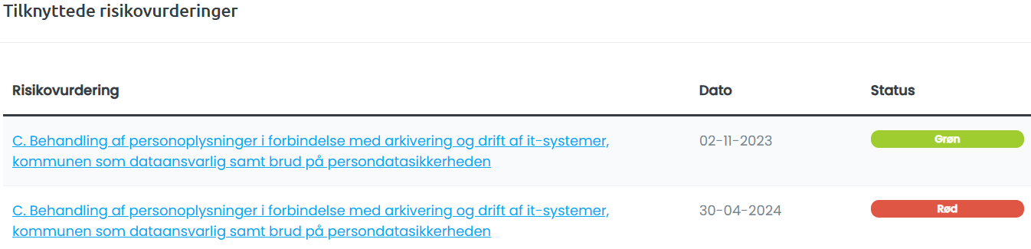
Under fanens afsnit ”tilknyttede risikovurderinger” ser du en oversigt af de risikovurderinger der er tillagt denne. Ved at klikke på en risikovurdering fra listen føres du til menuens ”Risikostyring” og ”Risikovurderinger” hvor der åbnes et detaljeret vindue af vurderingen. De relaterede risikovurderinger listes med følgende information;
  - ”Risikovurdering” – Navn på tilknyttet risikovurdering
  - ”Dato” – Dato for risikovurderingens oprettelse
  - ”Status” – Status på risikovurderingens afsendelse for “sendt”, “ikke sendt” eller “afventer”

Konsekvens- og risikovurdering ”Risikovurderinger fra tilknyttede aktiver”

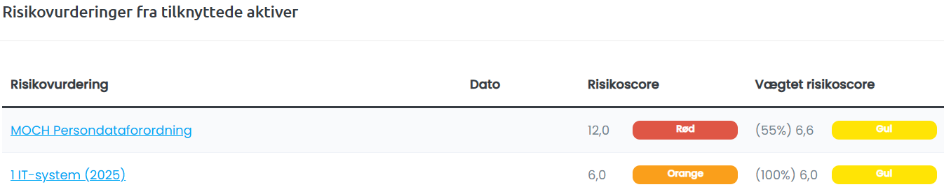
Under fanens afsnit ”Risikovurderinger fra tilknyttede aktiver” ses en oversigt af relaterede aktiver og deres risikovurderinger. Ved at klikke på et aktiv fra listen, føres du til menuens ”Aktiver” hvor der åbnes et detaljeret vindue af aktivet. Hvert af de tilknyttede aktiver fra listen vil inddeles med information for deres risikovurdering, herunder;
  - ”Risikovurdering” – Navn på aktivets risikovurdering
  - ”Dato” – Dato for oprettelsen af aktivets risikovurdering
  - ”Risikoscore” – Samlet risiko listet efter værdi og grad hhv. Grøn/Gul/Rød
  - ”Vægtet risikoscore” – Samlet procentværdi for risiko listet med grad hhv. Grøn/Gul/Rød


Aktiver
I menuens fjerde modul ”Aktiver” ser du underfanerne for ”Aktiver”, ”DBS tilsyn”, ”Foranstaltninger” og ”Konsekvensanalyse”.

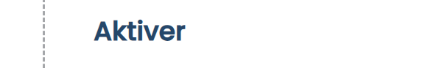
Aktiver
Ved at klikke på den første fane ”Aktiver” åbnes der et vindue med en liste der viser alle jeres oprettede it-systemer, moduler, servere og andre ydelser.

Aktiver
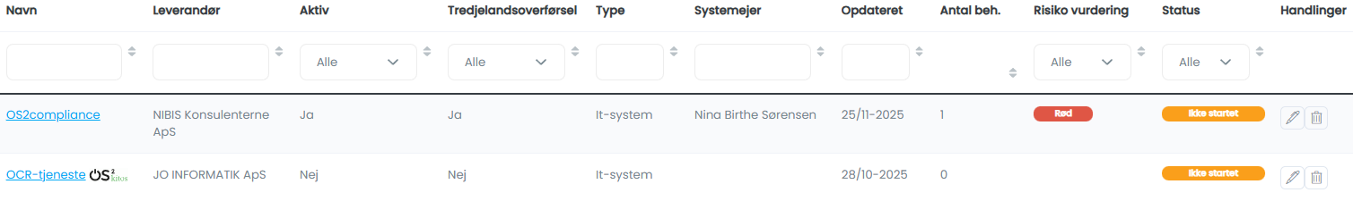
Aktiverne er listet med følgende oplysninger;
- ”Navn” – aktivets navn f.eks. et it-system eller en database
- ”Leverandør” – Ekstern eller intern afdeling der leverer tjenesten
- ”Aktiv” – Om det er et aktiv ”Ja” eller ikke ”Nej”
- ”Tredjelandsoverførsel” – Om data fra aktivet overføres udenfor EU/EØS med “Ja” eller “Nej”
- ”Type” – det kan være et it-system, modul, server eller ydelse
- ”Systemejer” – Person eller afdeling der er ejer af aktivet
- ”Systemansvarlig” – Person eller afdeling der er ansvarlig for aktivet
- ”Opdateret” – Dato for seneste opdatering af aktivets oplysninger
- ”Antal beh.” – Antal behandlingsaktiviteter hvor aktivet er relateret i
- ”Risikovurdering” – resultat af aktivets risikoprofil for hhv. Grøn, Gul eller Rød
- ”Status” – status på arbejdet med aktivet for hhv. Klar, I gang eller Ikke startet
- ”Handlinger” – Funktion til at slette (spand) behandlingsaktiviteten


Tilføj aktiv
I toppen af højre hjørne på siden, kan du tilknytte et nyt aktiv til listen, ved at klikke på knappen ”+Tilføj aktiv”. Her er det en fordel af oprette leverandøren for aktivet forud for oprettelsen af aktivet. Du kan læse mere om oprettelse af leverandør under afsnit Leverandører.

Når du klikker på knappen for at tilføje et nyt aktiv, åbnes der et vindue med en oversigt af oplysninger som aktivet kan tilføjes med.

Tilføj aktiv:
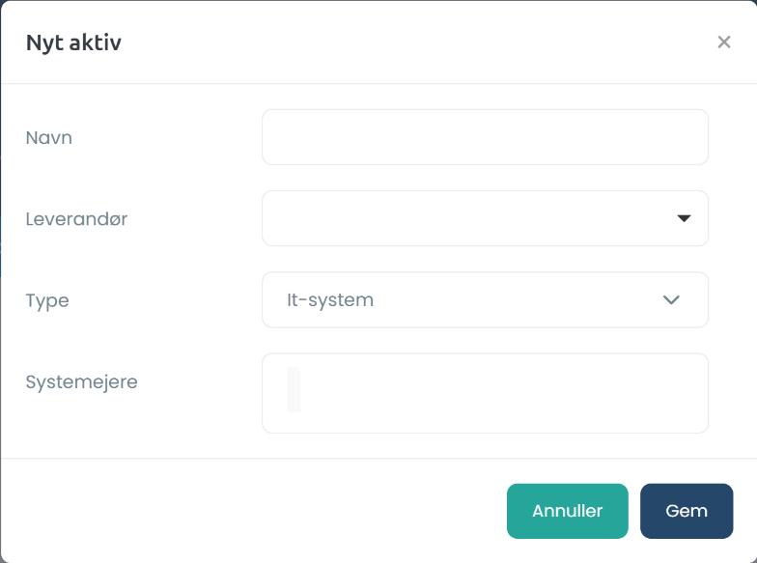
- “Navn” – Klik i feltet og angiv titel på aktivets navn, f.eks. it-system navn
- “Leverandør” – Klik i feltet og indtast navn på leverandør af aktivet og vælg fra dropdown listen
- “Type” – Klik i feltet til og vælg aktivets type, f.eks. “IT-system”, “Module”, “Server” eller “Service”
- “Systemejere” – Klik i feltet og indtast navn på ejer af aktivet og vælg fra dropdown listen
- “Gem” – Klik på knappen for at tilføje aktivet til listen

Aktiv
Ved at klikke på de enkelte aktiver i listen, åbnes der et vindue med informationer der er tilknyttet til det valgte aktiv. Her bliver du præsenteret for 7 faner; ”Generelt”, ”Foranstaltninger”, ”Databehandling”, ”Risikovurdering”, ”Tilsyn”, ”DPIA” samt ”TIA”, hvor du har mulighed for at redigere information i disse faner.

Generelt
Den første fane ”Generelt” viser et overblik over aktivets stamdata og tilknyttede relationer.

Generelt

Du kan ændre dataet under aktivets generelle fane, ved at trykke på knappen ”rediger stamdata”.

Ved at klikke på knappen ”gem” efterfølgende, tilføjes informationen til aktivets stamdata.

Udfyldelse af aktivets stamdata:
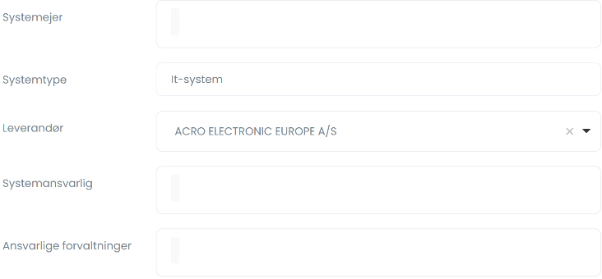
- “Systemejer” – Klik i feltet og indtast navn på en eller flere ejere af aktivet og vælg fra dropdown listen
- “Systemtype” – Klik i feltet og vælg fra dropdown listen hvilken type aktivet er for hhv. “It-system”, “Modul”, “Server” eller “Ydelse”
- “Leverandør” – Klik i feltet for og indtast navn på leverandøren af aktivet og vælg fra dropdown listen
- ”Systemansvarlig” – Klik i feltet og indtast navn på en eller flere ansvarlige af aktivet og vælg fra dropdown listen
- ”Ansvarlig forvaltninger” – Klik i feltet og indtast navn på en eller flere ansvarlige forvaltninger af aktivet og vælg fra dropdown listen

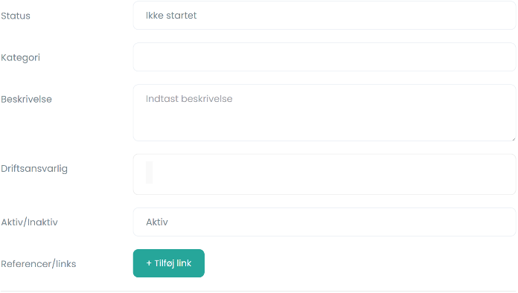
- ”Status” – Klik i feltet vælg fra dropdown listen hvilken status aktivet har for hhv. “Klar”, “I gang”, “Ikke startet”
- “Kategori” – Klik i feltet og vælg fra dropdown listen hvilken kategori aktivets risiko har for hhv. “Grøn”, “Gul”, “Rød”
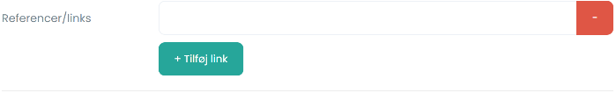
- “Beskrivelse” – Klik i feltet fog indtast en beskrivelse af aktivet, f.eks. hvad aktivet omfatter
- “Driftsansvarlig” – Klik i feltet og indtast navn på en eller flere driftsansvarlige af aktivet og vælg fra dropdown listen
- “Aktiv/Inaktiv” – Klik i feltet og vælg om aktivet er i gang “Aktiv” eller bero “Inaktiv”
- “Reference/Link” – Klik på knappen “Tilføj link” og indsæt link til leverandørens produkt- eller serviceside i feltet
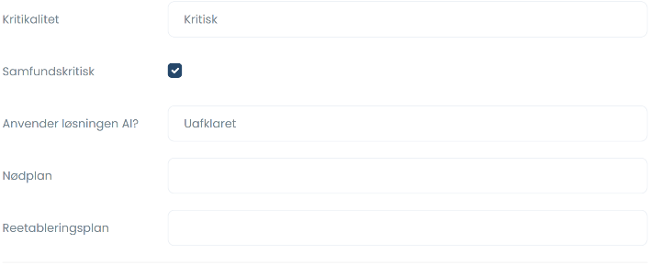
- “Kritikalitet” – Klik i feltet og vælg fra dropdown listen hvor kritisk aktivet er for driften for hhv. “Kritisk” eller “Ikke kritisk”
- “Samfundskritisk” – Klik i boksen for at markere om aktivet er samfundskritisk f.eks. i forhold til NIS2, CER, GDPR og/eller ISO27001
- “Anvender løsningen AI?” – Klik i feltet og vælg fra dropdown listen om aktivet bruger AI for hhv. “Uafklaret”, ”Ja”eller “Nej”
- “Nødplan” – Klik i feltet og indsæt link til aktivets nødplan
- “Reetableringsplan” – Klik i feltet og indsæt link eller beskrivelse til planen for, hvordan aktivet kan genetableres ved nedbrud
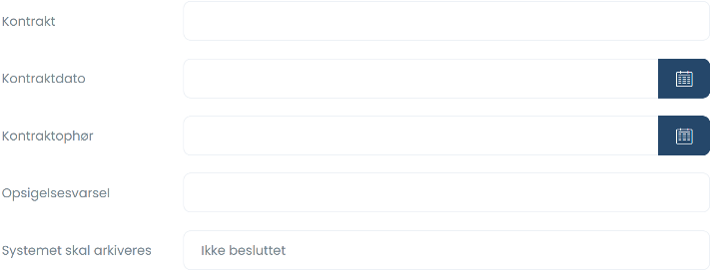
- “Kontrakt” – Klik i feltet og indsæt link til kontrakten med leverandøren
- “Kontraktdato” – Klik på kalender og vælg dato for hvornår kontrakt med leverandør er indgået
- “Kontraktophør” – Klik på kalender og vælg dato for hvornår kontrakt med leverandør udløber
- “Opsigelsesvarsel” – Klik i feltet og indtast opsigelsesfrist for kontrakten med leverandør
- “Systemet skal arkiveres” – Klik i boksen for at markere om aktivet skal gemmes når det er udfaset

Generelt ”Behandlingsaktivitet”/”Foranstaltninger”/”Relaterede aktiver”/”Dokumenter”/”Opgaver”/”Hændelser”

I bunden af fanen ”Generelt” ser du et overblik af relaterede informationer til aktivet for ”Behandlingsaktivitet”, ”Foranstaltninger”, ”Relaterede aktiver”, ”Dokumenter”, ”opgaver” og ”Hændelser”. Du har mulighed for at klikke på hver af listernes relationer til aktivet, som vil navigere dig til menuens modul for den bestemte relation og åbne et detaljeret vindue af relationen. Du kan læse mere om, hvad de forskellige relationer betyder, under afsnit ”Generelle funktioner” og ”Relationer”.
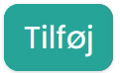
Du kan tilføje nye relaterede informationer til aktivets lister, ved at klikke på knappen ”Tilføj” til højre i hvert relations felt. Læs mere om at tilføje relationer i afsnit ”Generelle funktioner” og ”Tilføj relationer”. Du har også mulighed for at slette en relation til aktivet, ved at klikke på krydset til den valgte og klikke godkend i bekræftelsesvinduet.

Foranstaltninger
Den anden fane ”Foranstaltninger” viser et overblik over aktivets sikkerhedsforanstaltninger. Her bliver du præsenteret for 36 forskellige (tekniske) foranstaltninger, der kan være mere eller mindre relevante for de enkelte aktiver. Siden giver et overblik over, hvilke foranstaltninger der evt. er implementeret i systemet eller hvorvidt disse er relevante samt hvilke områder der eventuelt mangler.

Foranstaltninger
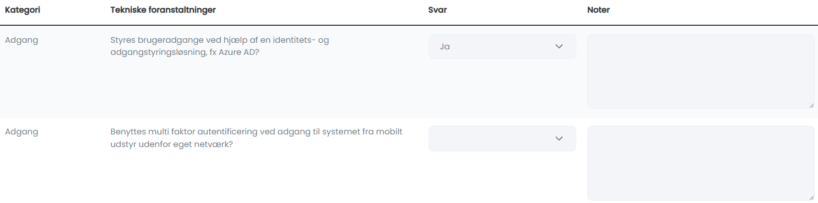
Foranstaltningerne er listet med følgende information:
- ”Kategori” – Angiver hvilken type foranstaltninger er f.eks. Adgang, drift eller logning
- ”Tekniske foranstaltninger” – Spørgsmål der adresserer den specifikke tekniske foranstaltning f.eks. etablering af autentificering, brugeradgang eller funktionsadskillelse
- ”Svar” – Indikere om foranstaltningen er implementeret eller ikke for hhv. “Ja”, eller “Nej”
- ”Noter” – Vedlagte bemærkning til foranstaltningen, det kan f.eks. være en kommentar, link til dokumentation eller en begrundelse


Du kan redigere informationen til hver af foranstaltningerne, ved at klikke på knappen ”Rediger foranstaltninger” der ses i toppen af siden. Klik på knappen ”Gem” i toppen af siden for at gemme ændringer. Du kan redigere følgende til foranstaltningen;

Rediger foranstaltninger:
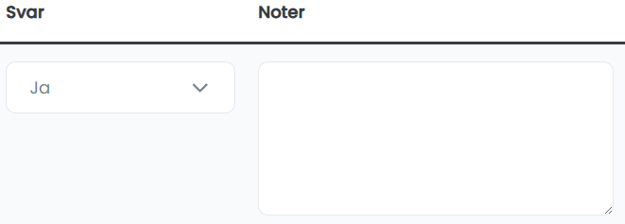
- “Svar” – Klik i feltet og vælg fra dropdown listen om foranstaltningen er implementeret for hhv. “Ja”, “Nej”, “Skal afklares” eller “Ikke relevant”
- “Noter” – Klik i feltet og indtast note til foranstaltningen f.eks. en kommentar, link til dokumentation eller en begrundelse

Databehandling
Den tredje fane ”Databehandling” giver dig et overblik over informationen af databehandlingen der er tilknyttet aktivet. Denne fane viser, hvilke leverandører der er forbundet med aktivet, samt relevante oplysninger for hvilke information der behandles og opbevaringen af dataet.

Databehandling
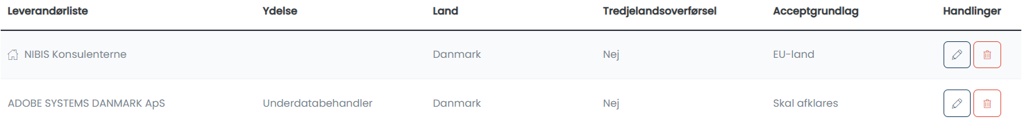
Først på siden ser du en liste af leverandører til aktivet inddelt med følgende information;
- ”Leverandørliste” – Viser navnet på de leverandører, der leverer f.eks. tjeneste eller service relateret til aktivet
- ”Ydelse” – Titel på den tjeneste eller service leverandøren leverer f.eks. Underdatabehandler, support eller software
- ”Land” – Angiver landet hvor leverandøren eller tjenesten der leveres, er placeret.
- ”Tredjelandsoverførsel” – Viser om data i behandlingen overføres til lande udenfor EU/EØS for hhv. “Ja” eller “Nej”
- ”Acceptgrundlag” – Angiver grundlaget for dataoverførslen for hhv. ”EU-land”, ”EØS-land”, ”Tilstrækkelighedsvurdering”, ”Tilstrækkelighedsvurdering USA”, ”Ingen” eller ”Skal afklares”
- ”Handlinger” – Funktioner til at redigere ”blyantikon” eller slette ”spandikon” leverandøren fra listen

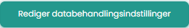
I næste sektion ser du behandlingsaktivitetens informationer for aktivet. Her kan du klikke på knappen ”Rediger databehandlingsindstillinger” og redigere oplysningerne. Læs mere om redigering af databehandlingsindstillinger i afsnit ”Fortegnelse” og ”Databehandling”.

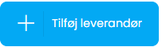
Tilføj leverandør
Du kan tilføje en leverandør til listen ved at klikke på knappen ”+Tilføj leverandør” i toppen af siden, som åbner et vindue med information til udfyldelse.

Tilføj leverandør:
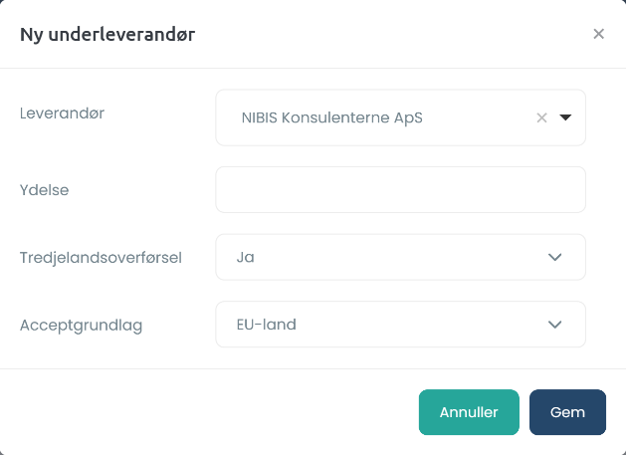
- ”Leverandør” – Klik i feltet og indtast navn på leverandøren og vælg fra dropdown listen
- ”Ydelse” – Klik i feltet og indtast leverandørens ydelse, f.eks. en underdatabehandler
- ”Tredjelandsoverførsel” – Klik i feltet og vælg om der er 3. lands overførsel fra dropdown listen for hhv. ”Ja”, ”Nej” eller ”Under afklaring”
- ”Acceptgrundlag” – Klik i feltet og vælg fra dropdown listen det retslige grundlag for overførslen for hhv. ”EU-land”, ”EØS-land”, ”Tilstrækkelighedsvurdering […]”, ”Tilstrækkelighedsvurdering USA […]”, ”Ingen” eller ”Skal afklares”
- “Gem” – Klik på knappen for at tilføje leverandøren til aktivets leverandørliste

Hierakidiagram
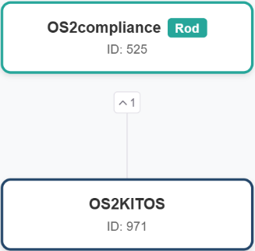
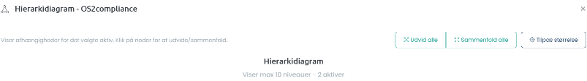
Øverst på fanen databehandling ses knappen ”Hierakidiagram”, der ved klik viser en oversigt af de afhængigheder der er for det valgte aktiv.

Ved klik på en node fra diagrammet, kan du udvide eller sammenfolde dem.

Risikovurdering
I den fjerde fane ”Risikovurdering” ser du et overblik over de risici, der er forbundet med det valgte aktiv, samt hvordan disse risici håndteres både før og efter risikobehandlingen. Hvis der endnu ikke er udarbejdet en risikovurdering, eller hvis risikovurderingen er fravalgt i afkrydsningsfeltet ”Risikovurdering fravalgt”, vil denne fane være tom og uden indhold.

Risikovurdering
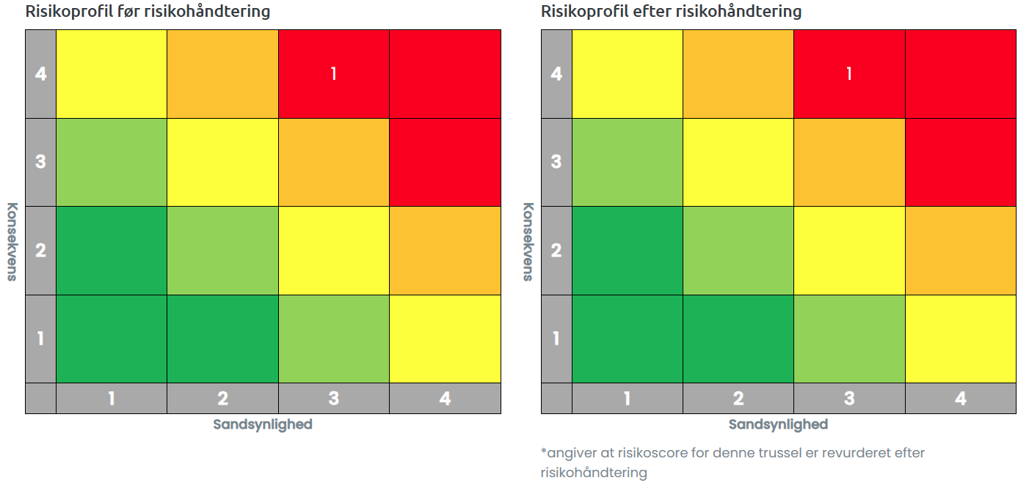
Risikovurderingen er opstillet i to dele for før og efter risikohåndteringen. Profilen for før risikohåndteringen, viser den oprindelige risikovurdering uden de eksisterende foranstaltninger. Profilen for efter risikohåndtering viser den reviderede risikovurdering, som tager højde for de risikoreducerende foranstaltninger, der er blevet implementeret.

Begge risikoprofiler vises med en risikoscore fra 1 til 4, hvor 1 er den laveste risiko og 4 indikere kritisk risiko. Den efterfølgende risikoprofil er markeret med en stjerne * for at indikere, at truslen er revurderet.

En risikovurdering oprettes ikke direkte i aktivet, men via fanen “Risikostyring”. Du kan læse mere oprettelse af risikovurdering i afsnit ”6. Risikostyring” og ”Risikovurderinger”.
Risikovurdering ”Udestående opgaver”
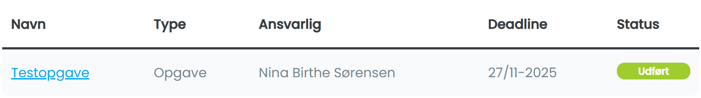
I næste sektion af fanen ses en liste af udestående opgaver til det enkelte aktivs risikovurdering. Det kan f.eks. være manglende risikovurderinger af systemer, udarbejdelse af procedurer eller kontroller af tekniske foranstaltninger. Ved at klikke på en opgave fra listen, ledes du til menuen “Opgavecenter”, hvor der åbnes et detaljeret vindue af opgaven. Listen af ”udestående opgaver” er inddelt efter følgende:
- ”Navn” – Navn på opgaven, f.eks. Risikovurdering af It-system
- ”Type” – Opgavens type f.eks. en kontrol opgave
- ”Ansvarlig” – Den person der er ansvarlig for at udføre opgaven
- ”Deadline” – Dato for, hvornår opgaven senest skal være i mål
- ”Status” – Viser hvor langt opgaven er for hhv. “Ikke udført”, “I gang” og “Klar”

Risikovurdering ”Tilknyttede risikovurderinger”
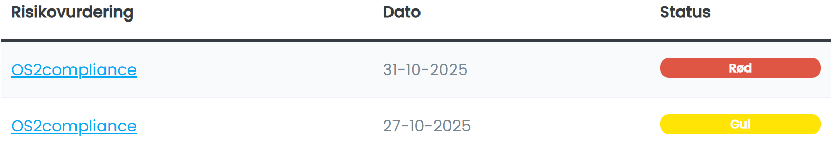
Nederst på fanen ses en liste for de relaterede risikovurderinger, der tidligere er gennemført eller er under udarbejdelse for aktivet. Ved at klikke på en risikovurdering fra listen, føres du til menuen ”Risikostyring” og ”Risikovurderinger”, hvor der åbnes et detaljeret vindue af risikovurderingen. De relaterende risikovurderinger er inddelt efter følgende:
- ”Risikovurdering” – Titel eller navn på den specifikke risikovurdering
- ”Dato” – Dato for hvornår risikovurderingen er oprettet eller senest opdateret
- ”Status” – Indikere risikovurderingens kritikalitet for hhv. “Rød”, “Gul” eller “Grøn”

Tilsyn
I den femte fane “Tilsyn” ser du et samlet overblik over det tilsyn, der skal udføres med leverandøren af aktivet.

Tilsynsopgave

Øverst på siden vises en oversigt af tilsynsopgaven til aktivet, hvor du har mulighed for at redigere oplysningerne, ved at klikke på knappen ”Rediger” øverst på siden.

Felterne hjælper med at dokumentere databehandleraftalen, ansvarsfordelingen og planlægning af det løbende tilsyn, og er inddelt med følgende oplysninger:
- ”Er der indgået en databehandleraftale” – Status for aftalen med leverandøren for hhv. “Ja”, “Nej”, “I proces” eller “Ikke relevant”
- ”Dato” – Dato for hvornår databehandleraftalen er indgået
- ”Link” – Link til databehandleraftalen
- ”Ansvarlig” – Navn og initialer for den ansvarlige af tilsynet
- ”Valg af tilsynsmodel” – Angiver hvilken metode der anvendes til tilsynet f.eks. ISAE 3000 eller DBS-tilsyn
- ”Hyppighed” – Hvor ofte tilsynet skal holdes f.eks. “Årligt”, “Kvartalsvis” eller “Følger DBS”
- ”Næste tilsyn” – Viser den planlagte dato for det næste tilsyn

Tilknyttede tilsyn
I næste sektion af siden vises en liste af tilsyn som er tilknyttet aktivet. Du kan redigere tilsynet ved at klikke på blyantikon eller slette det ved at klikke på spandikon, som under listens felt for ”Handlinger”.

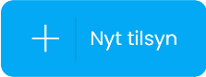
Nyt tilsyn
Du har også mulighed for at tilknytte et nyt tilsyn til aktivets liste, ved at klikke på knappen ”+Nyt tilsyn”. Informationen som tilsynenes er listet med, er de samme som ses under oprettelse af et nyt tilsyn.

Nyt Tilsyn:
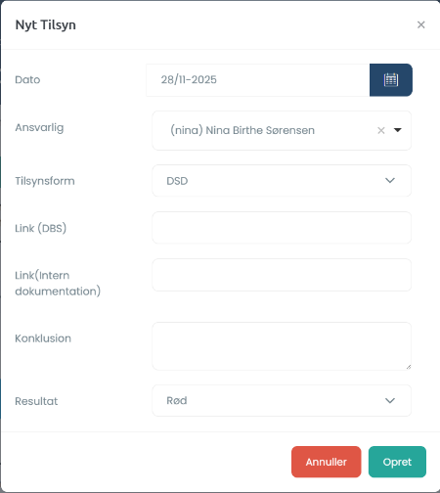
- ”Dato” – Klik på kalender og vælg dato for tilsynets afholdelse
- ”Aktiv” – Klik i feltet og indtast navn på den ansvarlige tilsynet er tilknyttet. Vælg navn fra dropdown listen
- ”Ansvarlig” – Klik i feltet og indtast navn på tilsynsansvarlig. Vælg navn fra dropdown liste
- ”Tilsynsform” – Klik i feltet og vælg fra dropdown listen dokumentation for tilsynet, f.eks. ISAE eller skriftlig kontrol
- ”Link (DBS)” – Klik i feltet og indsæt link til DBS-tilsynet, hvis relevant
- ”Link (Intern dokumentation)” – Klik i feltet og indsæt link til intern dokumentation eller rapport
- ”Konklusion” – Klik i feltet og indtast en konklusion på tilsynet, f.eks. Ingen afvigelser eller hvis der kræves opfølgning
- ”Resultat” – Klik i feltet og vælg fra dropdown listen status for kritikalitet for hhv. “Rød”, “Gul” eller “Grøn”
”Opret” – Klik på knappen for at tilføje tilsynet til listen

DPIA
Under sjette fane ”DPIA” (Data Protection Impact Assessment) ser du et overblik over en eventuel konsekvensanalyse for aktivet. Hvis det aktiv du arbejder i, kræver en DPIA (konsekvensanalyse), kan denne enten udarbejdes eller findes her. Hvis DPIA er fravalgt i checkmærket øverst på siden, vil fanen ikke have informationer.

DPIA
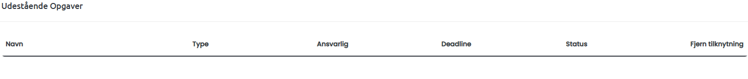
I første sektion af siden vises listen ”Udestående opgaver” relateret til aktivets DPIA. Ved at klikke på en opgave fra listen, føres du til modulet “Opgavecenter”, hvor der åbnes et vindue med opgavens informationer. Listen over de tilknyttede opgaver til aktivet er opdelt med følgende information;
- ”Navn” – Opgavens titel, f.eks. DPIA for it-system
- ”Type” – Angiver hvilken type opgaven er, f.eks. kontrol
- ”Ansvarlig” – Navn på opgaveansvarlig
- ”Deadline” – Dato for seneste frist til udførelse af opgaven
- ”Status” – Opgavens aktuelle status for hhv. “Ikke udført”, “I gang” eller “Klar”
- ”Fjern tilknytning” – Fjern opgaven fra aktivets DPIA liste ved at klikke på krydset

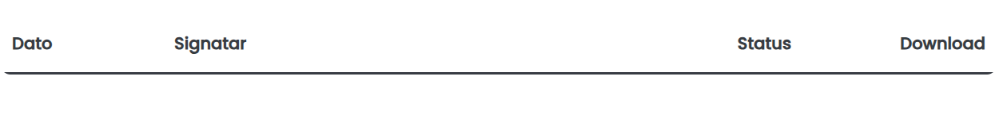
DPIA ”Signerede rapporter”
I bunden af DPIA-fanen ser du sektionen ”Signerede rapporter”. Her vises en liste over de signaturer, som er tilføjet i forbindelse med godkendelse eller gennemgang af aktivets konsekvensanalyse. Listen er inddelt med information for;
- ”Dato” – Datoen for hvornår signaturen er tilføjet
- ”Signatur” – Navn på hvem der har underskrevet rapporten
- ”Status” – Viser om rapporten er signeret eller ikke
- ”Download” – Hent den signerede DPIA-rapport, ved at klikke på download ikonet. Her hentes en version af den pågældende rapport enden som en PDF, Word eller Excel fil

DPIA ”Tilknyttede DPIA’er”
I bunden af DPIA-fanen ser du sektionen ”Tilknyttede DPIA’er”. Her vises en liste over de relaterede konsekvensanalyser der er til aktivets DPIA. Listen er inddelt med følgende information;
- ”Titel” – Navn på DPIA’en
- ”Risikoejer” – Navn/initialer på den ansvarlige for konsekvensanalysen
- ”Fagområde” – Navn på det fagområde som analysen vedrører
- ”Opdateringsdato” – Dato på hvornår konsekvensanalysen sidst er ændret
- ”Screening” – Vurdering af analysens samlede konsekvens for “Rød”, “Gul”, “Grøn” eller “Grå”
Ved at klikke på en DPIA fra listen, føres du til modulet for “Risikostyring” og fanen “Konsekvensanalyser”, hvor der åbnes et vindue med aktivets konsekvensanalyse.

TIA
I den sidste fane ser du et overblik over aktivets TIA (Transfer Impact Assessment). Denne besvares, hvis der er en eventuel tredje landsoverførsel i aktivet databehandling. Hvis aktivet kræver en TIA kan denne enten udarbejdes eller findes her. Det vil også være dokumentationen, hvis en tilsynsmyndighed eller anden relevant part ønsker indsigt i aktivets TIA.

TIA
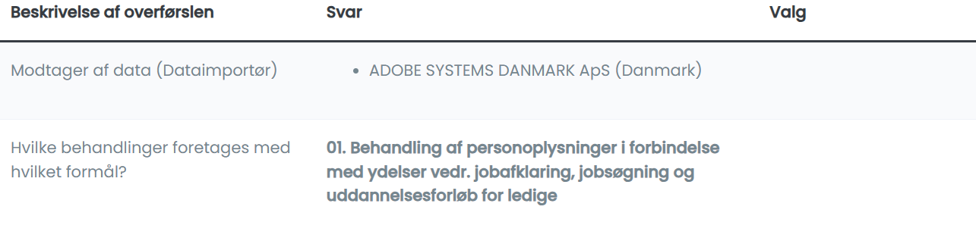
På denne side ser du en liste inddelt i sektioner med spørgsmål og svar til aktivets TIA. Listen er inddelt i tre kolonner, hvor du i første kolonne ser en liste af spørgsmål inddelt i emneområder til aktivets dataoverførsel for hhv.: “Beskrivelse af overførslen”, ”Grundlæggende parametre for overførsel”, ”Implementerede sikkerhedsforanstaltninger” og “Modtagerlands lovgivning”. Anden kolonne ”Svar” er inddelt med svarene til hvert af disse spørgsmål.

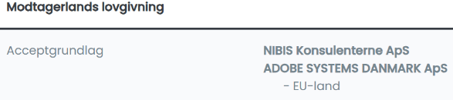
Nogle af spørgsmålenes svar til aktivets TIA, vil være autoudfyldte, hvis disse er udfyldt i aktivets øvrige faner. Dette er gældende for spørgsmålene under første emneområde for “Beskrivelse af overførslen”, her for spørgsmålene "Modtager af data”, der er udfyldt med leverandørlisten under fanen “Databehandling”, samt spørgsmålet “Hvilken behandling foretages med hvilket formål?”, udfyldt med aktivets behandlingsaktivitet liste under fanen “Generelt”. Det samme er gældende for spørgsmålet under emnet “Modtagerland lovgivning” for spørgsmålet “Acceptgrundlag”, udfyldt med leverandørlistens felt for acceptgrundlag under fanen “Databehandling”.

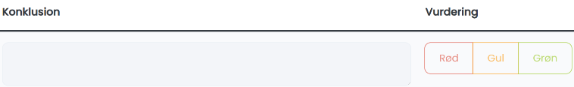
Sidste kolonne indeholder valg af vurdering for konklusionen af aktivets TIA, som ses i den sidste sektion af siden “Konklusion” og “Vurdering”.


Rediger TIA
Du har mulighed for at ændre eller tilføje oplysninger under spørgsmålene til aktivets TIA, ved at klikke på knappen “Rediger TIA” og herefter knappen “Gem” for at gemme ændringerne.

Rediger TIA:
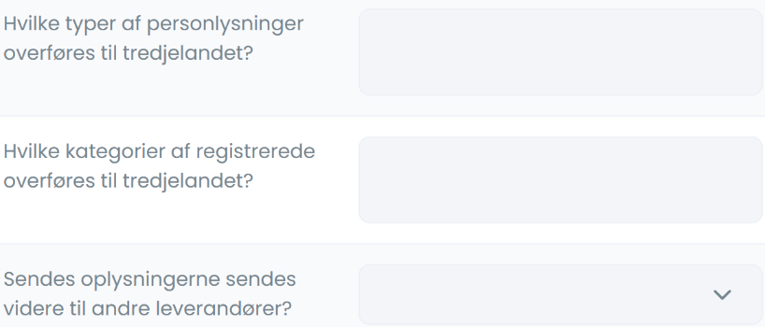
”Beskrivelse af overførslen”
- “Hvilken type af personoplysninger overføres til tredjelandet?” – Klik i feltet og indtast datatype eller vælg fra dropdown listen
- “Hvilke kategorier af registrerede overføres til tredjelandet?” – Klik i feltet og indtast grupper af registrerede eller vælg fra dropdown
- “Sendes oplysningerne videre til andre leverandører” – Klik i feltet og vælg svar fra dropdown listen for hhv. “Ja”, “Nej” eller “Skal afklares”

Rediger TIA ”Grundlæggende parametre for overførsel”

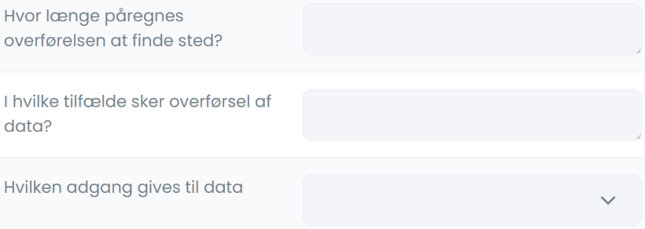
- “Hvor længe påregnes overførelsen at finde sted?” – Klik i feltet og indtast en beskrivelse af tidsperioden for dataoverførslen
- “I hvilke tilfælde sker overførsel af data?” – Klik i feltet og indtast en beskrivelse af hvornår overførslen aktiveres
- “Hvilken adgang gives til data” – Klik i feltet og vælg adgangstypen fra dropdown listen for hhv. “Undtagelsesvist se adgang” eller “Fast se adgang”

Rediger TIA ”Implementerede sikkerhedsforanstaltninger”

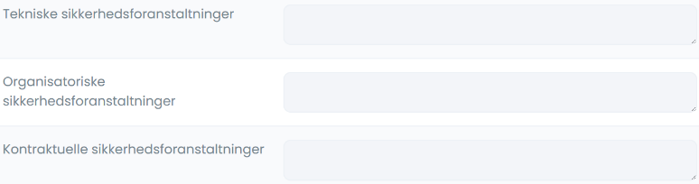
- “Tekniske sikkerhedsforanstaltninger” – Klik i feltet og indtast en beskrivelse af de tekniske tiltag, der beskytter data
- “Organisatoriske sikkerhedsforanstaltninger” – Klik i feltet og indtast en beskrivelse af de organisatoriske tiltag, virksomheden har implementeret
- “Kontraktuelle sikkerhedsforanstaltninger” – Klik i feltet og indtast en beskrivelse af de kontraktlige grundlag og krav der er med tredjepart

Rediger TIA ”Konklusion”/”Vurdering”
- “Konklusion” – Klik i feltet og indtast en samlet konklusion af de foregående besvarelser
- “Vurdering” – Klik på en af knapperne til højre for konklusion, for at vælge en samlet vurdering af dataoverførslens risici for hhv. “Rød”, “Gul” eller “Grøn”

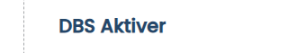
DBS Aktiver
På næste fane “DBS Aktiver” vises en oversigt af alle aktiver, der er relateret til et DBS-tilsyn.

DBS Aktiver
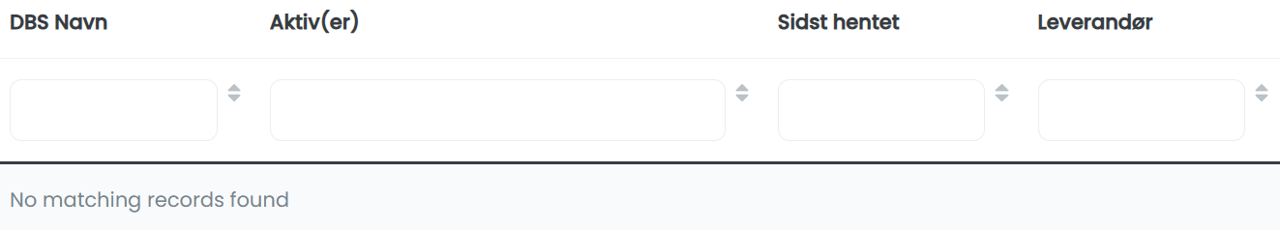
Når der klikkes ind på et DBS Aktiv fra listen, navigeres der til menuens ”Aktiver”, hvor der åbnes et detaljeret vindue af det valgte DBS aktiv. Du kan læse mere om redigering af DBS Aktiver under afsnit “4. Aktiver” og “Aktiver”. Listen af DBS aktiver er opdelt med følgende informationer:
- ”DBS Navn” – Navn på DBS-tilsynet, som aktivet er tilknyttet
- ”Aktiv(er)” – Navn på aktiver, der er inkluderet i DBS-tilsynet
- ”Sidst hentet” – Dato for hvornår oplysningerne sidst er opdateret fra DBS tilsynsgrundlaget
- ”Leverandør” – Navnet på leverandøren, der er tilknyttet aktivet

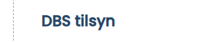
DBS tilsyn
Den sidste fane ”DBS Tilsyn” giver dig et overblik på alle aktivers tilsyn relateret til DBS.

DBS tilsyn
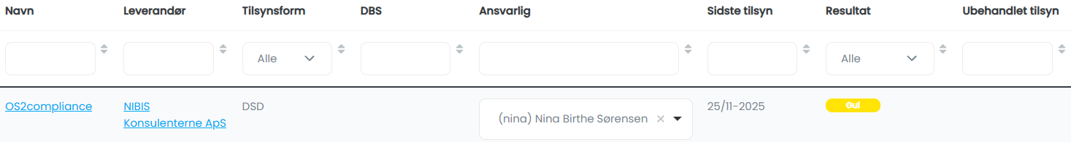
På siden vises en liste af alle DBS tilsyn inddelt med oplysninger. Ved at klikker på et tilsyn fra listen, navigeres du til modulet “Aktiver”, hvor der åbnes et detaljeret vindue af det valgte tilsyn. Du kan læse mere om redigering af DBS Tilsyn under afsnit “4. Aktiver” og “Aktiver”. Listen af DBS Tilsyn er opdelt med følgende informationer:
- ”Navn” – Navn på det specifikke DBS tilsyn
- ”Leverandør” – Navn på leverandøren, som tilsynet omhandler
- ”Tilsynsform” – Hvilken form for tilsyn, der er anvendt f.eks. ISAE 3000 eller ledelseserklæring
- ”DBS” – Navnet på det DBS som tilsynet er en del af
- ”Ansvarlig” – Initialer og navn på den ansvarlige for tilsynet
- ”Sidste tilsyn” – Dato for hvornår det seneste tilsyn er udført
- ”Resultat” – Resultatet af tilsynet for hhv. “Rød”, “Gul” eller “Grøn”
- ”Ubehandlet tilsyn” – Her angives der hvis tilsynet afventer behandling


Leverandører
Under menuen ”Leverandører” ser du en oversigt over alle oprettede leverandører i systemet.

Leverandører
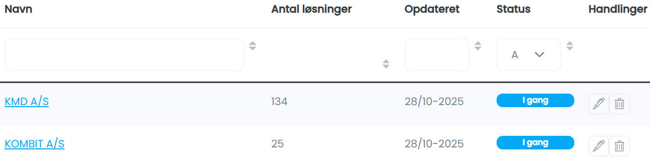
Listen af leverandører er inddelt med følgende informationer:
- ”Navn” – Navn på leverandøren, f.eks. af it-system eller servicen
- ”Antal løsninger” – Antal af aktiver der leveres af leverandøren
- ”Opdateret” – Dato på sidste redigering af leverandøren
- ”Status” – Status på behandlingen af leverandørens oplysninger og tilsyn
- ”Handlinger” – Funktioner til at redigere leverandøren, ved at klikke på knappen “Rediger” blyantikon og slette leverandøren fra listen, ved at klikke på knappen “Slet” spandikon

Ny/Rediger leverandører
Du har mulighed for at oprette en ny leverandør til listen, ved at klikke på knappen ”+Ny leverandør”, der ses øverst på siden. Det samme vindue åbnes også, når du redigerer en eksisterende leverandør fra listen.

Ny/rediger leverandør:
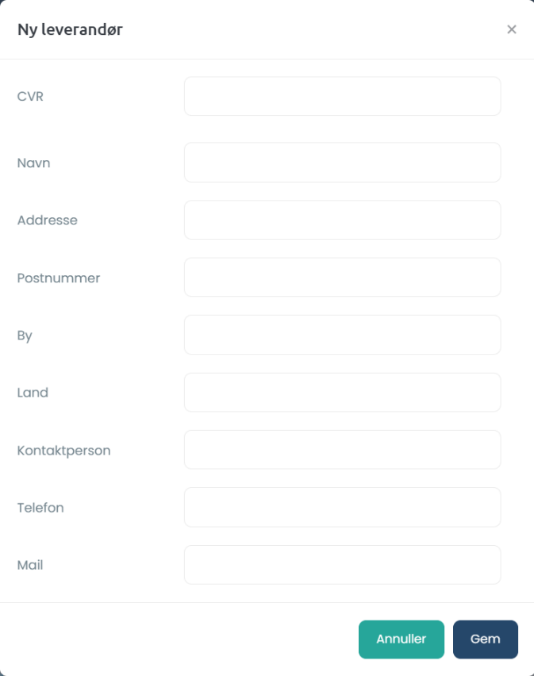
- ”CVR” – Klik på feltet og indtast leverandørens CVR-nummer
- ”Navn” – Klik i feltet og indtast leverandørens navn
- ”Adresse” – Klik i feltet og angiv leverandørens adresse
- ”Postnummer” – Klik på feltet og indtast leverandørens postnummer
- ”By” – Klik i feltet og indtast navnet på byen, hvor leverandøren er beliggende
- ”Land” – Klik i feltet og angiv landet som leverandøren er beliggende
- ”Kontaktperson” – Klik på feltet og indtast telefonnummeret på kontaktpersonen hos leverandøren
- ”Telefon” – Klik i feltet og indtast kontaktpersonens telefonnummer
- ”Mail” – Klik i feltet og indtast kontaktpersonens e-mailadresse
Den enkelte leverandør
Når du klikker på en leverandør fra listen, åbnes der et detaljeret vindue af leverandørens oplysninger, hvor du kan se følgende to faner for ”Generelt” og ”Tilsyn”.

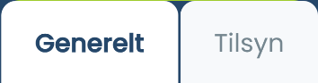
Generelt

Under den første fane ”Generelt” ser du en oversigt over alt stamdata relateret til den pågældende leverandør.

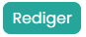
Her kan du se de grundlæggende oplysninger om leverandøren, og du har mulighed for at redigere disse ved at klikke på knappen ”Rediger” øverst på siden.

Når du redigerer Stamdata for leverandøren, er nogle af processerne identiske med dem, som du ser under oprettelse/redigering af en ny leverandør. Derfor er der hernedenfor, kun en beskrivelse af de resterende felter, som du kan redigere i stamdataet til leverandøren.
Rediger Generelt Stamdata:
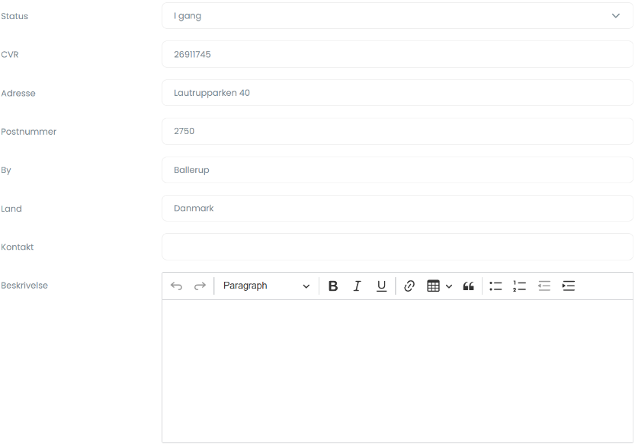
- ”Status” – Klik i feltet og vælg leverandørens status fra dropdown listen for hhv. “Klar” eller “I gang”
- ”Kontakt” – Klik på feltet og indtast telefonnummeret på kontaktpersonen hos leverandøren
- ”Beskrivelse” – Klik i feltet og indtast en beskrivelse af leverandøren f.eks. deres rolle i levering af it-løsning
Rediger Generelt Stamdata ”Tilføj kontakt”

I felterne “Kontakter” nedenfor, har du mulighed for at tilføje yderligere kontaktoplysninger til leverandøren. Det gør du ved at klikke på knappen “Tilføj” der ses til højre for feltet, hvor der åbnes et vindue med følgende oplysninger til udfyldelse:
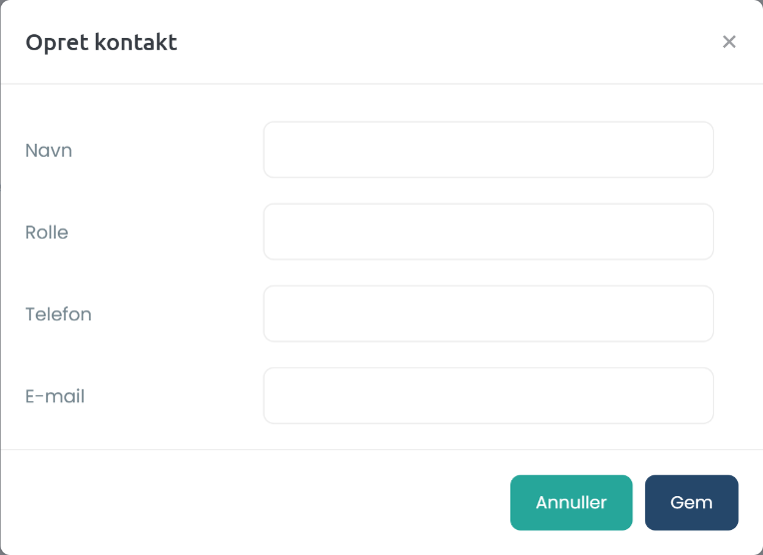
- ”Navn” – Klik i feltet og indtast navnet på kontaktpersonen
- ”Rolle” – Klik på feltet og indtast kontaktpersonens rolle hos leverandøren, f.eks. systemejer
- ”Telefon” – Klik i feltet og indtast kontaktpersonens telefonnummer
- ”E-mail” – Klik i feltet og indtast kontaktpersonens e-mailadresse
Rediger Generelt Stamdata ”Aktiver”/”Dokumenter”/”Opgaver”/”Aktiver”

Du har også mulighed for at tilknytte hhv. ”Aktiver”, ”Dokumenter”, ”Opgaver” og ”Hændelser” til leverandørens generelle oplysninger, ved at klikke på knappen “Tilføj” der ses til højre for den individuelle relation. Du kan Læse mere om at tilføje relationerne under afsnit ”2. Generelle funktioner” og ”Tilføj relationer”.

Ved at klikke på en af relationerne fra listerne, ledes du til menuens side for den valgte relation, hvor der åbnes et detaljeret vindue af denne. Ved at klikke på et aktiv fra listen, ledes du til modulet ”Aktiver”, du kan læse mere om aktiver i sektionen ”Aktiver”. Ved klik på et ”Dokument” fra listen, ledes du til modulet ”Dokumenter”. Læs mere om dokumenter i sektionen ”Dokumenter”, og ved klik på en opgave ledes du til menuens ”Opgavecenter”. Læs mere om opgaver under sektionen ”Opgavecenter”.

Tilsyn
Under den næste fane ”Tilsyn” ser du en oversigt af de oprettede tilsyn til leverandørens databehandling. Denne fane giver et samlet overblik af de tilsyn der er gennemført eller planlagte med leverandøren.


Tilsyn
Leverandørens tilsynsliste er inddelt med følgende informationer:
- ”Dato” – Dato for tilsynets oprettelse
- ”Aktiv” – Titel på tilsynets tilknyttede aktiv
- ”Ansvarlig” – Initialer på tilsynsansvarlige
- ”Tilsynsform” – Formen på tilsynet f.eks. ISAE 3000 eller tro- og love erklæring
- ”Link (DBS)” – Link til dokumentationen, hvis tilsynet er et DBS-tilsyn
- ”Link (Intern dokumentation)” – Link til intern dokumentation, f.eks. rapporter, noter eller erklæringer
- ”Konklusion” – Opsummering af konklusionen på tilsynet, f.eks. Ingen afvigelser fundet eller opfølgning nødvendig
- ”Resultat” – Vurdering af tilsynets resultats risikoniveau for hhv. “Rød”, “Gul” eller “Grøn”
- ”Handlinger” – Du kan redigere tilsynet ved at klikke på knappen med blyant ikon, eller slette det fra listen ved at klikke på spand ikonet
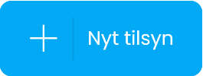
Ny/Rediger tilsyn
Du har mulighed for at tilføje et nyt tilsyn til leverandørens tilsynsliste, ved at klikke på knappen “+Nyt tilsyn”, der ses øverst på siden. Det samme vindue åbnes også, når du redigerer en eksisterende leverandør fra listen, ved at klikke på knappen “Rediger” blyantikon, der ses til højre for tilsynet. Her skal du udfylde følgende oplysninger:

Nyt/Rediger tilsyn:
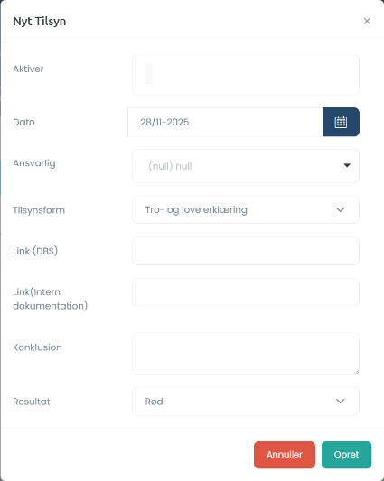
- ”Aktiv” – Klik i feltet og vælg aktivets navn fra dropdown listen. Du kan kun vælge aktiver der er pålagt til den valgte leverandør
- ”Dato” – Klik på kalenderen og vælg datoen for deadline på tilsynet
- ”Ansvarlig” – Klik i feltet indtast navn på tilsynsansvarlig. Vælg navnet fra dropdown listen.
- ”Tilsynsform” – Klik i feltet og vælg typen af tilsynets form fra dropdown listen
- ”Link (DBS)” – Klik i feltet og indsæt link til tilsynets DBS-dokumenter, hvis tilsynet er et DBS-tilsyn
- ”Link (Intern dokumentation)” – Klik i feltet og indsæt link til tilsynets interne dokumentation
- ”Konklusion” – Klik i feltet og indtast konklusionen på tilsynet
- ”Resultat” – Klik i feltet og vælg tilsynet risikoniveau fra dropdown listen for hhv. “Rød”, “Gul” eller “Grøn”
- ”Gem” – Klik på knappen for at tilføje eller redigere tilsynet i listen


Risikostyring
Under modulet ”Risikostyring”, ser du en oversigt af undersider til at identificere, vurdere og håndtere risici. Når du klikker på ”Risikostyring” udfoldes en liste af undermenuer for ”Konsekvensanalyse”, ”Risikovurderinger” og ”Trusselskataloger”.
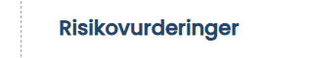
Risikovurderinger
I den første fane ”Risikovurderinger”, får du et overblik af alle risikovurderinger, der er oprettet i systemet.

Risikovurdering
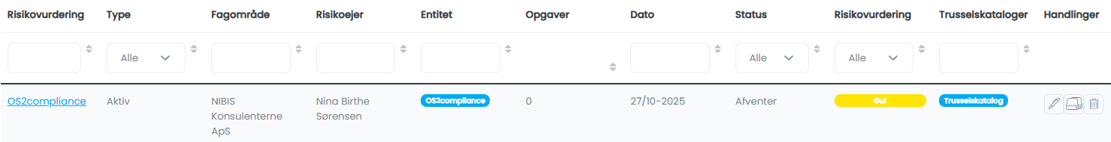
Listen af risikovurderinger er inddelt med informationer til hver vurdering for:
- ”Risikovurdering” – Navn på risikovurderingen, f.eks. et it-system eller en behandlingsaktivitet
- ”Type” – Angiver typen af det vurderede, f.eks. et aktiv, behandlingsaktivitet eller et scenarie
- ”Fagområde” – Det organisatoriske område som risikovurderingen tilhører, f.eks. virksomhed eller it-administrator
- ”Risikoejer” – Navn på ansvarlige for håndtering og opfølgning af risikovurderingen
- ”Opgaver” – Antal af opgaver, der er relateret til risikovurderingens udførelse
- ”Dato” – Dato for oprettelse af risikovurderingen
- ”Status” – Angiver hvor i processen risikovurderingen er for hhv. “Ikke sendt”, “Afventer” og “Klar”
- ”Risikovurdering” – Samlet vurdering af risikoniveau for hhv. “Rød”, “Gul” og “Grøn”
- ”Handlinger” – Funktioner til risikovurderingen for at redigere blyantikon, kopier vindueikon og slet spandikon. Læs mere om redigering og kopiering af risikovurderingen nedenfor

Rediger risikovurdering
Du kan redigere risikovurderingerne i listen, ved at klikke på knappen med blyantikonet, der ses til højre for hver risikovurdering. Her åbnes der et vindue med informationer du kan redigere i risikovurderingen.

Rediger risikovurdering:
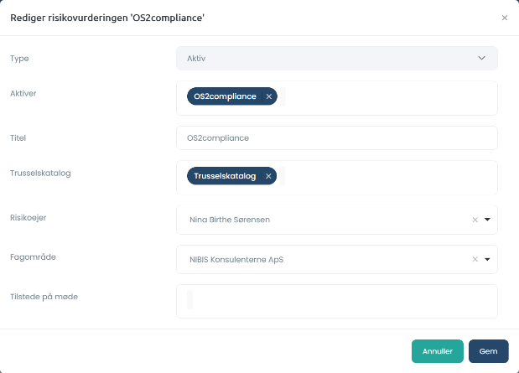
- ”Titel” – Klik på feltet og indtast navnet på risikovurderingen
- ”Risikoejer” – Klik i feltet og indtast navn på ansvarlig. Vælg navnet fra dropdown listen
- ”Fagområde” – Klik i feltet og indtast hvem vurderingen tilhører. Vælg fagområde fra dropdown listen
- ”Tilstede på møde” – Klik i feltet og indtast én eller flere navne der er til stede på vurderingens møde. Vælg navnene fra dropdown listen.
- ”Gem” – Klik på knappen for at gemme risikovurderingens ændringer

Kopier risikovurdering
Du har også mulighed for at kopiere risikovurderingerne i listen, ved at klikke på knappen med vindue ikonet, der ses til højre for hver risikovurdering. Når du kopier en risikovurdering fra listen, er nogle af processerne identiske med dem, som du ser under redigering af vurderingen. Derfor er der hernedenfor, kun en beskrivelse af de resterende felter, som kan redigeres i kopieringen af risikovurderingen.

Kopier risikovurdering:
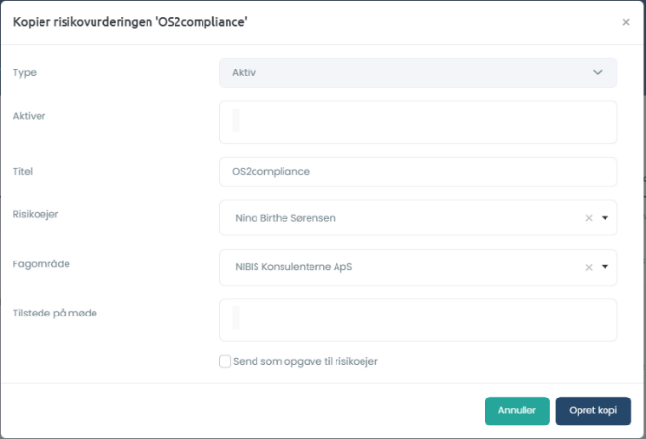
- ”Aktiver” – Klik i feltet og indtast en eller flere aktiver. Vælg aktivet fra dropdown listen
- ”Send som opgave til risikoejer” – Klik i checkmærket for at sende risikovurderingsopgaven til risikoejer
- ”Opret kopi” – Klik på knappen for at tilføje en kopi af risikovurderingen til listen


Ny risikovurdering
Du kan også oprette en ny risikovurdering til listen, ved at klikke på knappen ”+Ny risikovurdering”. Når du opretter en ny risikovurdering til listen, er nogle af processerne identiske med de foregående, som der ses under redigering og kopiering af vurderingen. Derfor er der til processerne i oprettelse af ny risikovurdering, kun en beskrivelse af de resterende felter, som kan redigeres i tilføjelsen af den nye risikovurdering.

Ny risikovurdering:
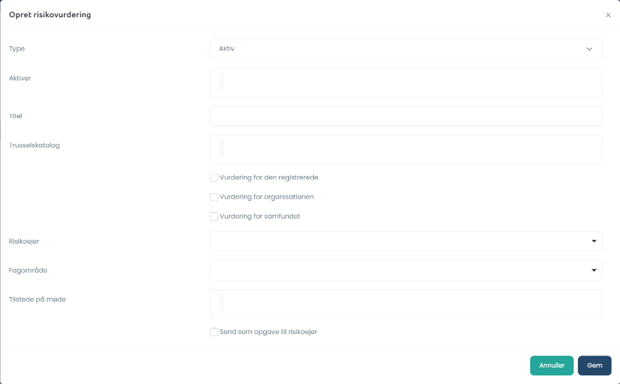
- ”Type” – Klik i feltet og vælg risikovurderingens type fra dropdown listen, for hhv. “Aktiv”, “Behandlingsaktivitet” eller “Scenarie”
- ”Aktiver” – Klik i feltet og indtast navn på tilknyttede aktiver til risikovurderingen. Vælg aktiv fra dropdown listen. Det første aktiv du tilføjer i feltet, vil autoudfylde risikovurderingens felt for “Titel”, Værdier for højeste konsekvens og “Risikoejer”


Tilknyt Ekstern risikovurdering
Du kan oprette og tilknytte eksterne risikovurderinger til listen, hvis de er udarbejdet udenfor systemet. Det gør du, ved at klikke på knappen ”+Tilknyt Ekstern Risikovurdering”. Når du opretter en ekstern risikovurdering til listen, er nogle af processerne identiske med de foregående, som der ses under ”Ny risikovurdering”. Der er derfor, til nedenstående processer for oprettelse af en ”Ekstern risikovurdering”, kun en beskrivelse af de resterende felter.

Tilknyt ekstern risikovurdering:
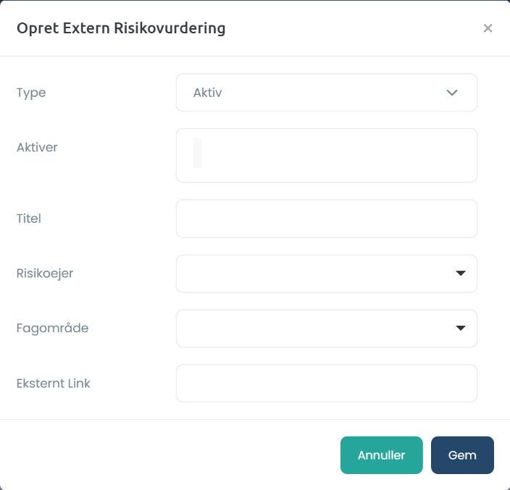
- ”Aktiver” – Klik i feltet og indtast navn på tilknyttede aktiver til risikovurderingen. Vælg aktivet fra dropdown listen
- ”Titel” – Klik i feltet og indtast titlen på vurderingen
- ”Risikoejer” – Klik i feltet og indtast navn på ansvarlige. Vælg navn fra dropdown listen
- ”Fagområde” – Klik i feltet og indtast navn på det fagområde vurderingen er relateret til. Vælg fagområde fra dropdown listen
- ”Eksternt Link” – Klik i feltet og indsæt link til den eksterne risikovurdering
- ”Gem” – Klik på knappen for at tilføje den eksterne risikovurdering til listen

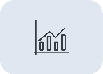
Statestik
Statistik giver et visuelt overblik over risikovurderinger i en valgt periode. Ved klik på knappen ”Statistik” med grafikonet, der ses øverst til venstre på siden, åbnes vinduet ”Konsekvensanalyse af statistik”

Konsekvensanalyse statistik:
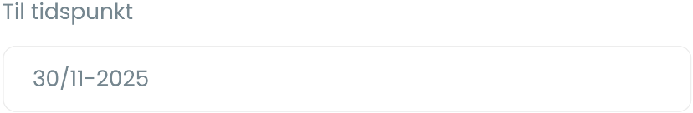
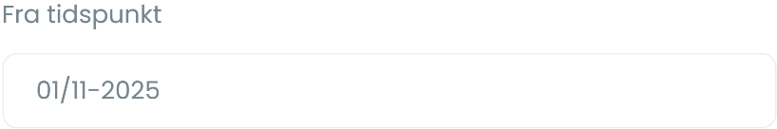
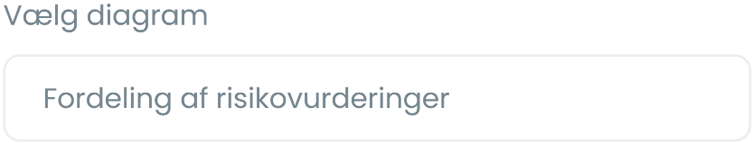
- ”Vælg diagram” – Klik i feltet og vælg fra diagramtype fra dropdown for hhv.: ”Fordeling af risikovurdering”, der viser farveinddeling af aktivernes risikovurdering eller ”Status på udførelse”, der viser aktiver der er ”Gennemført” eller ”Ikke Gennemført”
- ”Fra tidspunkt” – Klik i feltet og vælg diagrammets startdato fra kalenderen

- ”Til tidspunkt” – Klik i feltet og vælg diagrammets slutdato fra kalenderen
- ”Generér diagram” – Klik i på knappen i bunden af vinduet, for at vise diagrammet
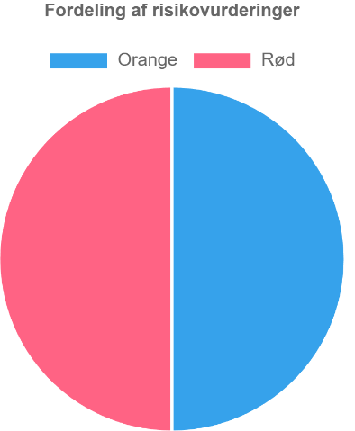
- ”Fordeling af risikovurderinger” – Diagrammet vises herunder. Hold musen over et felt, for at se antal i fordelingen. Klik på feltet for se navne på de underliggende aktiver, der vises i bunden af vinduet. Ved at klikke på et aktiv fra listen, ledes du til siden for det valgte aktiv.
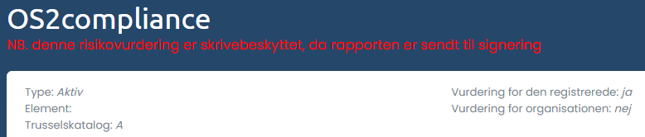
Den enkelte risikovurdering
Når du klikker på en risikovurdering fra listen, åbnes der et detaljeret vindue, med den tilknyttede information til vurderingen. I toppen af siden vises risikovurderingens titel. Hvis vurderingen er sendt til signering, vil den være skrivebeskyttet, og du kan ikke redigere eller tilføje informationer, hvortil en besked vil vises med rød tekst i toppen af aktivets side. I toppen af aktivets side ses der ligeledes en række generelle oplysninger om vurderingen:
- ”Type” – Angiver hvilken type risikovurderingens opgave er
- ”Element” – Navn eller titel på det vurderede element i risikovurderingen, f.eks. Behandling af personoplysninger i forbindelse med drift
- ”Trusselskatalog” – Angiver titel eller reference til det anvendte katalog, f.eks. Kategorisering af systemer eller Cyberangreb
- ”Vurdering for den registrerede” – Angiver om risikovurderingen er vurderet med risiko for den registrerede for hhv. “Ja” eller “Nej”
- ”Vurdering for organisationen” – Angiver om risikovurderingen er vurderet med risiko for organisationen for hhv. “Ja” eller “Nej”

Trusselskatalog
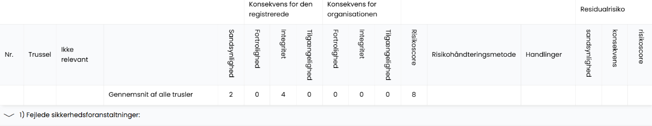
Under de generelle informationer til risikovurderingen, ser du nedenfor et skema der indeholder vurderingerne af de identificerede trusler, inddelt med følgende overskrifter:
- ”Nr.” – Angiver nummeret på truslen under de enkelte typer af trusler
- ”Trussel” – Angiver beskrivelse af den konkrete trussel
- ”Ikke relevant” – Angiver om den enkelte trussel er relevant for risikovurderingen
- ”Konsekvens for den registrerede” – Angiver værdien for hhv. “Sandsynlighed”, “Fortrolighed”, “Integritet” og “Tilgængelighed”
- ”Konsekvens for organisationen” – Angiver værdien for hhv. “Fortrolighed”, “Integritet” og “Tilgængelighed”
- ”Risikoscore” – Angiver den samlede score for vurderingen af truslerne
- ”Risikohåndteringsmetode” – Angiver håndteringsmetoden for truslen, f.eks. Mitiger
- ”Handlinger” – Oprettelse af ny opgave tilknyttet den valgte trussel i risikovurderingen
- ”Residualrisiko” – Angiver værdien af den tilbageværende risiko efter håndtering opdelt med kategorierne for hhv. “Sandsynlighed”, “Konsekvens” og “Risikoscore”
- ”Gennemsnit af alle trusler” – Angiver den samlede gennemsnitlige værdi fra truslernes vurderinger

Trusselskatalog ”Risikovurdering”
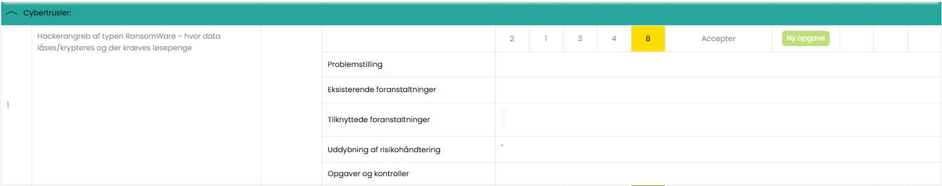
Når du klikker på en af de enkelte typer af trusler fra listen, foldes der et afsnit ud med de enkelte trusler under emnet. Her har du mulighed for at udfylde vurdering til hver af truslerne.

Tilknyt ekstern risikovurdering:
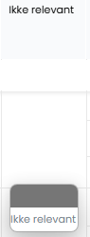
- ”Ikke relevant” – Klik i feltet under og vælg hvis truslen ikke er relevant, fra dropdown listen for hhv. “Ikke relevant”
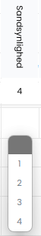
- ”Konsekvens for den registrerede” – Klik i feltet under hhv. “Sandsynlighed”, “Fortrolighed”, “Integritet” og “Tilgængelighed” og vælg værdien 1 til 4 fra dropdown listen
- ”Konsekvens for organisationen” – Klik i feltet under hhv. “Fortrolighed”, “Integritet” og “Tilgængelighed” og vælg værdien 1 til 4 fra dropdown listen
- ”Risikohåndteringsmetode” – Klik i feltet under og vælg risikoens håndteringsmetode fra dropdown listen for hhv. “Accepter”, “Undgå”, “Del” eller “Mitiger”
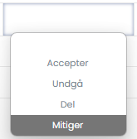
- ”Handlinger” – Klik på knappen “Ny opgave” i feltet under og udfyld informationen til opgaven eller kontrollen
- ”Residualrisiko” – Klik i feltet under hhv. “Sandsynlighed”, “Konsekvens” og “Risikoscore” og vælg værdien 1 til 4 fra dropdown listen
- ”Problemstilling” – Klik i feltet og indtast beskrivelse af truslens problemstilling
- ”Eksisterende foranstaltninger” – Klik i feltet og indtast beskrivelse af truslens eksisterende foranstaltninger
- ”Tilknyttede foranstaltninger” – Klik i feltet og indtast titel på tilknyttet foranstaltning for at søge, vælg foranstaltningen fra dropdown listen
- ”Uddybning af risikohåndtering” – Klik i feltet og indtast en uddybning af risikohåndteringen

Kommentar
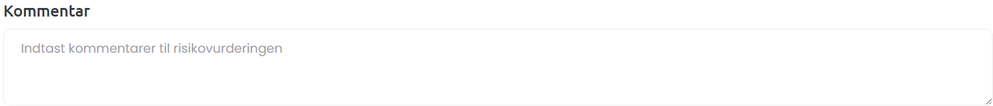
Under risikovurderingen og trusselskataloget ser du feltet ”Kommentar”, hvor du ved klik i feltet kan indtaste en besked til risikovurderingen. Kommentaren medtages i rapporten når den genereres.


Tilføj ny trussel
Du kan tilføje en ny trussel til risikovurderingens skema, ved at klikke på knappen ”Tilføj ny trussel”, der ses nederst til venstre under skemaet. Her åbnes et vindue med oplysninger til udfyldelse.

Tilføj ny trussel:
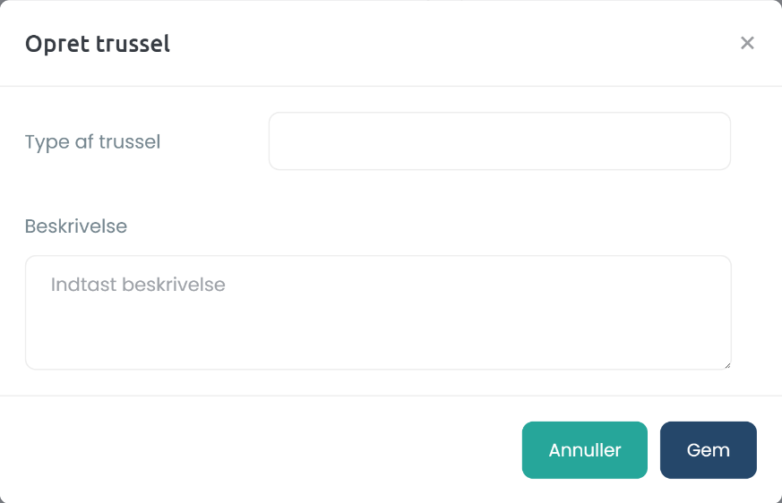
- ”Type af trussel” – Klik i feltet og indtast trusselstype. Vælg truslens kategori fra dropdown listen
- ”Beskrivelse” – Klik i feltet og indtast en beskrivelse af truslen
- ”Gem” – Klik på knappen for at tilføje truslen til risikovurderingsskemaet


Sæt revisions interval
Du kan planlægge næste gennemgang af risikovurderingen, ved at klikke på knappen ”Sæt revisions interval”, der ses ved siden af knappen ”Tilføj ny trussel”.

Sæt revisions interval:
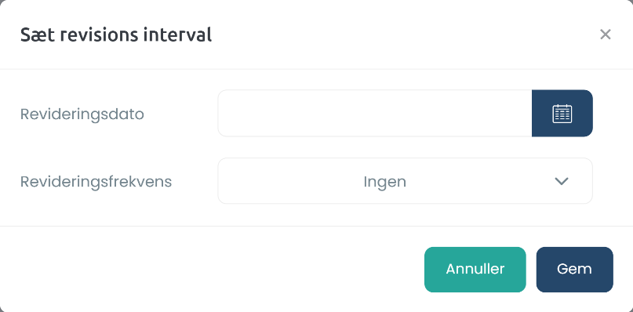
- ”Revideringsdato” – Klik på kalenderikonet og vælg dato for næste revision af risikovurderingen
- ”Revideringsfrekvens” – Vælg interval for gentagelse af revisionen fra dropdown listen for hhv. “Ingen”, “Årlig”, “Hvert 2. år” eller “Hver 3. år”
- ”Gem” – Klik på knappen for at gemme risikovurderingens revisions interval


Vælg trusselskataloger
Du kan vælge og fjerne trusselskataloger til risikovurderingen ved at klik på knappen ”Vælg trusselskataloger”, der ses ved siden af knappen ”Sæt revisions interval”.

Vælg trusselskataloger:
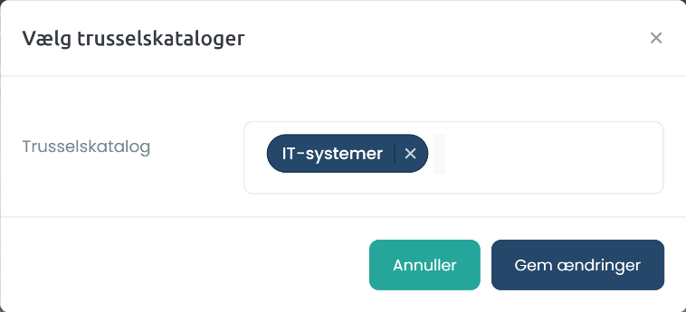
- ”Trusselskatalog” – Klik i feltet og vælg trusselskataloget fra dropdown listen. Du kan også indtaste for at søge. Klik på katalogets krydsikon, for at slette det fra risikovurderingsskemaet
- ”Gem ændringer” – Klik på knappen for at gemme trusselskataloget til risikovurderingens skema


Se risikoprofil
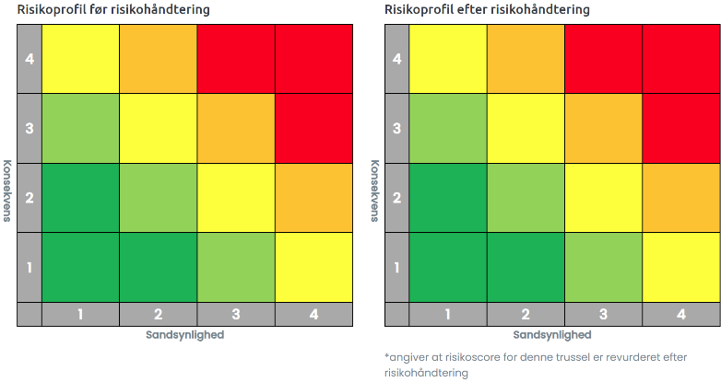
I højre side under risikovurderingens skema ses knappen “Se risikoprofil”, som ved at klikke åbner et overblik af vurderingens profil. Tallene i skemaet viser de gennemsnitlige værdier af risikoen for før og efter håndtering. Du kan læse mere om risikoprofilerne under afsnit “Aktiver” og “Risikovurderinger”.


Generer rapport
Du kan hente risikovurderingen ved at klikke på knappen, hvor rapporten kan downloades som et Word dokument, PDF, Excel eller sendes via mail.

Generer rapport:
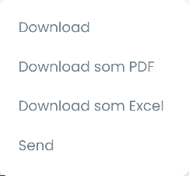
- ”Download” – Klik på knappen fra dropdown listen, hvor der hentes et PDF-dokument med en samlet oversigt af aktivets konsekvensanalyse
- ”Download som PDF” – Klik på knappen fra dropdown listen, hvor der hentes en Zip-mappe af PDF-dokumenter med aktivets konsekvensanalyse samt de medtagede aktivers risikovurdering

Generer rapport ”Send rapport”

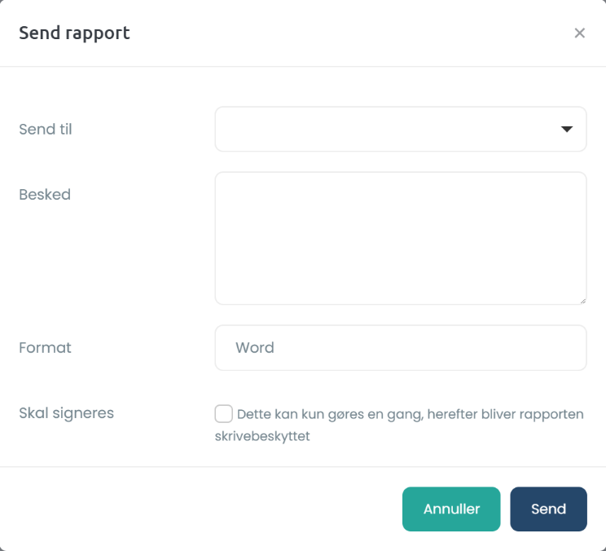
- ”Send til” – Klik i feltet og vælg navn på modtager fra dropdown listen
- ”Besked” – Klik i feltet og indtast beskeden som risikovurderingen sendes med
- ”Format” – Klik i feltet og vælg ”Word”- eller ”PDF” format fra dropdown listen
- ”Skal signeres” – Klik i feltet for at skrivebeskytte rapporten efter signering
- ”Send” – Klik på knappen for at sende rapporten

Tilknyttede opgaver
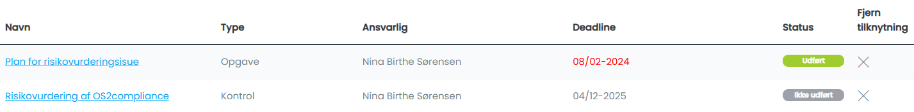
Nederst på risikovurderingens side ser du sektionen “Tilknyttede opgaver”, hvor der vises en liste af opgaver og kontroller, der er tilknyttet til risikovurderingen. Her kan du åbne en tilknyttet opgave, ved at klikke på opgaven i listen, som fører dig til menuens ”Opgavecenter” hvor der åbnes et detaljeret vindue af opgaven. Listen over de tilknyttede opgaver til risikovurderingen er opdelt med følgende information;
- ”Navn” – Opgavens titel f.eks. Risikovurdering for it-system
- ”Type” – Angiver hvilken type opgaven er f.eks. kontrol
- ”Ansvarlig” – Navn på opgaveansvarlig
- ”Deadline” – Dato for seneste frist til udførelse af opgaven
- ”Status” – Opgavens aktuelle status for hhv. “Ikke udført”, “I gang” eller “Klar”
- ”Fjern tilknytning” – Fjern opgaven fra risikovurderingens opgave liste, ved at klikke på krydset

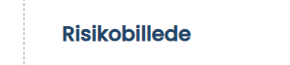
Risikobillede
Fanen ”Risikobillede” giver et samlet overblik over risici i en risikomatrix for konsekvens og sandsynlighed. Øverst på siden kan du vælge, hvilke typer der indgår i matrixen, og under valgfelterne vises en 4x4 matrix, hvor lodret akse er ”Konsekvens” og vandret akse er ”Sandsynlighed”. Felterne er farvekodet efter stigende risikoniveau.

Risikomatrix
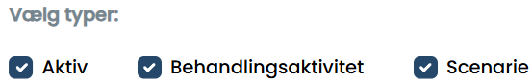
Alle typer i matrixen er som udgangspunkt valgt. Du kan fjerne markeringen for at udelade en type;
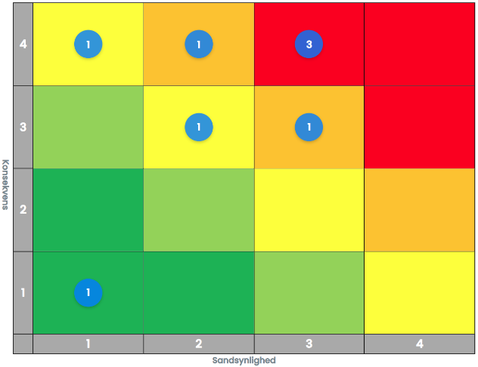
- ”Vælg typer” – De valgte typer som risikobilledet inddeles med for hhv.: ”Aktiver”, ”Behandlingsaktivitet” og ”Scenarie”.
- ”Konsekvens”/”Sandsynlighed” – Valgfelter der er farvekodet for grøn (meget lav), lys grøn (lav), gul (middel), orange (høj) og rød (meget høj). Hvert felt viser et tal, som er det samlede antal af de valgte typer, i denne kombination af sandsynlighed og konsekvens. Ved klik på tallet i et felt åbnes en liste under matrixen med disse risikovurderinger

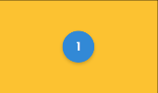
Risikomatrix ”Risikovurderinger”

Ved klik på en type i listen, føres du til den pågældende risikovurdering for denne. Listen af typernes risikovurderinger er inddelt med følgende informationer;
- ”Navn” – Titel på typen
- ”Type” – Angiver hvilken type elementet er, f.eks. ”Aktiv”
- ”Dato” – Dato for hvornår risikovurderingen er oprettet

Udvikling over tid
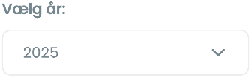
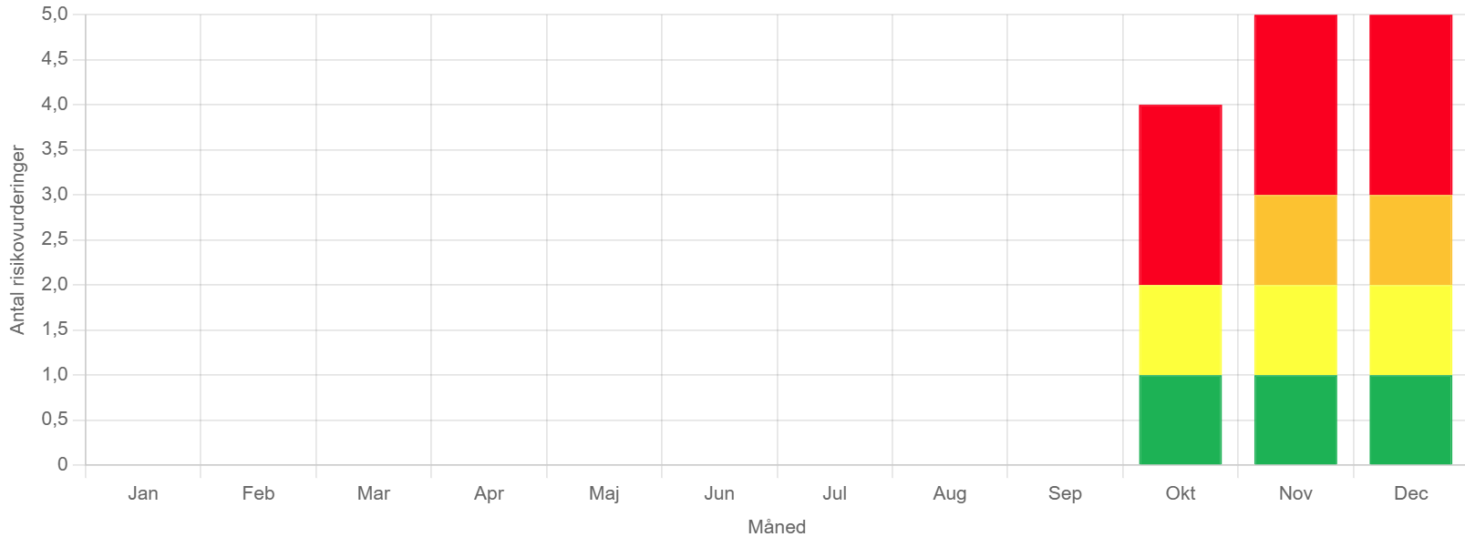
Her vises et søjlediagram over fordelingen af overstående risikoniveauer inddelt pr. måned i det valgte år;
- ”Vælg år” – Øverst i afsnittet vises feltet for valg af årstal i en dropdown liste. Ved valg af år opdateres diagrammet
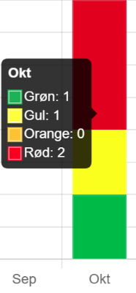
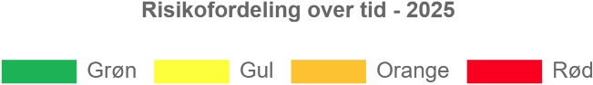
- ”Risikofordeling over tid – [år]” – Angiver hvilken periode risikofordelingen er over og nedenunder vises farverne som klikbare elementer, der kan fravælge den i diagrammet
- ”Måned”/”Antal risikovurderinger” – Hver månedssøjle er opdelt i farver efter risikoniveau. Ved at holde musen over en søjle vises et felt med antal af risikovurderinger pr. farve for den pågældende måned. Hvis en farve har værdien 0, vises den ikke i søjlen

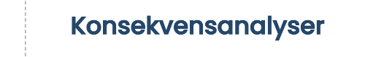
Konsekvensanalyser
I den næste fane ”Konsekvensanalyser” åbnes der et vindue med en liste der viser alle oprettede konsekvensanalyser til f.eks. it-systemer, moduler, servere og andre ydelser.

Konsekvensanalyser
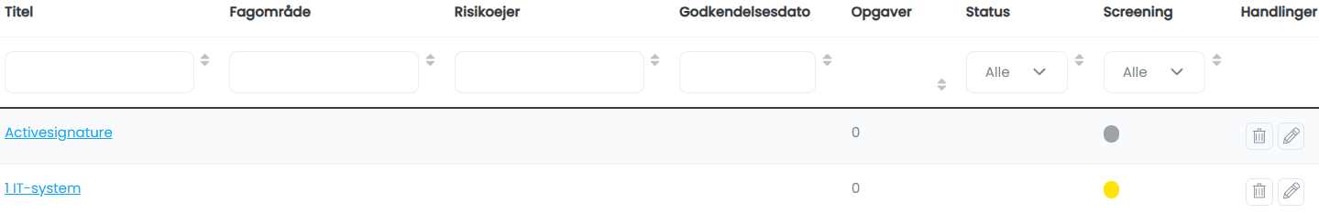
Sidens liste af konsekvensanalyser er inddelt med følgende informationer:
- ”Titel” – Navn på den enkelte konsekvensanalyse
- ”Fagområde” – Navn på det fagområde som analysen vedrører
- ”Risikoejer” – Navn på den ansvarlige for risikovurderingen
- ”Godkendelsesdato” – Dato for hvornår konsekvensanalysen er godkendt
- ”Opgaver” – Antal af opgaver der er knyttet til analysen
- ”Status” – Aktuel status på konsekvensanalysen for “Ikke sendt”, “Afventer” eller “Signeret”
- ”Screening” – Vurdering af analysens samlede konsekvens for “Rød”, “Gul”, “Grøn” eller “Grå”
- ”Handlinger” – Tilføj ændringer til den enkelte konsekvensanalyse, ved at klikke på knappen blyant for at redigere eller spand for at slette analysen fra listen.


Ny/Rediger konsekvensanalyse
Du kan oprette en ny konsekvensanalyse til listen, ved at klikke på knappen “+Ny konsekvensanalyse” øverst på siden. Her åbnes der et vindue, som er det samme du vil se, hvis du redigerer konsekvensanalysen.

Ny/Rediger konsekvensanalyse:
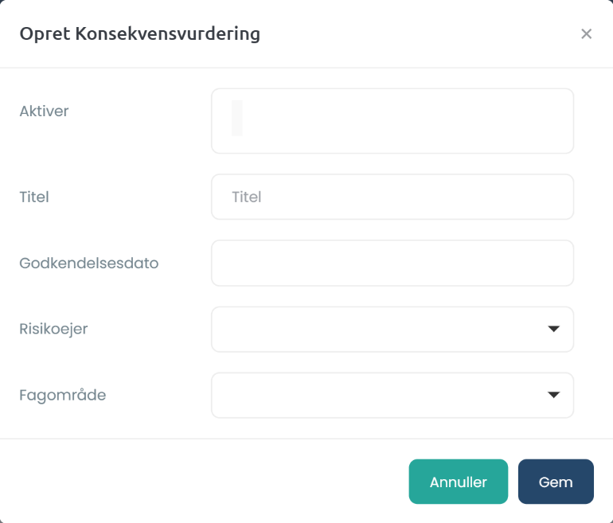
- ”Aktiver” – Klik i feltet og vælg fra dropdown listen tilknyttede aktiver til konsekvensanalysen, eller indtast for at søge. Det første aktiv du tilføjer i feltet, vil autoudfylde konsekvensanalysens felt for “Titel”
- “Titel” – Klik i feltet og indtast en kort beskrivelse af hvad vurderingen indebærer eller formålet
- ”Godkendelsesdato” – Klik på feltet og vælg dato i kalenderen for vurderingens godkendelse
- “Risikoejer” – Klik i feltet og vælg ansvarlig fra dropdown listen
- ”Fagområde” – Klik i feltet og vælg fra dropdown listen hvilket fagområde analysen vedrører
- ”Gem” – Klik på knappen for at tilføje eller opdatere vurderingen i listen

Tilknyt Ekstern DPIA
Du kan oprette en ekstern konsekvensanalyse til listen, ved at klikke på knappen “+Tilknyt Ekstern DPIA” øverst på siden. Her åbnes der et vindue, som er det samme du vil se, hvis du tilføjer en ny eller redigerer en konsekvensanalyse. Der er derfor, til nedenstående processer for Tilknytning af ekstern DPIA, kun en beskrivelse af det resterende felt.

Tilknyt Ekstern DPIA:
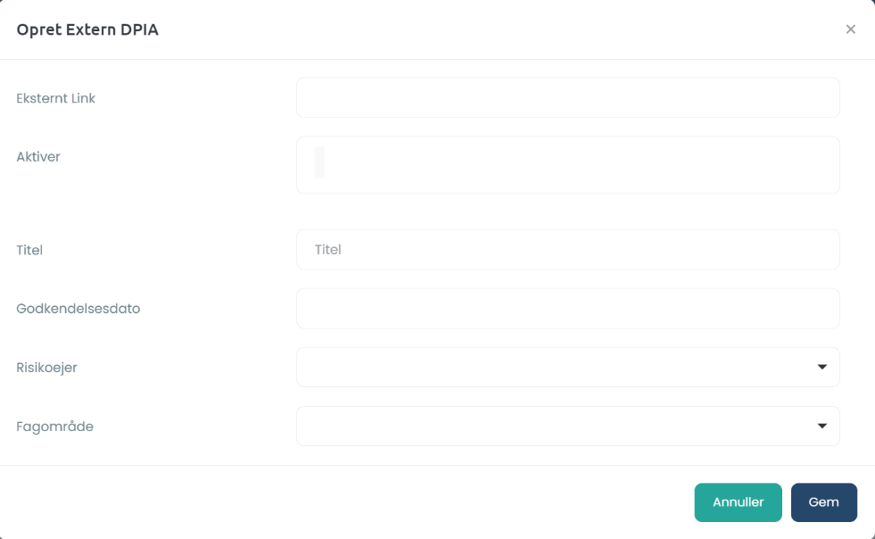
- ”Eksternt Link” – Klik i feltet og indsæt link til den eksterne DPIA

Statestik
Statistik giver et visuelt overblik over konsekvensanalyser i en valgt periode. Ved klik på knappen ”Statistik” med grafikonet, der ses øverst til venstre på siden, åbnes vinduet ”Konsekvensanalyse statistik”

Konsekvensanalyse statistik:
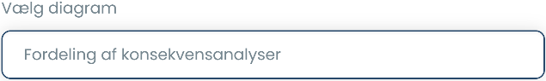
- ”Vælg diagram” – Klik i feltet og vælg fra diagramtype fra dropdown for hhv.: ”Fordeling af konsekvensanalyser”, der viser inddeling over gennemførslen af aktivernes konsekvensanalyse eller vælg ”Screening af konsekvensanalyser”, der viser aktiver der er grønne (lav) eller røde (høj)
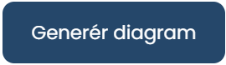
- ”Generér diagram” – Klik i på knappen i bunden af vinduet, for at vise diagrammet
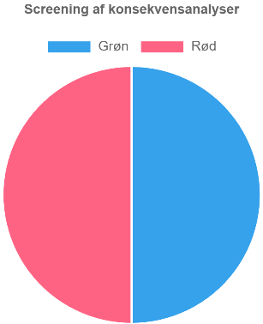
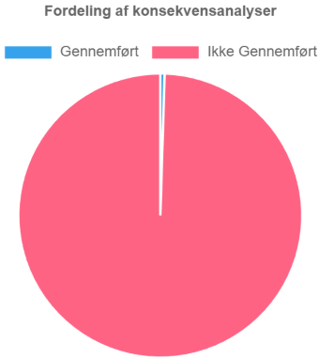
- ”Fordeling/Screening af konsekvensanalyser” – Her vises diagrammet, hvor du ved at holde musen over et felt, kan se antallet i fordelingen. Klik på feltet for se navne på de underliggende aktiver, der vises i bunden af vinduet. Ved at klikke på et aktiv fra listen, ledes du til siden for det valgte aktiv.

Den enkelte konsekvensanalyse
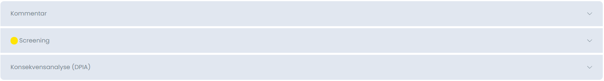
Når du klikker på en konsekvensanalyse fra listen, åbnes et detaljeret vindue med informationer over vurderingen inddelt med følgende informationer:
- “Kommentar” – Tilknyttet kommentar til konsekvensanalysen
- “Screening” – Vurdering af konsekvensniveauet angivet med farve for hhv. ”Rød”, ”Gul”, eller ”Grøn”
- “Konsekvensanalyse (DPIA)” – Besvarelser af konsekvensanalysen og kvalitetssikringen
Du har mulighed for at redigere i informationen til risikovurderingen, ved at klikke i felterne til hvert felt, hvor en underfane vises.

Konsekvensanalyse:
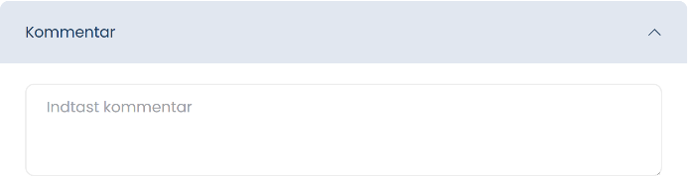
”Kommentar” (Notering til vurderingen)
      - “Indtast kommentar” – Klik i feltet og indtast en note til konsekvensanalysen
”Screening” (Screeningsspørgsmål til at vurdere behov for konsekvensanalyse)

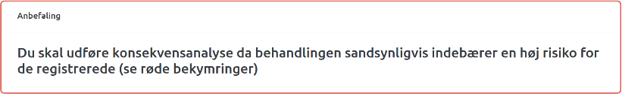
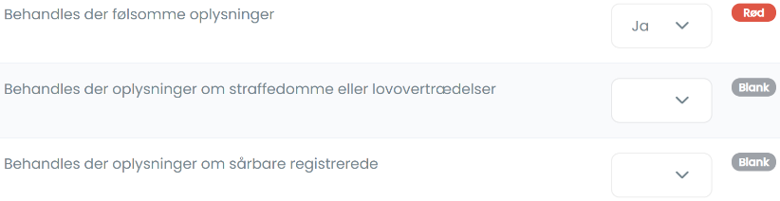
      - “Personoplysninger”/“Behandling”/“Nye teknologier” – Klik i dropdown listen til hvert emnes spørgsmål og vælg besvarelse for hhv. “Ja”, “Delvist”, “Nej”, “Ved ikke” eller “Ikke relevant”. Hvert svar tilføjes til en samlet risikoværdi for hhv. “Rød” (Høj), “Gul” (Middel) eller “Grøn” (Lav)
- “Anbefalinger” – Nederst vises et felt med en automatisk anbefaling, baseret på besvarelserne

Konsekvensanalyse (DPIA) ”Kvalitetssikring” (Tjekliste til sikring af korrekt udarbejdelse og vurdering af konsekvensanalysen)

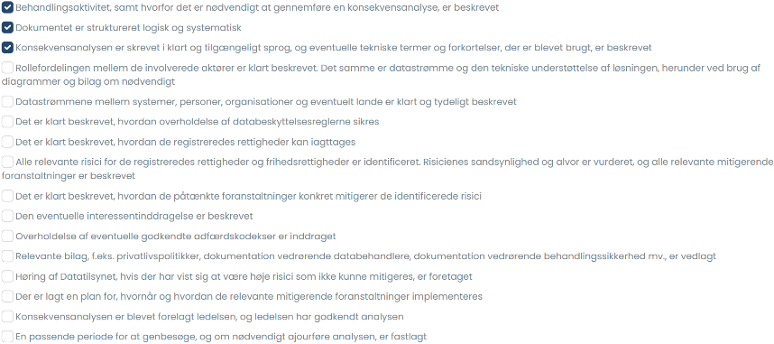
- ”Tjekliste til kvalitetssikring” – Marker afkrydsningsfelterne undervejs i udførelsen af DPIA, f.eks. om relevante risici er identificeret og vurderet eller om der er etableret regelmæssige ajourføring

Konsekvensanalyse (DPIA) ”Konsekvensanalyse” (Udfyldelse af DPIA)

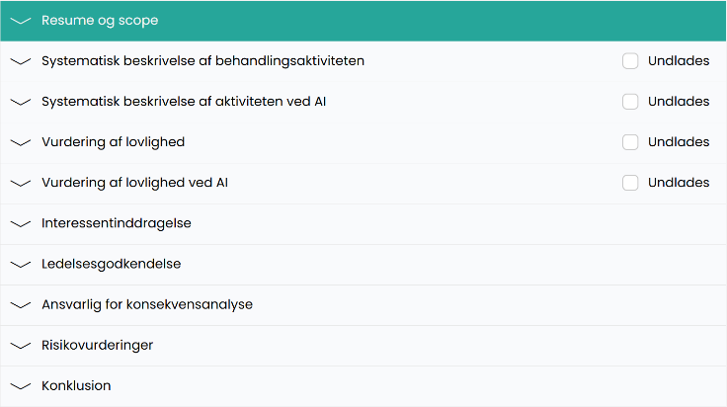
- ”Konsekvensanalyse” – Klik i underfanen for at udfolde punkterne til analysen. Hver fane (undtaget ”Risikovurderinger” og ”Konklusion”) vises med informationerne for hhv.:
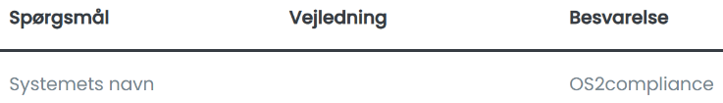
- “Spørgsmål” – Specifikt emne ifølge databeskyttelsesregler
- “Vejledning” – Forklaring af spørgsmålet
- “Besvarelse” – Felt til at indtaste besvarelse
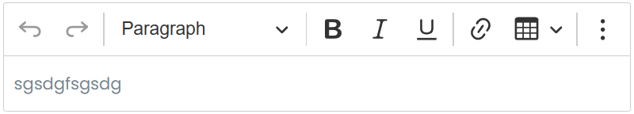
- “Besvarelse” – Klik i tekstfeltet herunder, og indtast en besvarelse til konsekvensanalysens spørgsmål
- “Undlades” – Enkelte af fanerne kan undlades i konsekvensanalysen, ved klik i checkmærket
- “Risikovurderinger” – Klik i underfanen, hvor der vises en liste af risikovurderinger af aktivet. Risikovurderingerne er inddelt med informationer for hhv.:
- “Tilvalgt” – Markerer risikovurderinger der skal medtages
- “Risikovurdering” – Navn på risikovurdering.
- “Dato” – Dato på hvornår vurderingen er ført
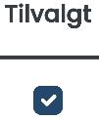
- “Signeret?” – Viser om risikovurderingen er signeret og godkendt med hhv. “Ja” eller “Nej”
- “Tilvalgt” – Klik i checkmærket for at tilføje risikovurderingen i det samlede materiale til aktivet
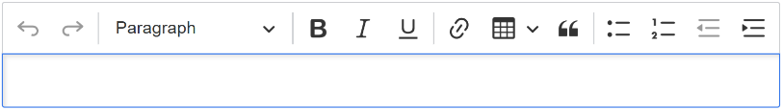
- “Konklusion” – Klik i feltet herunder, for at tilføje en konklusion på konsekvensanalysen
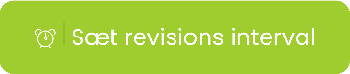
Sæt revisions interval
Derudover har du også mulighed for at angive interval for revision, ved at klikke på knappen ”Sæt revisions interval” som du ser under aktivets DPIA. Her åbnes et vindue med informationer til udfyldelse.

Sæt revisions interval:
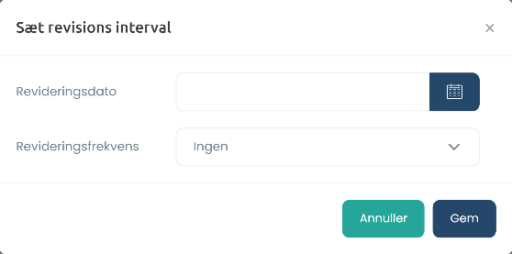
- ”Revideringsdato” – Klik på kalenderen og vælg dato for aktivets revision af konsekvensanalyse (DPIA)
- ”Revideringsfrekvens” – Klik i feltet og vælg frekvensen for revidering fra dropdown listen for hhv. “Ingen”, “Årligt”, “Hvert 2. år” eller “Hvert 3. år”
- ”Gem” – Klik på knappen for at gemme aktivets revisions interval

Generer rapport
Du har ligeledes også mulighed for at hente eller sende aktivets DPIA som rapport, ved at klikke på knappen ”Generer rapport”, til højre under udførelsen af konsekvensanalyse (DPIA).

Generer rapport:
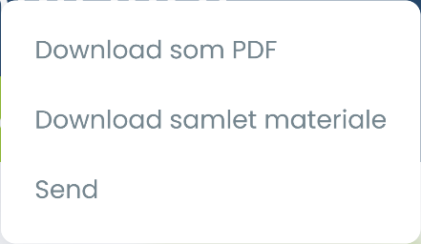
- ”Download som PDF” – Klik på knappen fra dropdown listen, hvor der hentes et PDF-dokument med en samlet oversigt af aktivets konsekvensanalyse
- ”Download samlet materiale” – Klik på knappen fra dropdown listen, hvor der hentes en Zip-mappe af PDF-dokumenter med aktivets konsekvensanalyse samt de medtagede aktivers risikovurderinger

Generer rapport ”Send”

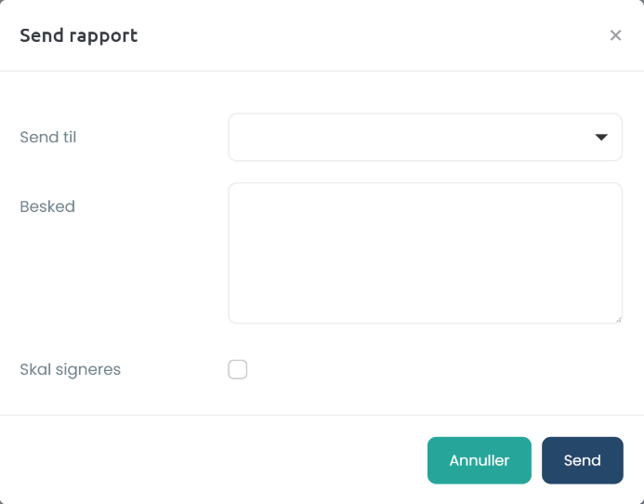
- ”Send” – Klik på knappen fra dropdown listen, for at sende aktivet som rapport, ved at udfylde informationen i vinduet der åbnes
- ”Send til” – Klik i feltet og vælg modtager fra dropdown listen eller skriv navnet for at søge
- ”Besked” – Klik i feltet og indtast en besked til modtageren
- ”Skal signeres” – Klik i afkrydsningsfeltet hvis modtageren skal signere aktivets rapport

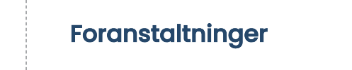
Foranstaltninger
Under Aktivets næste underside ”Foranstaltninger”, får du et overblik af alle foranstaltninger, der er oprettet og som relatere sig til aktiverne.
Ved at klikke på et aktiv fra listen, navigeres du til menuens “Aktiver”, hvor der åbnes et detaljeret vindue af det valgte aktiv til foranstaltningen. Du kan læse mere om redigering af aktiv under afsnit “4. Aktiver” og “Aktiver”.
Foranstaltninger
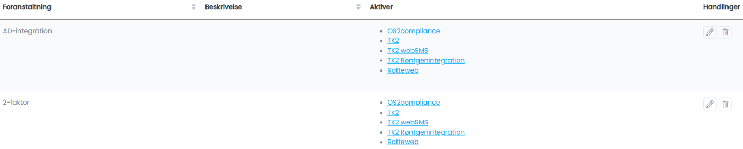
Sidens liste af foranstaltninger er inddelt med følgende informationer:
- ”Foranstaltning” – Navn på den enkelte foranstaltning f.eks. 2-faktor og ISO 5.1
- ”Beskrivelse” – Kort beskrivelse af hvad foranstaltningen indebærer f.eks. Monitorering af netværk
- ”Aktiver” – Navn på aktiv der er tilknyttet foranstaltningen
- ”Handlinger” – Tilføj ændringer til den enkelte foranstaltning, ved at klikke på knappen blyant for at redigere eller spand for at slette foranstaltningen fra listen


Ny foranstaltning
Du kan oprette en ny foranstaltning til listen, ved at klikke på knappen “+Ny foranstaltning” øverst på siden. Her åbnes der et vindue, som er det samme du vil se, hvis du redigerer foranstaltningen.

Ny/rediger foranstaltning:
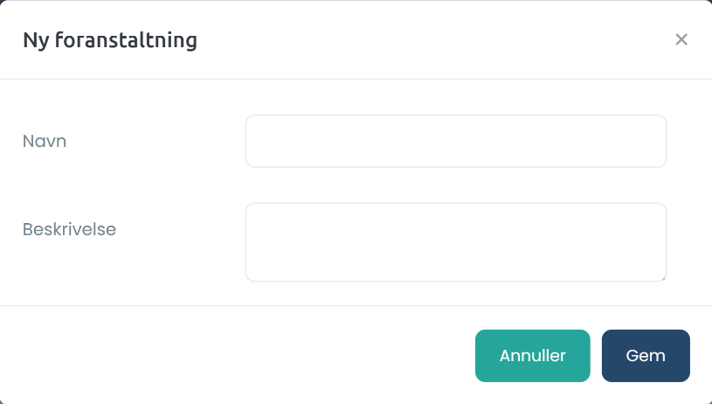
- ”Navn” – Klik på feltet og indtast navn på foranstaltning f.eks. 2-faktor
- Beskrivelse” – Klik i feltet og indtast en kort beskrivelse af hvad foranstaltningen indebærer eller formålet
- ”Gem” – Klik på knappen for at tilføje eller opdatere foranstaltningen i listen

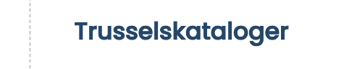
Trusselskataloger
I den næste underside ”Trusselskataloger”, får du et overblik af alle trusler og deres kategorier, der er oprettet i systemet.
Trusselskataloger
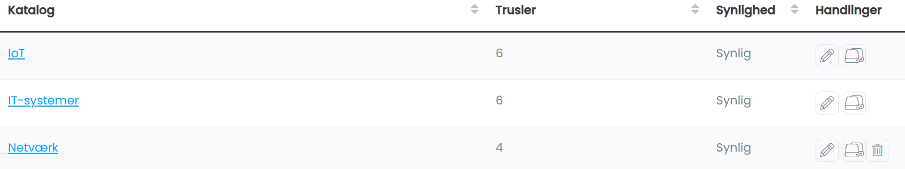
Listen af trusselskataloger er inddelt med følgende informationer:
- ”Katalog” – Navn på kataloget f.eks. Kategorisering af systemer eller cyberangreb
- ”Trusler” – Antallet af trusler, der er oprettet i det enkelte katalog
- ”Synlighed” – Indikere om kataloget er synligt eller skjult for brugerne, der sættes ved oprettelse af nyt trusselskatalog
- ”Handlinger” – Funktioner til at redigere blyantikon, kopier vindueikon eller slette spandikon trusselskataloget. Du kan kun slette de kataloger der er oprettet som “Skjulte” i systemet

Ny/Rediger/Kopier trusselskatalog
Du kan redigere og kopier trusselskataloget i listen, ved at klikke på knappen med blyantikonet for redigering, eller vindue ikonet for at oprette en kopi. Begge ikoner ses til højre for hvert katalog.

Du kan også oprette et nyt trusselskatalog til listen, ved at klikke på knappen “+Nyt trusselskatalog” øverst på siden. Ved redigering, kopiering eller oprettelse af et nyt katalog, åbnes et vindue med samme informationer til udfyldelse.

Ny/Rediger/Kopier trusselskatalog:
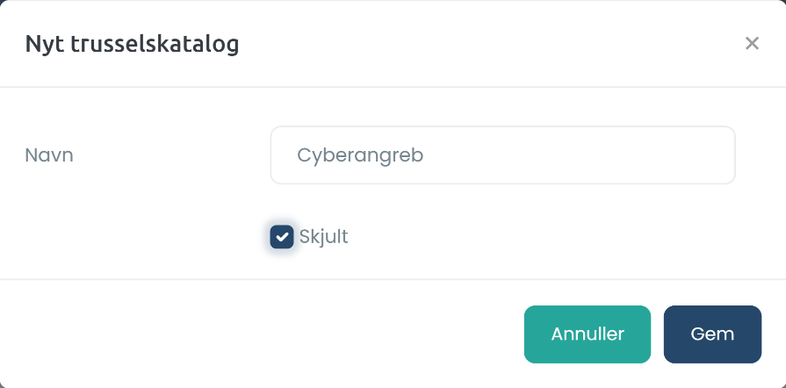
- ”Navn” – Klik på feltet og indtast navnet på trusselskataloget
- ”Skjul” – Klik i feltet til checkmærket, for at skjule kataloget for brugerne. Feltet vil automatisk være valgt på forhånd.
- ”Gem” – Klik på knappen for at gemme trusselskataloget i listen

Det enkelte trusselskatalog
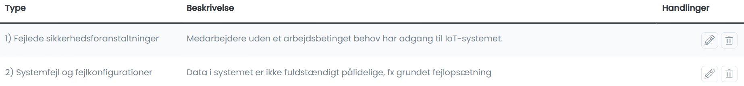
Når du klikker på et trusselskatalog fra listen, åbnes et detaljeret vindue med informationer over de tilknyttede trusler i kataloget. Truslerne er inddelt med følgende informationer:
- “Type” – Angiver truslens type f.eks. Cybertrusler, systemdrift
- “Beskrivelse” – Forklaring af truslen f.eks. Hackerangreb af typen RansomWare
- “Handlinger” – Redigering af truslen ved at klikke blyantikon, og slet truslen ved at klikke spandikon. Du kan kun slette de trusler, der er oprettet som “Skjulte”


Ny trussel

Du kan oprette en ny trussel til kataloget, ved at klikke på knappen “+Ny trussel” øverst på siden. Her åbnes et vindue med informationer til udfyldelse.

Ny trussel:
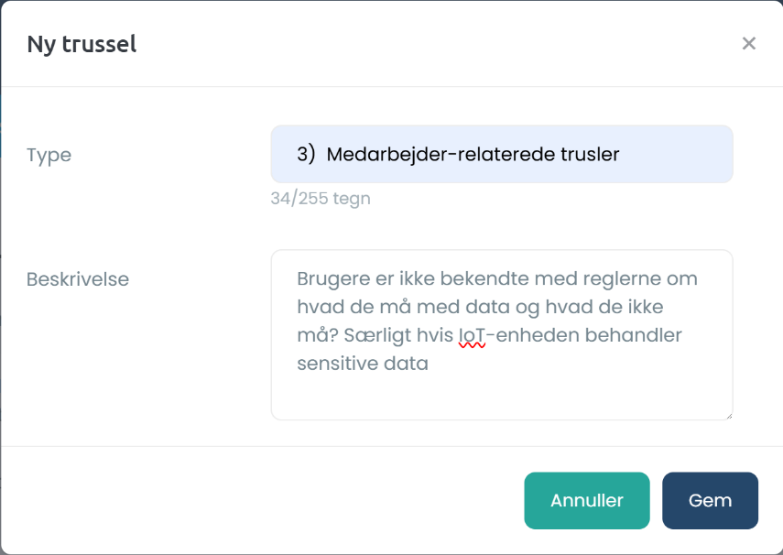
- ”Type” – Klik i feltet og vælg hvilken kategori truslen er fra dropdown listen, eller indtast titlen manuelt
- ”Beskrivelse” – Klik i feltet og indtast en kort forklaring af truslen
- ”Gem” – Klik på knappen for at tilføje truslen til trusselskataloget

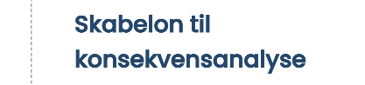
Skabelon til konsekvensanalyse
Under Aktivets næste underside ”Konsekvensanalyse”, vises et skema til at udarbejde en konsekvensanalyse.

Skema til konsekvensanalyse
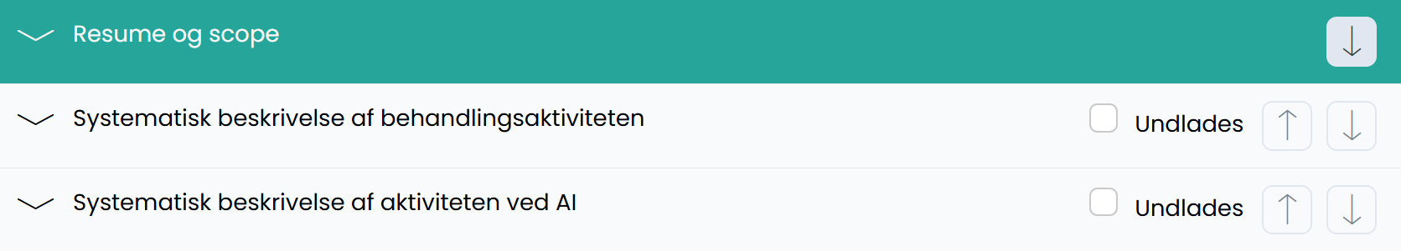
Skemaet er inddelt med fold-ud sektioner til hvert emneområde for analyse af konsekvenserne ved databehandlingen. Her har du mulighed for at vælge enkelte af konsekvensanalyserne fra, ved at klikke på checkmærket ved feltet “Undlades”, der ses længst til højre ved det enkelte emneområde af konsekvensanalysen.

Du har også mulighed for at flytte de individuelle emneområder i konsekvensanalysen op eller ned i listen, ved at klikke på pil op eller pil ned der også ses længst til højre på siden.

Skema til konsekvensanalyse ”Spørgsmål”
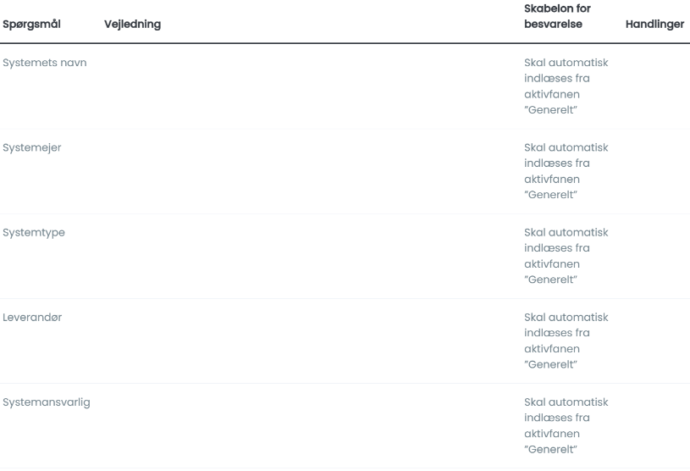
Ved at klikke på hvert emne i konsekvensanalysen, foldes afsnittet ud med underliggende spørgsmål og svarfelter med beskrivende forklaringer. Disse er inddelt med følgende information:
- ”Spørgsmål” – Titel på spørgsmål under de enkelte emneområder
- ”Vejledning” – Vejledende tekst til besvarelse af spørgsmålet
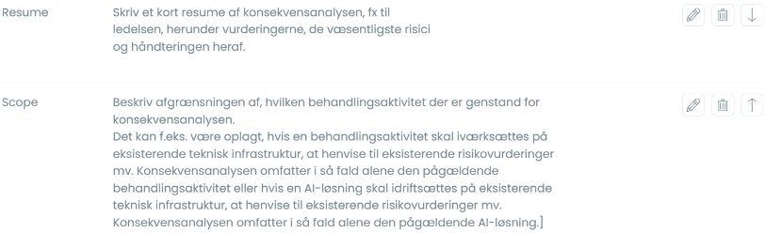
- ”Skabelon for besvarelse” – Understøttende besvarelse til spørgsmålet
- ”Handlinger” – Udførelse af handlinger til skemaet for hhv. Rediger, slet eller flyt op/ned

De første besvarelser til spørgsmålene under emnet “Resume og scope”, vil være automatisk udfyldt, her for hhv. “Systemets navn”, “Systemejer”, “Systemtype”, “Leverandør” og “Systemansvarlig”. Svarene herunder, skal automatisk indlæses fra aktivfanen “Generelt”.


Ny/Rediger spørgsmål
Du kan tilføje et nyt emne med spørgsmål til listen, ved at klikke på knappen “Nyt spørgsmål” i toppen af siden, hvor der åbnes et vindue af information. Dette vindue med information er det samme du vises, hvis du redigerer et eksisterende spørgsmål i listen, ved at klikke på knappen “Rediger” til det individuelle spørgsmål.

Ny/Rediger spørsmål:
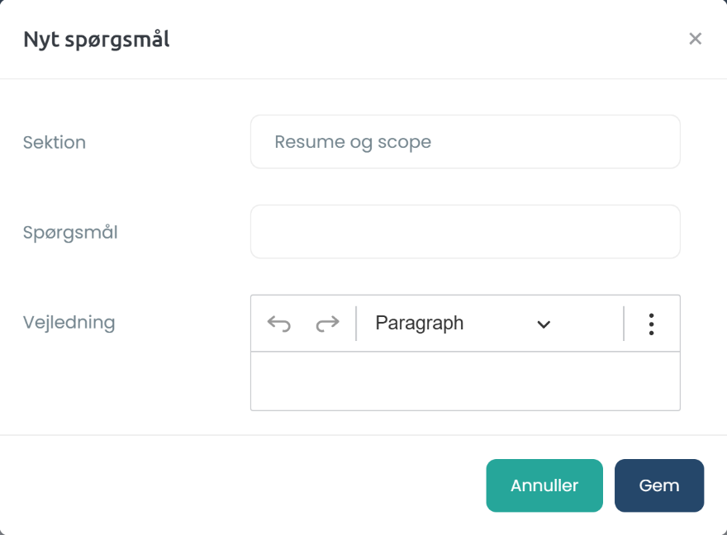
- ”Sektion” – Klik i feltet og vælg sektionens titel fra dropdown listen f.eks. “Resume og scope”
- ”Spørgsmål” – Klik i feltet og indtast titlen på det underliggende spørgsmål f.eks. “Scope”
- ”Vejledning” – Klik i tekstfeltet og indtast en besvarelse til den vejledende tekst
- ”Gem” – Klik på knappen for at gemme spørgsmålet


Dokumenter
Under menuen “Dokumenter” ser du en oversigt af alle oprettede dokumenter i systemet.
Dokumenter
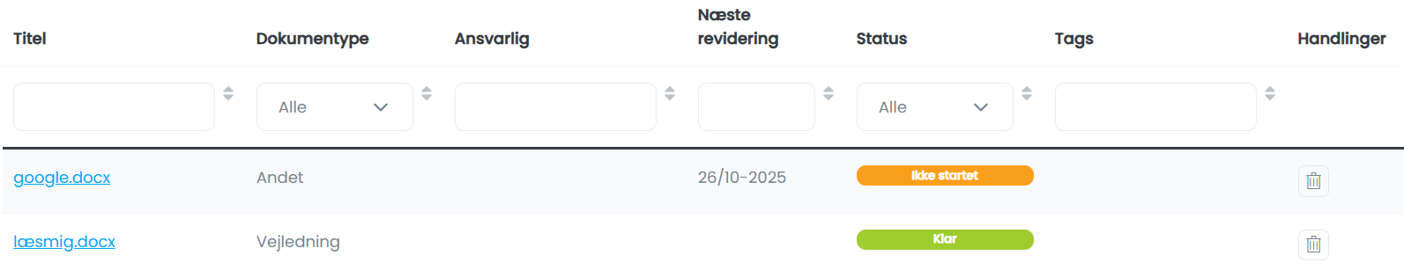
Dokumenterne er listet med følgende informationer:
- ”Titel” – Navn på dokumentet, f.eks. Informationssikkerhedspolitik, risikovurderingsrapport
- ”Dokumenttype” – Angiver hvilken type dokumentet er, f.eks. Vejledning, tilsynsrapport eller en kontrol
- ”Ansvarlig” – Navn på ansvarlig person for dokumentet.
- ”Næste revidering” – Dato for næste planlagte gennemgang eller opdatering af dokumentet
- ”Status” – Angiver hvor langt dokumentet er i processen for hhv. ”Klar” (grøn), ”I gang” (blå), ”Ikke startet” (orange)
- ”Tags” – En eller flere kategorier der beskriver dokumentet
- ”Handlinger” – Du kan slette dokumentet fra listen, ved at klikke på knappen med spandikonet


Nyt dokument
Du kan oprette et nyt dokument til listen, ved at klikke på knappen ”Nyt dokument” øverst på siden. Her åbnes et vindue med felter til dokumentets oplysninger.

Nyt dokument:
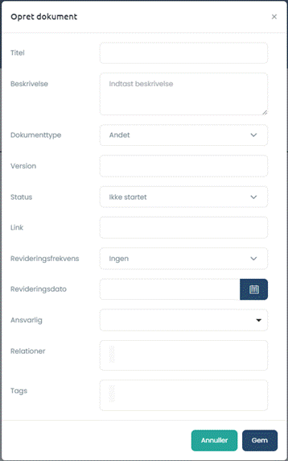
- ”Titel” – Klik i feltet og indtast dokumentets titel
- ”Beskrivelse” – Klik i feltet og indtast en kort beskrivelse af dokumentets indhold
- ”Dokumenttype” – Klik i feltet og vælg typen af dokumentet fra dropdown listen f.eks. Kontrakt, kontrol eller vejledning
- ”Version” – Klik i feltet og indtast dokumentets versionsnummer f.eks. 1.0 eller 2.0
- ”Status” – Klik i feltet og vælg status på dokumentet fra dropdown listen for hhv. ”Ikke startet”, ”I gang” eller ”Klar”
- ”Link” – Klik i feltet og indsæt linket til dokumentets placering
- ”Revideringsfrekvens” – Klik i feltet og vælg interval for revidering fra dropdown listen, f.eks. ”Årligt”
- ”Skal indgå i årshjulet” – Klik i feltet og vælg ”Ja” eller ”Nej” fra dropdown listen, for om dokumentet skal med i årshjul rapporten
- ”Revideringsdato” – Klik på kalenderikon og vælg dato for næste planlagte revidering af dokumentet
- ”Ansvarlig” – Klik i feltet og vælg navn på ansvarlig for dokumentet
- ”Relationer” – Klik i feltet og vælg tilknyttede relationer fra dropdown listen, eller indtast for at søge
- ”Tags” – Klik i feltet og vælg tags fra dropdown listen, eller indtast for at søge
- ”Gem” – Klik på knappen ”Gem” for at tilføje dokumentet til listen

Det enkelte dokument

Når du klikker på et dokument i oversigten, åbnes der et detaljeret vindue med tilknyttede
generelle informationer, som du kan redigere ved at klikke på knappen ”Rediger” øverst på siden. Når du redigerer dokumentets stamdata, er processerne identiske med dem, som du ser under oprettelse af et ny dokument.

Det enkelte dokument ”Tilknytninger”
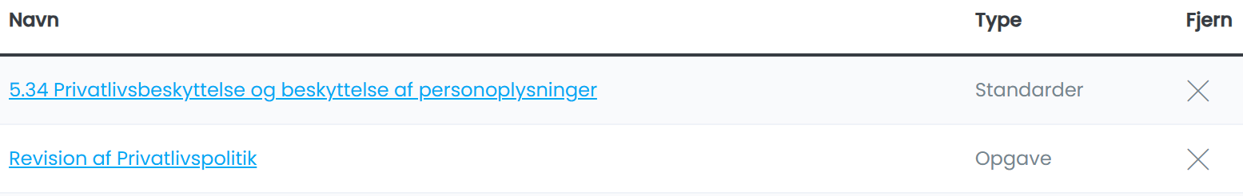
I næste sektion ”Tilknytninger” ser du en liste af relationer til dokumentet. Du kan læse mere om tilknytninger under afsnit ”Generelle funktioner” og ”Tilknytninger”

Du kan tilføje en ny relation til dokumentets liste, ved at klikke på knappen ”Tilføj” til højre for ”Tilknytninger”. Du kan læse mere om at tilføje en ny tilknytning under afsnit ”Generelle funktioner” og ”Tilknytninger”.

Det enkelte dokument ”Tags”
Dokumentets sidste sektion ”Tags”, ser du en liste af kategorier, som beskriver dokumentet, inddelt med følgende informationer:
- ”Tag” – Titel på det tilknyttede tag, f.eks. NIS2, IT-revision
- ”Fjern” – Du kan fjerne tagget fra dokumentet, ved at klikke på krydsikon


Du kan tilføje en nye tags til dokumentets liste, ved at klikke på knappen ”Tilføj” til højre for ”Tags”. Du kan læse mere om hvordan du tilføjer nye tags under afsnit ”Generelle funktioner” og ”Tags”.

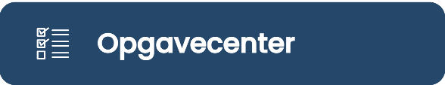
Opgavecenter
Under menuen ”Opgavecenter” ser du en samlet oversigt af alle opgaver, der er oprettet. Opgaverne kan være tilknyttet til forskellige områder som risikovurderinger, tilsyn eller kontroller. Siden giver dig et overblik af opgavernes ansvarsfordeling, deadlines og status.

Opgavecenter
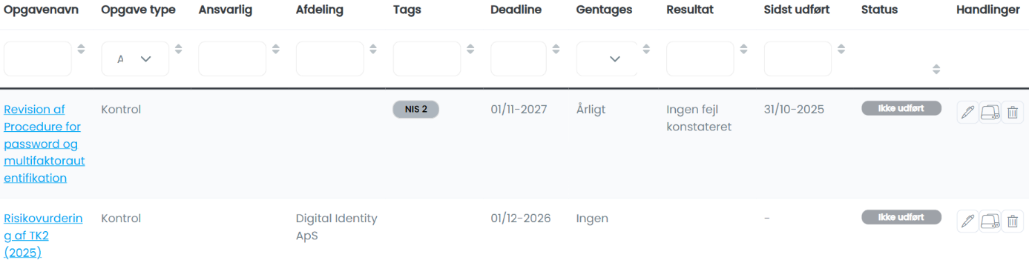
Listen af opgaver er inddelt med følgende informationer:
- ”Opgavenavn” – Navn eller beskrivelse på opgaven, f.eks. Kontrol af system, brugertest
- ”Opgave type” – Angiver kategoriseringen af opgaven, f.eks. Opgave, kontrol
- ”Ansvarlig” – Navn på opgaveansvarlig
- ”Afdeling” – Den afdeling som den ansvarlige tilhører
- ”Tags” – Kategoriseringer der er tilknyttet opgaven, f.eks. It-revision
- ”Deadline” – Dato for hvornår opgaven skal være klar til
- ”Gentages” – Angiver om opgaven er tilbagevendende, f.eks. Årlig eller ingen
- ”Resultat” – Angiver beskrivelsen af resultatet på opfølgningen, f.eks. ”Ingen fejl konstateret”
- ”Sidst udført” – Angiver dato på udførelsen af den sidste opfølgning på opgaven
- ”Status” – Angiver opgavens status, f.eks. I gang eller ikke udført
- ”Handlinger” – Redigering af opgave ved at klikke blyantikon, Kopier opgave ved at klikke vindue ikon og slet opgave ved at klikke spandikon


Den enkelte opgave/kontrol
Når du klikker på en opgave eller kontrol fra listen, åbnes der et vindue med opgavens informationer.


Øverst på siden under fanen ”Kontrol”/”Opgave” ser du knappen ”Rediger stamdata”, hvor du kan du redigere i felterne for opgavens information. Du kan læse mere om dette under afsnittet ”Generelle funktioner” og ”Ny opgave”.

Udfør kontrol/opgave/tilsyn

Øverst på siden ser du ligeledes knappen ”Udfør kontrol/opgave/tilsyn”, alt efter hvilken opgavetype du står på. Ved at klikke på knappen, til at udføre opgaven, åbnes der et vindue med informationer til udførelsen.

Udfør kontrol/opgave/tilsyn:
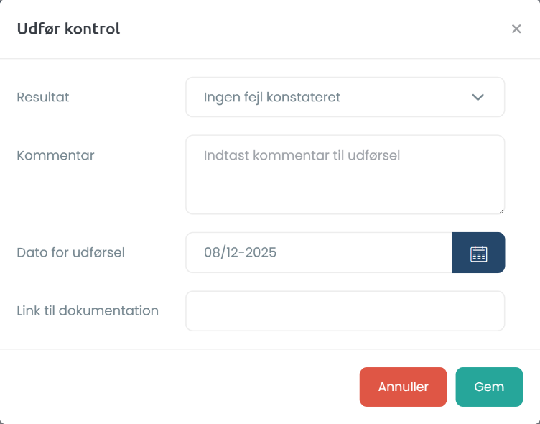
      - ”Resultat” – Klik på feltet og vælg hvilket udfald opgaven har for ”Ingen fejl konstateret”, ”Ingen kritiske fejl konstateret” eller ”Kritiske fejl konstateret”
      - ”Kommentar” – Klik på feltet og indtast en kommentar til udførelsen
      - ”Link til dokumentation” – Klik på feltet og kopier linket ind fra dokumentationen for udførelsen
      - ”Gem” – Klik på knappen for at gemme udførelsen og tilføje den til opgavens information

Når udførelsen af opgaven er gemt, vil knapperne ”Rediger stamdata” og ”Udfør kontrol/opgave/tilsyn” forsvinde fra opgavens eller kontrollens fane, hvor information nu er tilføjet med indtastningen fra udførelsen.

Tilknytninger
I opgavens næste sektion ”Tilknytninger” ser du en liste af tilføjede relationer der er relateret til opgaven. Du kan læse mere om tilknytninger under afsnit ”Generelle funktioner” og ”Tilknytninger”. Du kan tilføje nye tilknytninger til opgavens liste, ved at klikke på knappen ”Tilføj” der ses længst til højre. Du kan læse mere om at tilføje tilknytninger under afsnit ”Generelle funktioner” og ”Tilføj relationer”.

Tags
I sidste sektion ”Tags” ser du en liste af tilføjede tags der er med til at kategorisere opgaven. Du kan læse mere om tags under afsnit ”Generelle funktioner” og ”Tags”. Du kan tilføje nye tags til opgavens liste, ved at klikke på knappen ”Tilføj” der ses længst til højre. Du kan læse mere om at tilføje tags under afsnit ”Generelle funktioner” og ”Tilføj tags”.

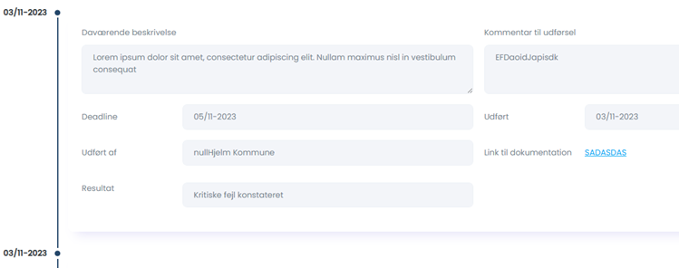

Historik
For kontroller med tidligere opgaver vises en yderligere fane “Historik”, som vil være tilgængelig øverst på sidens vindue. Herunder vil du se en tidslinje af alle forrige opgaver og med deres tilhørende informationer. Hvis opgaven ikke er blevet udført, vil tidslinjen markeres rød for tidsperioden.

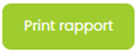
Print rapport
Du har mulighed for at udskrive eller gemme historikrapporten i et dokument. Det gør du ved at klikke på knappen “Print rapport” der findes øverst i fanen.

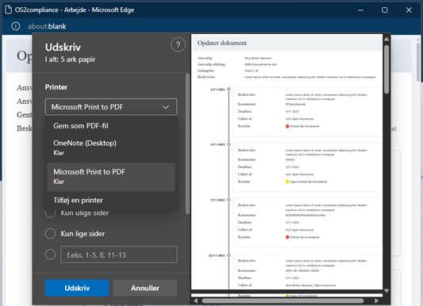

Ved at klikke knappen, åbnes et vindue med valgmuligheder for Printning.

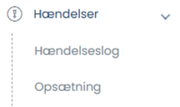
Hændelser
I menuen ”Hændelser” finder du modulerne ”Hændelseslog” og ”Opsætning”, som giver dig et overblik over de hændelser, der er oprettet i systemet, samt de informationer, de er opsat med.

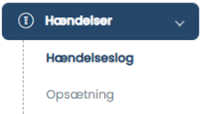
Hændelseslog
Under det første modul ”Hændelseslog” ser du en oversigt over de hændelser der er registreret i systemet.

Listen af hændelseslog er som standard inddelt med følgende informationer:
- ”Titel” – Navnet på den registrerede hændelse
- ”Oprettet” – Dato for hvornår hændelsen sidst blev oprettet
- ”Opdateret” – Dato for hvornår hændelsen sidst blev opdateret
- ”Handlinger” – Mulighed for at redigere blyantikon eller slette spandikon hændelsen

Rediger hændelseslog
Du kan redigere en hændelseslog i listen, ved at klikke på knappen med blyantikonet, der ses til højre for hver hændelse. Her åbnes der et vindue med følgende informationer du kan redigere:

Rediger hændelseslog: | 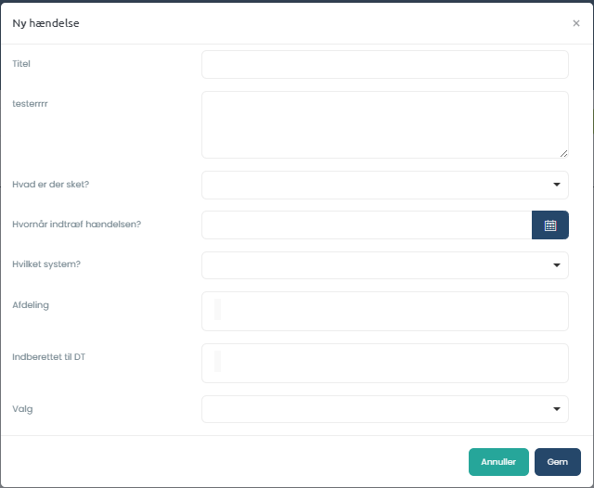
      - ”Titel” – Klik i feltet og indtast navnet på hændelsen
      - ”Spørgsmål” – Klik i feltet og vælg svar til hændelsens spørgsmål, ud fra hvilke type spørgsmål der stilles for enden indtastning eller valg fra dropdown liste
      - ”Gem” – Klik på knappen for at gemme hændelsens information til listen

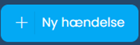
Ny hændelse
Du kan også oprette en ny hændelse til listen, ved at klikke på knappen ”+Ny hændelse”. Når du opretter en ny hændelse til listen, er processerne identiske med dem du ser under ”rediger hændelseslog”.


Print rapport
Du har mulighed for at udskrive eller gemme hændelsesrapporten i et dokument. Det gør du ved at klikke på knappen “Print rapport” der findes øverst i fanen, hvorefter der åbnes et vindue med valgmuligheder for Printning.

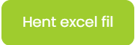
Hent excel fil
Du har ligeledes mulighed for at gemme historikrapporten som et excel dokument. Det gør du ved at klikke på knappen “Hent excel fil” der findes øverst i fanen, hvorefter dokumentet hentes ned lokalt.

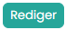
Hændelse
Når du klikker på en hændelseslog fra listen, åbnes der et vindue med hændelsens informationer. Du kan redigere disse informationer, ved at klikke på knappen “Rediger”, som du ser øverst og til højre på siden. Når du redigerer hændelsen, er processerne identiske med dem du ser under ”rediger hændelseslog” og “Ny hændelse”.

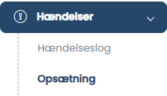
Opsætning
Under det næste modul ”Opsætninger” ser du et overblik over de spørgsmål, som en hændelseslog indeholder.
Hændelsesopsætningen er inddelt med følgende informationer:
- ”Oversigts navn” – Navn på kategori for spørgsmålet i hændelsesloggen
- ”Spørgsmål” – Beskrivelse af det konkrete spørgsmål, der skal besvares ved registrering af en hændelse
- ”Svartype” – Angiver typen af svaret, f.eks. valg fra aktiver eller manuel indtastning
- ”Handlinger” – Mulighed for at flytte spørgsmålet op eller ned i rækkefølge via pilene, redigere spørgsmålet blyantikon eller slette det fra listen med spandikon

Nyt spørgsmål
Nyt spørgsmål: | 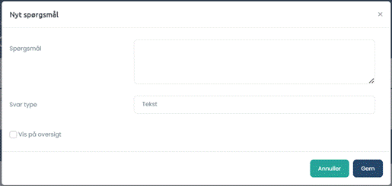
- ”Spørgsmål” – Klik i feltet og indtast spørgsmålet, der skal besvares ved registrering af en hændelse
- ”Svartype” – Klik i feltet og vælg typen af svaret fra dropdown listen, f.eks. aktiver, manuel indtastning eller en valgliste hvor der kan tilføjes valg
- ”Hvis på oversigt” – Klik i feltet for at vælge et oversigtsnavn til spørgsmålet. Her åbnes et felt til at indtaste navnet
- ”Gem” – Klik på knappen for at gemme spørgsmålet til hændelses opsætningens liste


Rapporter
I menuen ”rapporter” finder du en oversigt over dokumenter, der indeholder en oversigt af de generede informationer og registreringer, der er oprettet i systemet.

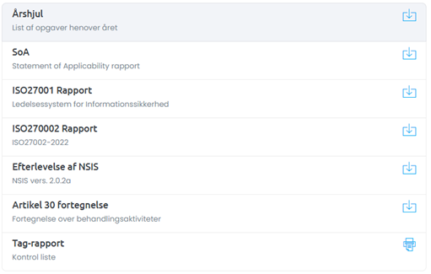

Ved at klikke på en rapport fra listen, kan de hentes eller udskrives, som giver dig et samlet overblik over din organisations arbejde med informationssikkerheden.
- ”Årshjul” – PDF oversigt over udførte opgaver fordelt på året
- ”SoA” – Statement of Applicability, PDF oversigt over valgte og fravalgte controller samt deres status
- ”ISO27001 Rapport” – Dokumentation af ledelsessystemet for informationssikkerhed, ud fra ISO27001-standarden
- ”ISO27002 Rapport” – Dokumentation for rapportering ud fra ISO27002:2022-standarden
- ”Efterlevelse af NSIS” – Rapport over systemets efterlevelse af NSIS version 2.0.2a
- ”Artikel 30 fortegnelse” – Fortegnelse over behandlingsaktiviteter jf. GDPR
- ”Tag-rapport” – Kontrolrapport baseret på valgte kriterier

Print tag-rapport
Alle rapporter downloades automatisk som en PDF eller skrivedokument, bortset fra rapporten ”Tag-rapport”, der ved at klikke åbner et vindue med valgmuligheder for printning.

Print tag-rapport: | 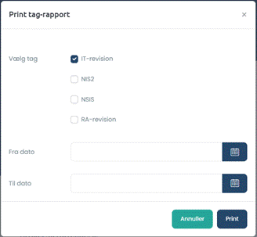
- ”Vælg tag” – Klik i felterne og afkryds de tags der skal inkluderes i rapporten
- ”Fra dato” – Klik på kalenderikon og vælg startdatoen for rapportens periode
- ”Til dato” – Klik på kalenderikonet og vælg slutdatoen for rapportens periode
- ”Print” – Klik på knappen for at udskrive rapporten

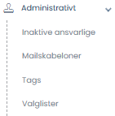
Administrativt
Menuen ”Administrativt” er kun tilgængelig for administratorberettiget brugere, og derfor er det ikke sikkert, at du har dette modul at finde i menuen. I den administrative fane finder du modulerne ”Inaktive ansvarlige”, ”Mailskabeloner” og ”Tags” som hjælper dig med at overføre nye ansvarlige til opgaver, redigere automails der udsendes samt mulighed for at oprette nye tags der kan tilføjes i systemets moduler.

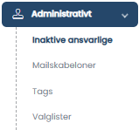
Inaktive ansvarlige
På denne side vises en liste over brugere, der er blevet inaktive, men som stadig står angivet som ansvarlige i systemet.

Listen af inaktive ansvarlige brugere, er inddelt med følgende informationer:
- ”Navn” – Navn på den inaktive bruger
- ”Brugernavn” – Brugerens initialer, der er registreret i systemet
- ”Ansvarlig for” – Titel eller navn på elementer hvor brugeren står som ansvarlig, f.eks. opgave eller dokument
- ”Handlinger” – Mulighed for at flytte den inaktive ansvarlige op eller ned, ved at klikke på pilikon, eller slette ved at klikke på kryds

Overfør ansvar
Du kan overføre ansvaret fra en bruger til en anden, f.eks. en inaktiv ansvarlig til en aktiv bruger, ved at klikke på knappen ”Overfør ansvar” øverst på siden. Dette åbner et vindue med følgende informationer til udfyldelse:

Overfør ansvar: | 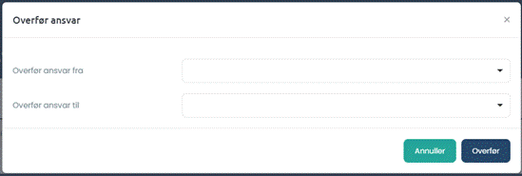
- ”Overfør ansvar fra” – Klik i feltet og vælg navn på nuværende ansvarlig fra dropdown listen, eller indtast navn for at søge
- ”Overfør ansvar til” – Klik i feltet og vælg navn på den nye ansvarlige fra dropdown listen, eller indtast navn for at søge
- ”Overfør” – Klik på knappen for at udføre overførslen af ansvaret

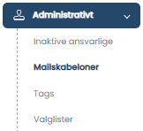
Mailskabeloner
Under fanen ”Mailskabeloner” kan du tilpasse indholdet i de automatiske mails, som systemet udsender, f.eks. i forbindelse med påmindelser eller opgavefordeling. Du har mulighed for at vælge mellem forskellige mailskabeloner, redigere overskrift og brødteksten, samt teste og gemme dine ændringer. Du har følgende felter til redigering og opsætning af mailskabeloner:

Mailskabeloner: | 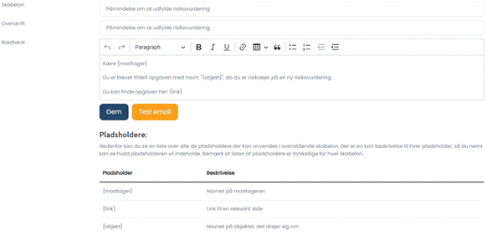
      - ”Skabelon” – Klik i dropdown listen og vælg den mailskabelon, du vil redigere
      - ”Overskrift” – Klik i feltet og indtast emne for mailen. Feltet vil som standard være automatisk udfyldt for den valgte mailskabelon
      - ”Brødtekst” – Klik i feltet for at redigere indholdet i mailen. Du kan indsætte de ”pladsholdere”, der ses i listen beskrivelsen under
      - ”Gem” – Klik på knappen for at gemme ændringerne til mailskabelonen
      - ”Test mail” – Klik på knappen for at sende en testmail og se, hvordan skabelonen ser ud i praksis

Pladsholdere:
Nederst på siden vises sektionen ”pladsholdere”, hvor du ser en liste over de dynamiske felter, som kan indsættes i mailskabelonen. Disse felter bliver automatisk udfyldt med de relevante oplysninger, når mailen sendes, f.eks. når du sender en mail om opgave til ansvarlig. Listen af pladsholdere vil derfor variere for hvilken mailskabelon du vælger.
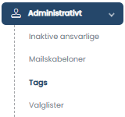
Tags
Under fanen ”Tags” ser du en liste af alle tags, der er oprettet i systemet. De bruges som kategorier til at tilknytte på forskellige elementer som dokumenter, opgaver og risikovurderinger, for at hjælpe med sortering og filtrering af visninger.

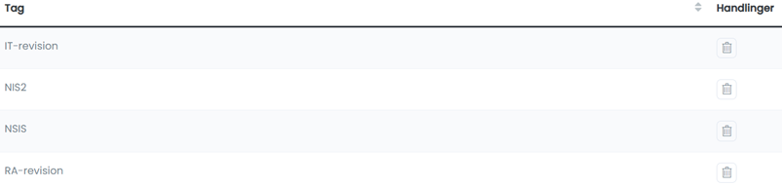

Listen af tags er inddelt med følgende oplysninger:
- ” Tag” – Navn eller titel på tagget, f.eks. It-revision eller NIS 2
- ” Handlinger” – Slet tagget fra listen ved at klikke på spandikonet

Nyt Tag
Du kan tilføje et nyt tag til listen, ved at klikke på knappen ”Nyt tag” øverst på siden. Her åbnes et vindue med følgende felter til udfyldelse:

Nyt Tag: | 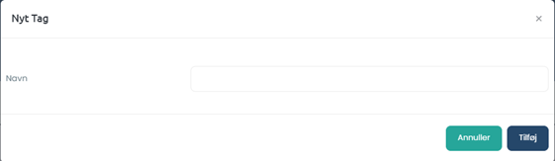
- ”Navn” – Klik i feltet og indtast navnet eller titlen på tagget
- ”Tilføj” – Klik på knappen for at oprette tagget til systemet

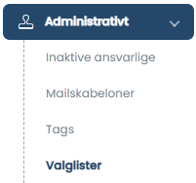
Valglister
Under fanen “Valglister” ser du en liste af svarfelter, der anvendes i systemets dropdown felter. Her har du mulighed for at administrere og definere de svarmuligheder, som brugeren har, når de udfylder felter i de forskellige moduler, f.eks. ved valg af ”Type af aktiv” under besvarelse af et aktiv.

Listen af valglister er inddelt med følgende oplysninger:
- ” Titel” – Navn på valglisten, f.eks. “Type af aktiv”
- ” Handlinger” – Rediger svarene i valglisten ved at klikke på blyantikonet

Rediger valgliste:
Du kan redigere svarmulighederne i valglisterne og tilføje nye svar eller fjerne tidligere tilføjede svar. Ved at klikke på rediger blyantikon åbnes et vindue med følgende informationer:

Rediger valgliste: | 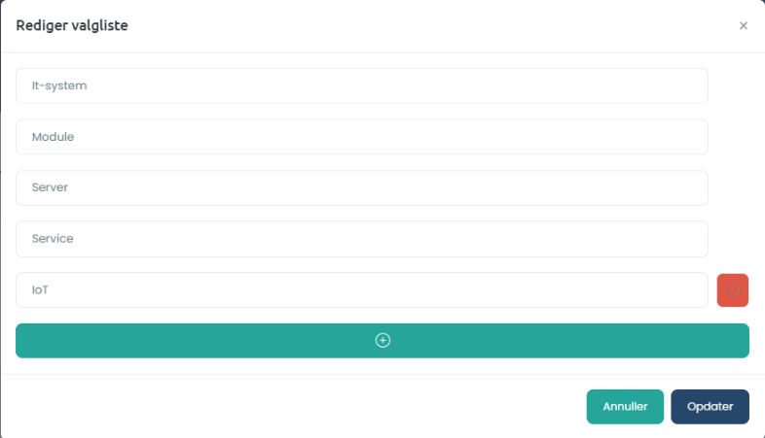
- ”Fjern” – Klik på knappen ”–” med rød, for at fjerne valget fra listen
- ”Tilføj” – Klik på knappen ”+” med grøn, for at tilføje et nyt valg til listen
- ”Opdater” – Klik på knappen for at gemme ændringerne i valglisten

Versionshistorik
Årsag til revision  Beskriv kort, hvad der er tilpasset og hvorfor | Dato | Initialer
Første version er godkendt | 03-08-2025 | NIBIS
Tilpasset tekstformat og opdateret moduler til Change Log 2.2.0 | 06-08-2025 | NIBIS
Fortegnelser Formål og Lovhjemmel er opdateret med afsnittet ” FAQ: Hvorfor mangler art. 10 straffedomme?” | 05-01-2026 | NIBIS

